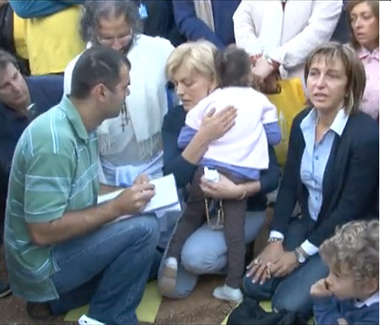
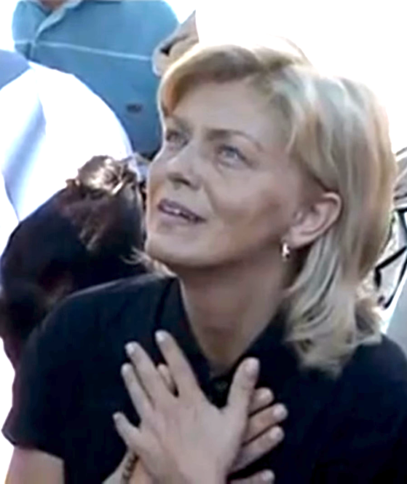
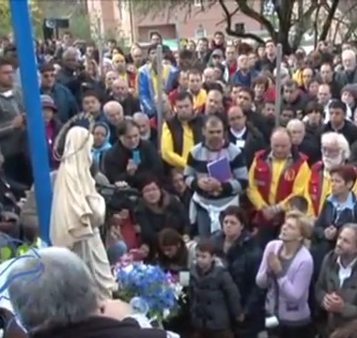
“Moje riječi nisu ni stare ni nove, one su vječne.”
(iz poruke Kraljice Mira preko Mirjane 2. svibnja 2016.)

Gospine poruke preko Mirjane Dragičević godine 2010., 2011. i 2012.
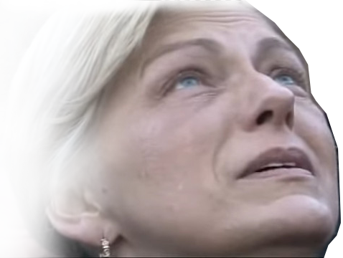
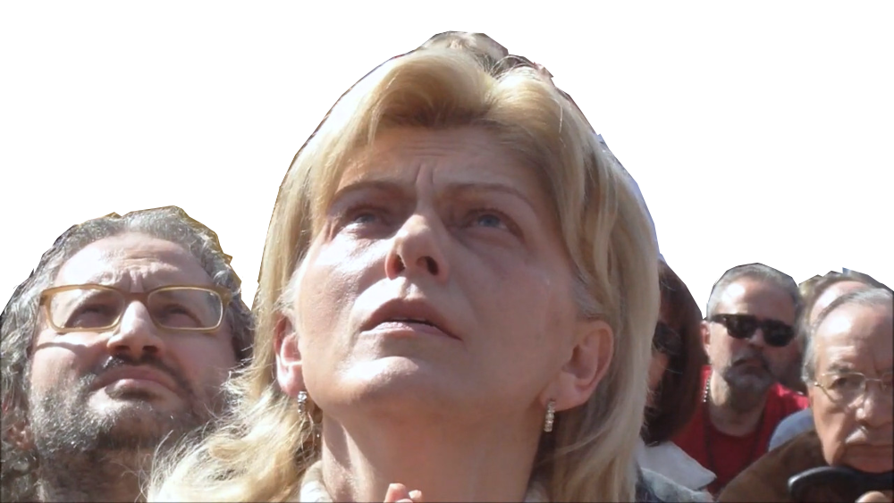

Međugorje

“Moje riječi nisu ni stare ni nove, one su vječne.”
(iz poruke Kraljice Mira preko Mirjane 2. svibnja 2016.)

Gospine poruke preko Mirjane Dragičević godine 2010., 2011. i 2012.

Međugorje

“Moje riječi nisu ni stare ni nove, one su vječne.”
(iz poruke Kraljice Mira preko Mirjane 2. svibnja 2016.)

Gospine poruke preko Mirjane Dragičević godine 2010., 2011. i 2012.

Međugorje

“Moje riječi nisu ni stare ni nove, one su vječne.”
(iz poruke Kraljice Mira preko Mirjane 2. svibnja 2016.)

Gospine poruke preko Mirjane Dragičević godine 2010., 2011. i 2012.

Međugorje

“Moje riječi nisu ni stare ni nove, one su vječne.”
(iz poruke Kraljice Mira preko Mirjane 2. svibnja 2016.)

Gospine poruke preko Mirjane Dragičević godine 2010., 2011. i 2012.

Međugorje

Napomene uz ovu knjižicu
svi sadržaji na koje poveznice i QR-kodovi upućuju dobiveni su/provjereni su početkom 2026.g. osim naših novijih sadržaja na poveznici QR-kodom desno niže
inačica 2026-03-12
sa snimkama s youtube-a (preuzimano putem https://redirect.invidious.io/), Neoznačena prva inačica imala je, osim kod poveznica na MaryTV, samo tekstove poruka i tek je inačica 2025-01-13 imala baš sve videe svih ukazanja knjižice.

Ovo je najvažnija povijest koja se sve ove godine zbiva. Ni ratovi, ni nesreće, ni izbori vlada ili predsjednika zemalja, ne umanjujući im povijesnu bitnost, nisu važniji povijesni događaji od poruka i ukazanja Majke Božje.
Od 39 poruka 2010, 2011 i 2012, Mary TV, kojih je početak tih godina, ima samo 6. Stoga je bilo nužno pokušati pronaći snimke i ostalih ukazanja.
Pretraga youtube-a (s većinskim udjelom svih videa u svijetu, i tih godina), uz usporedbu s mnoštvom snimatelja vidljivih na ukazanjima, pokazuje da se isti pokazao nepouzdanim arhivarom ovih povijesnih zbivanja. Još ću, ako Bog da istražiti, ali dojam je: sačuvao je samo mali dio.
https://www.medjugorje.ws/hr/messages/
Videi iz kojih slike pojedinih ukazanja u ovoj knjižici su (osim 5 posljednjih plus kolovoz 2010. koji su s MaryTV) s youtube-a.
Dojam je da neki videi od svih na koje ova knjižica povezuje, koje, ukoliko ih google (vlasnik youtube-a) ne ukloni, možete dobiti i pregledati uz pomoć QR-kodova, nisu, po svoj prilici u onom stanju (uključujući trajanje, razlučivost i omjere prikaza, engl. duration, resolution i display ratio i drugo) u kojem su ih postavljatelji youtube-u predali na arhiviranje i javno, slobodno pregledavanje.
Kao primjer pregledajte video uz 2. travnja 2011. Postavljatelj je u naslov stavio da je taj video potpun, talijanski completo. Pa kako je onda meni poslužen (i to bih mogao i dokazati jer snimam mrežu, engl. network tracing) u samo prvih 20, točno 20 minuta, a ostalo je, dojam je, odrezano, i to baš kad će (fratar) početi čitati poruku.
ovdje možete odabrati i neki od preko 30 jezika na koji su prevedene, a poruke nalazite po godinama u izborniku s lijeva; ove su poruke pod 2010, 2011 I 2012.

https://croatiafidelis.hr/cenz/
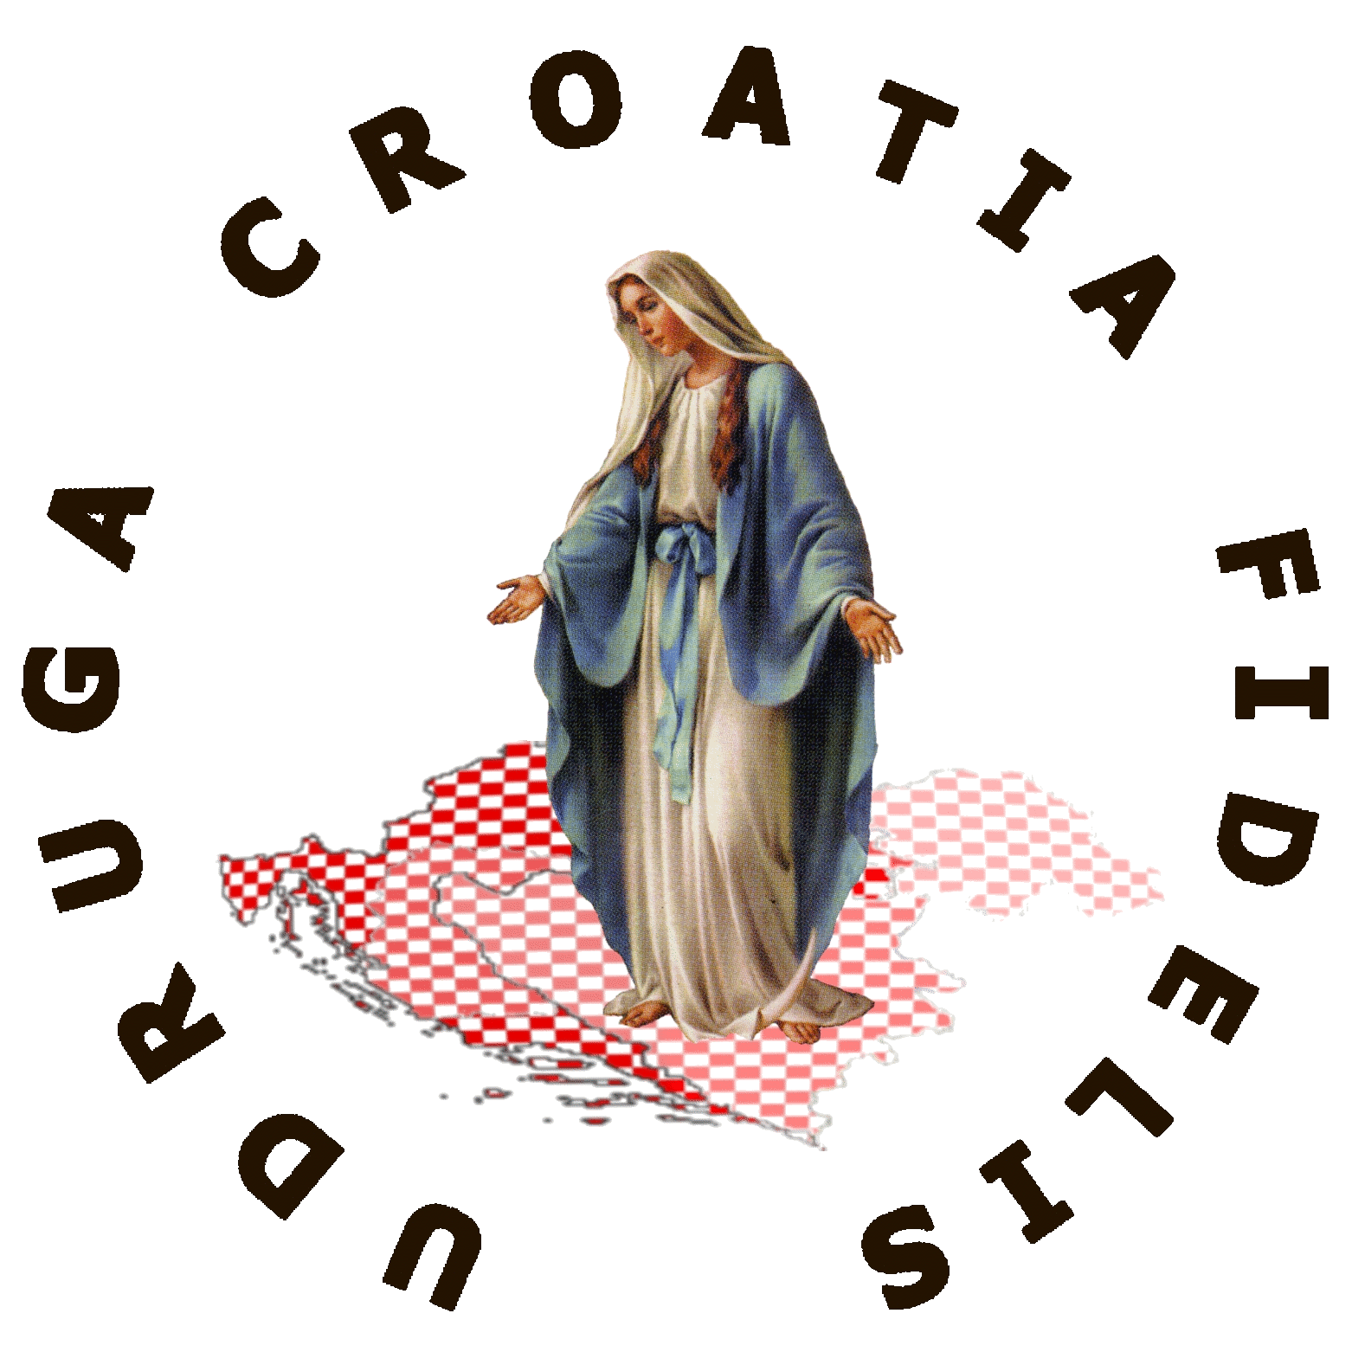
Tekstualno, ove su poruke preuzete prvi put u siječnju 2025., pomnim uspoređivanjem, s ovih, i drugih, lokacija na Internetu, kojih čini se da je izvor medjugorje.hr elektroničkom poštom, jer poruke Presvete Djevice preko Mirjane, osim godišnjih, nisu od njih postavljane na Internet. A ima i propusta, vidi poruku od 18. ožujka 2011. koja je u ovoj knjižici potpuna, i usporedi je s tim arhivima.
Preporučujemo pregledati naše stranice o cenzuri, no upozorujemo vas da možete pri tom biti ometani, jer nismo po volji dubokoj državi u Hrvatskoj. Zemaljski gledano, ne ćemo dobro proći, ali od puta spasenja ne odustajemo.


Ima nažalost i grješaka koje su moguća preinačenja smisla, usporedi poruku od 2. prosinca 2010. s tim arhivima: Danas ovdje s vama vas molim da smognete snage otvoriti svoja srca i tako spoznati silnu ljubav trpećega Boga. “vas” nema u arhivima.
Udruga Croatia Fidelis odgovara: Miroslav Rovis, miro.rovis@croatiafidelis.hr,
miroslav.rovis@proton.me,
+385 1 6602633
+385 91 2660202
Vrlo dobar arhiv. HTTPS-om od ožujka 2026.
https://www.medjugorje.si/sporocila-poruke-mirjani.html
nije na prodaju
Napomene uz ovu knjižicu
svi sadržaji na koje poveznice i QR-kodovi upućuju dobiveni su/provjereni su početkom 2026.g. osim naših novijih sadržaja na poveznici QR-kodom desno niže
inačica 2026-03-12
sa snimkama s youtube-a (preuzimano putem https://redirect.invidious.io/), Neoznačena prva inačica imala je, osim kod poveznica na MaryTV, samo tekstove poruka i tek je inačica 2025-01-13 imala baš sve videe svih ukazanja knjižice.
Ovo je najvažnija povijest koja se sve ove godine zbiva. Ni ratovi, ni nesreće, ni izbori vlada ili predsjednika zemalja, ne umanjujući im povijesnu bitnost, nisu važniji povijesni događaji od poruka i ukazanja Majke Božje.
Od 39 poruka 2010, 2011 i 2012, Mary TV, kojih je početak tih godina, ima samo 6. Stoga je bilo nužno pokušati pronaći snimke i ostalih ukazanja.
Pretraga youtube-a (s većinskim udjelom svih videa u svijetu, i tih godina), uz usporedbu s mnoštvom snimatelja vidljivih na ukazanjima, pokazuje da se isti pokazao nepouzdanim arhivarom ovih povijesnih zbivanja. Još ću, ako Bog da istražiti, ali dojam je: sačuvao je samo mali dio.
https://www.medjugorje.ws/hr/messages/
Dojam je da neki videi od svih na koje ova knjižica povezuje, koje, ukoliko ih google (vlasnik youtube-a) ne ukloni, možete dobiti i pregledati uz pomoć QR-kodova, nisu, po svoj prilici u onom stanju (uključujući trajanje, razlučivost i omjere prikaza, engl. duration, resolution i display ratio i drugo) u kojem su ih postavljatelji youtube-u predali na arhiviranje i javno, slobodno pregledavanje.
Kao primjer pregledajte video uz 2. travnja 2011. Postavljatelj je u naslov stavio da je taj video potpun, talijanski completo. Pa kako je onda meni poslužen (i to bih mogao i dokazati jer snimam mrežu, engl. network tracing) u samo prvih 20, točno 20 minuta, a ostalo je, dojam je, odrezano, i to baš kad će (fratar) početi čitati poruku.
Videi iz kojih slike pojedinih ukazanja u ovoj knjižici su (osim 5 posljednjih plus kolovoz 2010. koji su s MaryTV) s youtube-a.
ovdje možete odabrati i neki od preko 30 jezika na koji su prevedene, a poruke nalazite po godinama u izborniku s lijeva; ove su poruke pod 2010, 2011 I 2012.
https://croatiafidelis.hr/cenz/
Tekstualno, ove su poruke preuzete prvi put u siječnju 2025., pomnim uspoređivanjem, s ovih, i drugih, lokacija na Internetu, kojih čini se da je izvor medjugorje.hr elektroničkom poštom, jer poruke Presvete Djevice preko Mirjane, osim godišnjih, nisu od njih postavljane na Internet. A ima i propusta, vidi poruku od 18. ožujka 2011. koja je u ovoj knjižici potpuna, i usporedi je s tim arhivima.
Preporučujemo pregledati naše stranice o cenzuri, no upozorujemo vas da možete pri tom biti ometani, jer nismo po volji dubokoj državi u Hrvatskoj. Zemaljski gledano, ne ćemo dobro proći, ali od puta spasenja ne odustajemo.

Ima nažalost i grješaka koje su moguća preinačenja smisla, usporedi poruku od 2. prosinca 2010. s tim arhivima: Danas ovdje s vama vas molim da smognete snage otvoriti svoja srca i tako spoznati silnu ljubav trpećega Boga. “vas” nema u arhivima.
Udruga Croatia Fidelis odgovara: Miroslav Rovis, miro.rovis@croatiafidelis.hr,
miroslav.rovis@proton.me,
+385 1 6602633
+385 91 2660202
Vrlo dobar arhiv. HTTPS-om od ožujka 2026.
nije na prodaju
https://www.medjugorje.si/sporocila-poruke-mirjani.html
Napomene uz ovu knjižicu
svi sadržaji na koje poveznice i QR-kodovi upućuju dobiveni su/provjereni su početkom 2026.g. osim naših novijih sadržaja na poveznici QR-kodom desno niže
inačica 2026-03-12
sa snimkama s youtube-a (preuzimano putem https://redirect.invidious.io/), Neoznačena prva inačica imala je, osim kod poveznica na MaryTV, samo tekstove poruka i tek je inačica 2025-01-13 imala baš sve videe svih ukazanja knjižice.
https://www.medjugorje.ws/hr/messages/
Ovo je najvažnija povijest koja se sve ove godine zbiva. Ni ratovi, ni nesreće, ni izbori vlada ili predsjednika zemalja, ne umanjujući im povijesnu bitnost, nisu važniji povijesni događaji od poruka i ukazanja Majke Božje.
Od 39 poruka 2010, 2011 i 2012, Mary TV, kojih je početak tih godina, ima samo 6. Stoga je bilo nužno pokušati pronaći snimke i ostalih ukazanja.
Pretraga youtube-a (s većinskim udjelom svih videa u svijetu, i tih godina), uz usporedbu s mnoštvom snimatelja vidljivih na ukazanjima, pokazuje da se isti pokazao nepouzdanim arhivarom ovih povijesnih zbivanja. Još ću, ako Bog da istražiti, ali dojam je: sačuvao je samo mali dio.
Videi iz kojih slike pojedinih ukazanja u ovoj knjižici su (osim 5 posljednjih plus kolovoz 2010. koji su s MaryTV) s youtube-a.
Dojam je da neki videi od svih na koje ova knjižica povezuje, koje, ukoliko ih google (vlasnik youtube-a) ne ukloni, možete dobiti i pregledati uz pomoć QR-kodova, nisu, po svoj prilici u onom stanju (uključujući trajanje, razlučivost i omjere prikaza, engl. duration, resolution i display ratio i drugo) u kojem su ih postavljatelji youtube-u predali na arhiviranje i javno, slobodno pregledavanje.
Kao primjer pregledajte video uz 2. travnja 2011. Postavljatelj je u naslov stavio da je taj video potpun, talijanski completo. Pa kako je onda meni poslužen (i to bih mogao i dokazati jer snimam mrežu, engl. network tracing) u samo prvih 20, točno 20 minuta, a ostalo je, dojam je, odrezano, i to baš kad će (fratar) početi čitati poruku.
ovdje možete odabrati i neki od preko 30 jezika na koji su prevedene, a poruke nalazite po godinama u izborniku s lijeva; ove su poruke pod 2010, 2011 I 2012.
https://croatiafidelis.hr/cenz/
Tekstualno, ove su poruke preuzete prvi put u siječnju 2025., pomnim uspoređivanjem, s ovih, i drugih, lokacija na Internetu, kojih čini se da je izvor medjugorje.hr elektroničkom poštom, jer poruke Presvete Djevice preko Mirjane, osim godišnjih, nisu od njih postavljane na Internet. A ima i propusta, vidi poruku od 18. ožujka 2011. koja je u ovoj knjižici potpuna, i usporedi je s tim arhivima.
Preporučujemo pregledati naše stranice o cenzuri, no upozorujemo vas da možete pri tom biti ometani, jer nismo po volji dubokoj državi u Hrvatskoj. Zemaljski gledano, ne ćemo dobro proći, ali od puta spasenja ne odustajemo.

Ima nažalost i grješaka koje su moguća preinačenja smisla, usporedi poruku od 2. prosinca 2010. s tim arhivima: Danas ovdje s vama vas molim da smognete snage otvoriti svoja srca i tako spoznati silnu ljubav trpećega Boga. “vas” nema u arhivima.
Udruga Croatia Fidelis odgovara: Miroslav Rovis, miro.rovis@croatiafidelis.hr,
miroslav.rovis@proton.me,
+385 1 6602633
+385 91 2660202
Vrlo dobar arhiv. HTTPS-om od ožujka 2026.
https://www.medjugorje.si/sporocila-poruke-mirjani.html
nije na prodaju
Napomene uz ovu knjižicu
svi sadržaji na koje poveznice i QR-kodovi upućuju dobiveni su/provjereni su početkom 2026.g. osim naših novijih sadržaja na poveznici QR-kodom desno niže
inačica 2026-03-12
sa snimkama s youtube-a (preuzimano putem https://redirect.invidious.io/), Neoznačena prva inačica imala je, osim kod poveznica na MaryTV, samo tekstove poruka i tek je inačica 2025-01-13 imala baš sve videe svih ukazanja knjižice.
https://www.medjugorje.ws/hr/messages/
Ovo je najvažnija povijest koja se sve ove godine zbiva. Ni ratovi, ni nesreće, ni izbori vlada ili predsjednika zemalja, ne umanjujući im povijesnu bitnost, nisu važniji povijesni događaji od poruka i ukazanja Majke Božje.
Od 39 poruka 2010, 2011 i 2012, Mary TV, kojih je početak tih godina, ima samo 6. Stoga je bilo nužno pokušati pronaći snimke i ostalih ukazanja.
Pretraga youtube-a (s većinskim udjelom svih videa u svijetu, i tih godina), uz usporedbu s mnoštvom snimatelja vidljivih na ukazanjima, pokazuje da se isti pokazao nepouzdanim arhivarom ovih povijesnih zbivanja. Još ću, ako Bog da istražiti, ali dojam je: sačuvao je samo mali dio.
Videi iz kojih slike pojedinih ukazanja u ovoj knjižici su (osim 5 posljednjih plus kolovoz 2010. koji su s MaryTV) s youtube-a.
Dojam je da neki videi od svih na koje ova knjižica povezuje, koje, ukoliko ih google (vlasnik youtube-a) ne ukloni, možete dobiti i pregledati uz pomoć QR-kodova, nisu, po svoj prilici u onom stanju (uključujući trajanje, razlučivost i omjere prikaza, engl. duration, resolution i display ratio i drugo) u kojem su ih postavljatelji youtube-u predali na arhiviranje i javno, slobodno pregledavanje.
Kao primjer pregledajte video uz 2. travnja 2011. Postavljatelj je u naslov stavio da je taj video potpun, talijanski completo. Pa kako je onda meni poslužen (i to bih mogao i dokazati jer snimam mrežu, engl. network tracing) u samo prvih 20, točno 20 minuta, a ostalo je, dojam je, odrezano, i to baš kad će (fratar) početi čitati poruku.
ovdje možete odabrati i neki od preko 30 jezika na koji su prevedene, a poruke nalazite po godinama u izborniku s lijeva; ove su poruke pod 2010, 2011 I 2012.
https://croatiafidelis.hr/cenz/
Tekstualno, ove su poruke preuzete prvi put u siječnju 2025., pomnim uspoređivanjem, s ovih, i drugih, lokacija na Internetu, kojih čini se da je izvor medjugorje.hr elektroničkom poštom, jer poruke Presvete Djevice preko Mirjane, osim godišnjih, nisu od njih postavljane na Internet. A ima i propusta, vidi poruku od 18. ožujka 2011. koja je u ovoj knjižici potpuna, i usporedi je s tim arhivima.
Preporučujemo pregledati naše stranice o cenzuri, no upozorujemo vas da možete pri tom biti ometani, jer nismo po volji dubokoj državi u Hrvatskoj. Zemaljski gledano, ne ćemo dobro proći, ali od puta spasenja ne odustajemo.

Ima nažalost i grješaka koje su moguća preinačenja smisla, usporedi poruku od 2. prosinca 2010. s tim arhivima: Danas ovdje s vama vas molim da smognete snage otvoriti svoja srca i tako spoznati silnu ljubav trpećega Boga. “vas” nema u arhivima.
Udruga Croatia Fidelis odgovara: Miroslav Rovis, miro.rovis@croatiafidelis.hr,
miroslav.rovis@proton.me,
+385 1 6602633
+385 91 2660202
Vrlo dobar arhiv. HTTPS-om od ožujka 2026.
https://www.medjugorje.si/sporocila-poruke-mirjani.html
nije na prodaju
Napomene uz ovu knjižicu
svi sadržaji na koje poveznice i QR-kodovi upućuju dobiveni su/provjereni su početkom 2026.g. osim naših novijih sadržaja na poveznici QR-kodom desno niže
inačica 2026-03-12
sa snimkama s youtube-a (preuzimano putem https://redirect.invidious.io/), Neoznačena prva inačica imala je, osim kod poveznica na MaryTV, samo tekstove poruka i tek je inačica 2025-01-13 imala baš sve videe svih ukazanja knjižice.
https://www.medjugorje.ws/hr/messages/
Ovo je najvažnija povijest koja se sve ove godine zbiva. Ni ratovi, ni nesreće, ni izbori vlada ili predsjednika zemalja, ne umanjujući im povijesnu bitnost, nisu važniji povijesni događaji od poruka i ukazanja Majke Božje.
Od 39 poruka 2010, 2011 i 2012, Mary TV, kojih je početak tih godina, ima samo 6. Stoga je bilo nužno pokušati pronaći snimke i ostalih ukazanja.
Pretraga youtube-a (s većinskim udjelom svih videa u svijetu, i tih godina), uz usporedbu s mnoštvom snimatelja vidljivih na ukazanjima, pokazuje da se isti pokazao nepouzdanim arhivarom ovih povijesnih zbivanja. Još ću, ako Bog da istražiti, ali dojam je: sačuvao je samo mali dio.
Videi iz kojih slike pojedinih ukazanja u ovoj knjižici su (osim 5 posljednjih plus kolovoz 2010. koji su s MaryTV) s youtube-a.
Dojam je da neki videi od svih na koje ova knjižica povezuje, koje, ukoliko ih google (vlasnik youtube-a) ne ukloni, možete dobiti i pregledati uz pomoć QR-kodova, nisu, po svoj prilici u onom stanju (uključujući trajanje, razlučivost i omjere prikaza, engl. duration, resolution i display ratio i drugo) u kojem su ih postavljatelji youtube-u predali na arhiviranje i javno, slobodno pregledavanje.
Kao primjer pregledajte video uz 2. travnja 2011. Postavljatelj je u naslov stavio da je taj video potpun, talijanski completo. Pa kako je onda meni poslužen (i to bih mogao i dokazati jer snimam mrežu, engl. network tracing) u samo prvih 20, točno 20 minuta, a ostalo je, dojam je, odrezano, i to baš kad će (fratar) početi čitati poruku.
ovdje možete odabrati i neki od preko 30 jezika na koji su prevedene, a poruke nalazite po godinama u izborniku s lijeva; ove su poruke pod 2010, 2011 I 2012.
https://croatiafidelis.hr/cenz/
Tekstualno, ove su poruke preuzete prvi put u siječnju 2025., pomnim uspoređivanjem, s ovih, i drugih, lokacija na Internetu, kojih čini se da je izvor medjugorje.hr elektroničkom poštom, jer poruke Presvete Djevice preko Mirjane, osim godišnjih, nisu od njih postavljane na Internet. A ima i propusta, vidi poruku od 18. ožujka 2011. koja je u ovoj knjižici potpuna, i usporedi je s tim arhivima.
Preporučujemo pregledati naše stranice o cenzuri, no upozorujemo vas da možete pri tom biti ometani, jer nismo po volji dubokoj državi u Hrvatskoj. Zemaljski gledano, ne ćemo dobro proći, ali od puta spasenja ne odustajemo.

Ima nažalost i grješaka koje su moguća preinačenja smisla, usporedi poruku od 2. prosinca 2010. s tim arhivima: Danas ovdje s vama vas molim da smognete snage otvoriti svoja srca i tako spoznati silnu ljubav trpećega Boga. “vas” nema u arhivima.
Udruga Croatia Fidelis odgovara: Miroslav Rovis, miro.rovis@croatiafidelis.hr,
miroslav.rovis@proton.me,
+385 1 6602633
+385 91 2660202
Vrlo dobar arhiv. HTTPS-om od ožujka 2026.
https://www.medjugorje.si/sporocila-poruke-mirjani.html
nije na prodaju
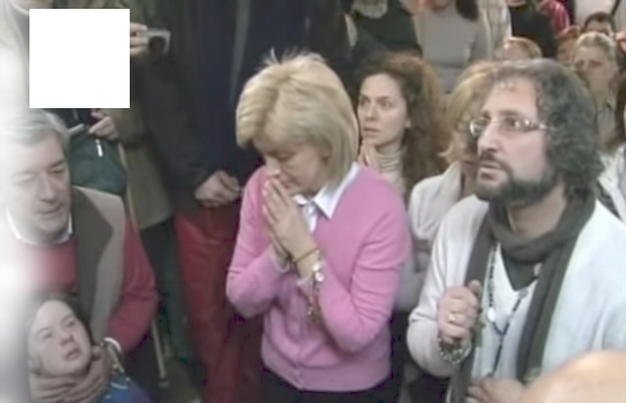
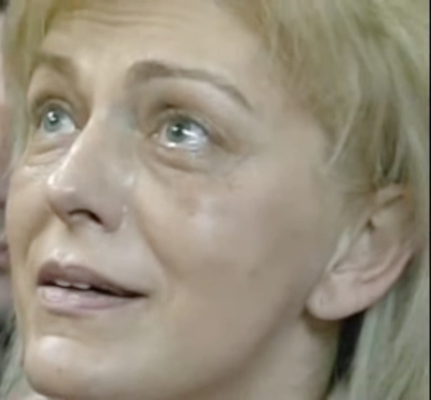

2. siječnja 2010.
https://www.youtube.com/watch?v=VRdaAfoPLbE
poruka
nedokumentirana
“Draga djeco! Danas vas pozivam da s potpunim povjerenjem i ljubavlju pođete sa mnom, jer ja vas želim upoznati sa svojim Sinom. Ne bojte se, djeco moja. Ja sam tu s vama, uz vas sam. Pokazujem vam put kako da oprostite sebi, oprostite drugima i, sa iskrenim kajanjem u srcu kleknete pred Oca. Učinite da umre u vama sve ono što vas priječi da ljubite i spašavate, da budete uz Njega i u Njemu. Odlučite se za novi početak, početak iskrene ljubavi samoga Boga. Hvala vam.”

2. siječnja 2010.
https://www.youtube.com/watch?v=VRdaAfoPLbE
poruka
nedokumentirana
“Draga djeco! Danas vas pozivam da s potpunim povjerenjem i ljubavlju pođete sa mnom, jer ja vas želim upoznati sa svojim Sinom. Ne bojte se, djeco moja. Ja sam tu s vama, uz vas sam. Pokazujem vam put kako da oprostite sebi, oprostite drugima i, sa iskrenim kajanjem u srcu kleknete pred Oca. Učinite da umre u vama sve ono što vas priječi da ljubite i spašavate, da budete uz Njega i u Njemu. Odlučite se za novi početak, početak iskrene ljubavi samoga Boga. Hvala vam.”

2. siječnja 2010.
https://www.youtube.com/watch?v=VRdaAfoPLbE
poruka
nedokumentirana
“Draga djeco! Danas vas pozivam da s potpunim povjerenjem i ljubavlju pođete sa mnom, jer ja vas želim upoznati sa svojim Sinom. Ne bojte se, djeco moja. Ja sam tu s vama, uz vas sam. Pokazujem vam put kako da oprostite sebi, oprostite drugima i, sa iskrenim kajanjem u srcu kleknete pred Oca. Učinite da umre u vama sve ono što vas priječi da ljubite i spašavate, da budete uz Njega i u Njemu. Odlučite se za novi početak, početak iskrene ljubavi samoga Boga. Hvala vam.”

2. siječnja 2010.
https://www.youtube.com/watch?v=VRdaAfoPLbE
poruka
nedokumentirana
“Draga djeco! Danas vas pozivam da s potpunim povjerenjem i ljubavlju pođete sa mnom, jer ja vas želim upoznati sa svojim Sinom. Ne bojte se, djeco moja. Ja sam tu s vama, uz vas sam. Pokazujem vam put kako da oprostite sebi, oprostite drugima i, sa iskrenim kajanjem u srcu kleknete pred Oca. Učinite da umre u vama sve ono što vas priječi da ljubite i spašavate, da budete uz Njega i u Njemu. Odlučite se za novi početak, početak iskrene ljubavi samoga Boga. Hvala vam.”

2. siječnja 2010.
https://www.youtube.com/watch?v=VRdaAfoPLbE
poruka
nedokumentirana
“Draga djeco! Danas vas pozivam da s potpunim povjerenjem i ljubavlju pođete sa mnom, jer ja vas želim upoznati sa svojim Sinom. Ne bojte se, djeco moja. Ja sam tu s vama, uz vas sam. Pokazujem vam put kako da oprostite sebi, oprostite drugima i, sa iskrenim kajanjem u srcu kleknete pred Oca. Učinite da umre u vama sve ono što vas priječi da ljubite i spašavate, da budete uz Njega i u Njemu. Odlučite se za novi početak, početak iskrene ljubavi samoga Boga. Hvala vam.”

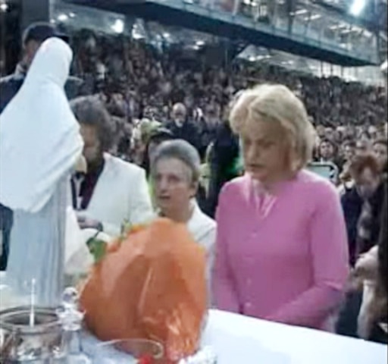
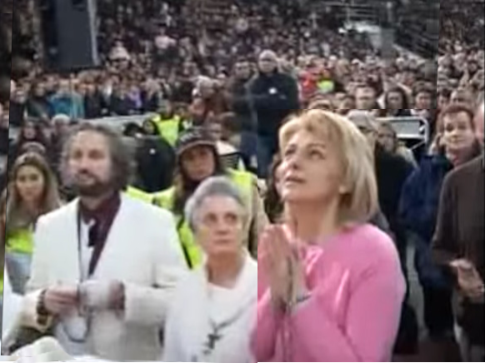

2. veljače 2010.
“Draga djeco! Majčinskom ljubavlju danas vas pozivam da budete svjetionik svim dušama koje lutaju u tami nepoznavanja ljubavi Božje. Da biste što jače svijetlili i što više duša privukli, ne dozvolite da neistine koje izlaze iz vaših usta ušutkuju vašu savjest. Budite savršeni! Ja vas vodim majčinskom rukom, rukom ljubavi. Hvala vam.”

https://www.youtube.com/watch?v=OU73xW-pU_w

poruka
nedokumentirana

Ovo ukazanje Mirjana je primila u Napulju, Italija.

2. veljače 2010.
“Draga djeco! Majčinskom ljubavlju danas vas pozivam da budete svjetionik svim dušama koje lutaju u tami nepoznavanja ljubavi Božje. Da biste što jače svijetlili i što više duša privukli, ne dozvolite da neistine koje izlaze iz vaših usta ušutkuju vašu savjest. Budite savršeni! Ja vas vodim majčinskom rukom, rukom ljubavi. Hvala vam.”

https://www.youtube.com/watch?v=OU73xW-pU_w

poruka
nedokumentirana

Ovo ukazanje Mirjana je primila u Napulju, Italija.

2. veljače 2010.
“Draga djeco! Majčinskom ljubavlju danas vas pozivam da budete svjetionik svim dušama koje lutaju u tami nepoznavanja ljubavi Božje. Da biste što jače svijetlili i što više duša privukli, ne dozvolite da neistine koje izlaze iz vaših usta ušutkuju vašu savjest. Budite savršeni! Ja vas vodim majčinskom rukom, rukom ljubavi. Hvala vam.”

https://www.youtube.com/watch?v=OU73xW-pU_w

poruka
nedokumentirana

Ovo ukazanje Mirjana je primila u Napulju, Italija.

2. veljače 2010.
“Draga djeco! Majčinskom ljubavlju danas vas pozivam da budete svjetionik svim dušama koje lutaju u tami nepoznavanja ljubavi Božje. Da biste što jače svijetlili i što više duša privukli, ne dozvolite da neistine koje izlaze iz vaših usta ušutkuju vašu savjest. Budite savršeni! Ja vas vodim majčinskom rukom, rukom ljubavi. Hvala vam.”

https://www.youtube.com/watch?v=OU73xW-pU_w

poruka
nedokumentirana

Ovo ukazanje Mirjana je primila u Napulju, Italija.

2. veljače 2010.
“Draga djeco! Majčinskom ljubavlju danas vas pozivam da budete svjetionik svim dušama koje lutaju u tami nepoznavanja ljubavi Božje. Da biste što jače svijetlili i što više duša privukli, ne dozvolite da neistine koje izlaze iz vaših usta ušutkuju vašu savjest. Budite savršeni! Ja vas vodim majčinskom rukom, rukom ljubavi. Hvala vam.”

https://www.youtube.com/watch?v=OU73xW-pU_w

poruka
nedokumentirana

Ovo ukazanje Mirjana je primila u Napulju, Italija.



2. ožujka 2010.
18. ožujka 2010.
https://www.youtube.com/watch?v=c_bal3VBKkY
“Draga djeco! U ovom posebnom vremenu vašeg nastojanja da budete što bliže mome Sinu, njegovoj patnji, ali i ljubavi s kojom ju je nosio, želim vam reći da sam s vama. Pomoći ću vam da pobijedite zablude i kušnje sa mojom milošću. Naučit ću vas ljubavi, ljubavi koja briše sve grijehe i čini vas savršenima, ljubavi koja vam daje mir moga Sina sada i zauvijek. Mir s vama i u vama, jer ja sam Kraljica mira. Hvala vam.”
“Draga djeco! Danas vas pozivam da ljubite svim srcem svojim i svom dušom svojom. Molite za dar ljubavi, jer kada duša ljubi ona k sebi zove moga Sina. Moj Sin ne odbija one koji ga zovu i koji žele živjeti po Njemu. Molite za one koji ne shvaćaju ljubav, koji ne razumiju što znači ljubiti. Molite da im Bog bude Otac, a ne sudac. Djeco moja, budite mi apostoli vi, budite moja rijeka ljubavi. Ja vas trebam. Hvala vam.”
poruka
nedokumentirana
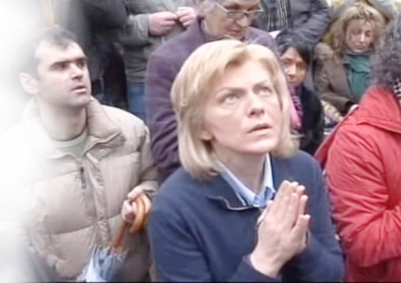
poruka nedokumentirana



https://www.youtube.com/watch?v=UyVnYSZ9MGY

2. ožujka 2010.
18. ožujka 2010.
https://www.youtube.com/watch?v=c_bal3VBKkY
“Draga djeco! U ovom posebnom vremenu vašeg nastojanja da budete što bliže mome Sinu, njegovoj patnji, ali i ljubavi s kojom ju je nosio, želim vam reći da sam s vama. Pomoći ću vam da pobijedite zablude i kušnje sa mojom milošću. Naučit ću vas ljubavi, ljubavi koja briše sve grijehe i čini vas savršenima, ljubavi koja vam daje mir moga Sina sada i zauvijek. Mir s vama i u vama, jer ja sam Kraljica mira. Hvala vam.”
“Draga djeco! Danas vas pozivam da ljubite svim srcem svojim i svom dušom svojom. Molite za dar ljubavi, jer kada duša ljubi ona k sebi zove moga Sina. Moj Sin ne odbija one koji ga zovu i koji žele živjeti po Njemu. Molite za one koji ne shvaćaju ljubav, koji ne razumiju što znači ljubiti. Molite da im Bog bude Otac, a ne sudac. Djeco moja, budite mi apostoli vi, budite moja rijeka ljubavi. Ja vas trebam. Hvala vam.”
poruka
nedokumentirana
poruka nedokumentirana

https://www.youtube.com/watch?v=UyVnYSZ9MGY

2. ožujka 2010.
18. ožujka 2010.
https://www.youtube.com/watch?v=c_bal3VBKkY
“Draga djeco! U ovom posebnom vremenu vašeg nastojanja da budete što bliže mome Sinu, njegovoj patnji, ali i ljubavi s kojom ju je nosio, želim vam reći da sam s vama. Pomoći ću vam da pobijedite zablude i kušnje sa mojom milošću. Naučit ću vas ljubavi, ljubavi koja briše sve grijehe i čini vas savršenima, ljubavi koja vam daje mir moga Sina sada i zauvijek. Mir s vama i u vama, jer ja sam Kraljica mira. Hvala vam.”
“Draga djeco! Danas vas pozivam da ljubite svim srcem svojim i svom dušom svojom. Molite za dar ljubavi, jer kada duša ljubi ona k sebi zove moga Sina. Moj Sin ne odbija one koji ga zovu i koji žele živjeti po Njemu. Molite za one koji ne shvaćaju ljubav, koji ne razumiju što znači ljubiti. Molite da im Bog bude Otac, a ne sudac. Djeco moja, budite mi apostoli vi, budite moja rijeka ljubavi. Ja vas trebam. Hvala vam.”
poruka
nedokumentirana
poruka nedokumentirana

https://www.youtube.com/watch?v=UyVnYSZ9MGY

2. ožujka 2010.
18. ožujka 2010.
https://www.youtube.com/watch?v=c_bal3VBKkY
“Draga djeco! U ovom posebnom vremenu vašeg nastojanja da budete što bliže mome Sinu, njegovoj patnji, ali i ljubavi s kojom ju je nosio, želim vam reći da sam s vama. Pomoći ću vam da pobijedite zablude i kušnje sa mojom milošću. Naučit ću vas ljubavi, ljubavi koja briše sve grijehe i čini vas savršenima, ljubavi koja vam daje mir moga Sina sada i zauvijek. Mir s vama i u vama, jer ja sam Kraljica mira. Hvala vam.”
“Draga djeco! Danas vas pozivam da ljubite svim srcem svojim i svom dušom svojom. Molite za dar ljubavi, jer kada duša ljubi ona k sebi zove moga Sina. Moj Sin ne odbija one koji ga zovu i koji žele živjeti po Njemu. Molite za one koji ne shvaćaju ljubav, koji ne razumiju što znači ljubiti. Molite da im Bog bude Otac, a ne sudac. Djeco moja, budite mi apostoli vi, budite moja rijeka ljubavi. Ja vas trebam. Hvala vam.”
poruka
nedokumentirana
poruka nedokumentirana

https://www.youtube.com/watch?v=UyVnYSZ9MGY

2. ožujka 2010.
18. ožujka 2010.
https://www.youtube.com/watch?v=c_bal3VBKkY
“Draga djeco! U ovom posebnom vremenu vašeg nastojanja da budete što bliže mome Sinu, njegovoj patnji, ali i ljubavi s kojom ju je nosio, želim vam reći da sam s vama. Pomoći ću vam da pobijedite zablude i kušnje sa mojom milošću. Naučit ću vas ljubavi, ljubavi koja briše sve grijehe i čini vas savršenima, ljubavi koja vam daje mir moga Sina sada i zauvijek. Mir s vama i u vama, jer ja sam Kraljica mira. Hvala vam.”
“Draga djeco! Danas vas pozivam da ljubite svim srcem svojim i svom dušom svojom. Molite za dar ljubavi, jer kada duša ljubi ona k sebi zove moga Sina. Moj Sin ne odbija one koji ga zovu i koji žele živjeti po Njemu. Molite za one koji ne shvaćaju ljubav, koji ne razumiju što znači ljubiti. Molite da im Bog bude Otac, a ne sudac. Djeco moja, budite mi apostoli vi, budite moja rijeka ljubavi. Ja vas trebam. Hvala vam.”
poruka
nedokumentirana
poruka nedokumentirana

https://www.youtube.com/watch?v=UyVnYSZ9MGY



2. travnja 2010.
2. svibnja 2010.
https://www.youtube.com/watch?v=CtSUytEWHNU
https://www.youtube.com/watch?v=AmpmewwgyAE
poruka
nedokumentirana
“Draga djeco, danas vas blagoslivljam na poseban način i molim da se vratite na pravi put mome Sinu, vašem Spasitelju, vašem Otkupitelju, Onome koji vam je dao život vječni. Promislite o svemu ljudskom, o svemu što vam ne da, da pođete za mojim Sinom, o prolaznosti, nesavršenosti i ograničenosti, a onda pomislite na moga Sina, na njegovu božansku neizmjernost. Predanjem i molitvom oplemenite svoje tijelo i usavršite dušu. Budite spremni djeco moja. Hvala vam.”
“Draga djeco! Danas vas dobri Otac preko mene poziva da dušom ispunjenom ljubavlju pođete u duhovni pohod. Draga djeco, ispunite se milošću, iskreno pokajte za grijehe i čeznite za dobrom. Čeznite i u ime onih koji nisu upoznali savršenstvo dobra. Bit ćete Bogu miliji. Hvala vam.”
poruka
nedokumentirana
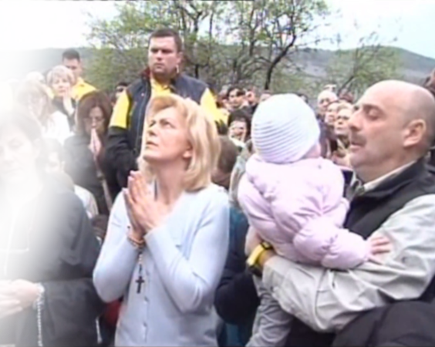
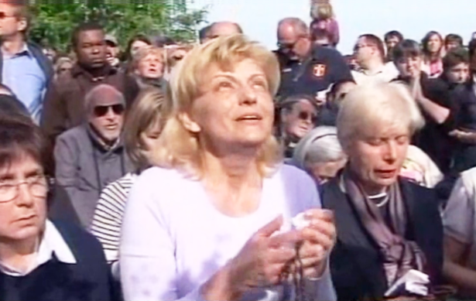

2. travnja 2010.
2. svibnja 2010.
https://www.youtube.com/watch?v=AmpmewwgyAE
poruka
nedokumentirana
https://www.youtube.com/watch?v=CtSUytEWHNU
“Draga djeco, danas vas blagoslivljam na poseban način i molim da se vratite na pravi put mome Sinu, vašem Spasitelju, vašem Otkupitelju, Onome koji vam je dao život vječni. Promislite o svemu ljudskom, o svemu što vam ne da, da pođete za mojim Sinom, o prolaznosti, nesavršenosti i ograničenosti, a onda pomislite na moga Sina, na njegovu božansku neizmjernost. Predanjem i molitvom oplemenite svoje tijelo i usavršite dušu. Budite spremni djeco moja. Hvala vam.”
“Draga djeco! Danas vas dobri Otac preko mene poziva da dušom ispunjenom ljubavlju pođete u duhovni pohod. Draga djeco, ispunite se milošću, iskreno pokajte za grijehe i čeznite za dobrom. Čeznite i u ime onih koji nisu upoznali savršenstvo dobra. Bit ćete Bogu miliji. Hvala vam.”
poruka
nedokumentirana

2. travnja 2010.
2. svibnja 2010.
https://www.youtube.com/watch?v=AmpmewwgyAE
poruka
nedokumentirana
https://www.youtube.com/watch?v=CtSUytEWHNU
“Draga djeco, danas vas blagoslivljam na poseban način i molim da se vratite na pravi put mome Sinu, vašem Spasitelju, vašem Otkupitelju, Onome koji vam je dao život vječni. Promislite o svemu ljudskom, o svemu što vam ne da, da pođete za mojim Sinom, o prolaznosti, nesavršenosti i ograničenosti, a onda pomislite na moga Sina, na njegovu božansku neizmjernost. Predanjem i molitvom oplemenite svoje tijelo i usavršite dušu. Budite spremni djeco moja. Hvala vam.”
“Draga djeco! Danas vas dobri Otac preko mene poziva da dušom ispunjenom ljubavlju pođete u duhovni pohod. Draga djeco, ispunite se milošću, iskreno pokajte za grijehe i čeznite za dobrom. Čeznite i u ime onih koji nisu upoznali savršenstvo dobra. Bit ćete Bogu miliji. Hvala vam.”
poruka
nedokumentirana

2. travnja 2010.
2. svibnja 2010.
https://www.youtube.com/watch?v=AmpmewwgyAE
poruka
nedokumentirana
https://www.youtube.com/watch?v=CtSUytEWHNU
“Draga djeco, danas vas blagoslivljam na poseban način i molim da se vratite na pravi put mome Sinu, vašem Spasitelju, vašem Otkupitelju, Onome koji vam je dao život vječni. Promislite o svemu ljudskom, o svemu što vam ne da, da pođete za mojim Sinom, o prolaznosti, nesavršenosti i ograničenosti, a onda pomislite na moga Sina, na njegovu božansku neizmjernost. Predanjem i molitvom oplemenite svoje tijelo i usavršite dušu. Budite spremni djeco moja. Hvala vam.”
“Draga djeco! Danas vas dobri Otac preko mene poziva da dušom ispunjenom ljubavlju pođete u duhovni pohod. Draga djeco, ispunite se milošću, iskreno pokajte za grijehe i čeznite za dobrom. Čeznite i u ime onih koji nisu upoznali savršenstvo dobra. Bit ćete Bogu miliji. Hvala vam.”
poruka
nedokumentirana

2. travnja 2010.
2. svibnja 2010.
https://www.youtube.com/watch?v=AmpmewwgyAE
poruka
nedokumentirana
https://www.youtube.com/watch?v=CtSUytEWHNU
“Draga djeco, danas vas blagoslivljam na poseban način i molim da se vratite na pravi put mome Sinu, vašem Spasitelju, vašem Otkupitelju, Onome koji vam je dao život vječni. Promislite o svemu ljudskom, o svemu što vam ne da, da pođete za mojim Sinom, o prolaznosti, nesavršenosti i ograničenosti, a onda pomislite na moga Sina, na njegovu božansku neizmjernost. Predanjem i molitvom oplemenite svoje tijelo i usavršite dušu. Budite spremni djeco moja. Hvala vam.”
“Draga djeco! Danas vas dobri Otac preko mene poziva da dušom ispunjenom ljubavlju pođete u duhovni pohod. Draga djeco, ispunite se milošću, iskreno pokajte za grijehe i čeznite za dobrom. Čeznite i u ime onih koji nisu upoznali savršenstvo dobra. Bit ćete Bogu miliji. Hvala vam.”
poruka
nedokumentirana



2. lipnja 2010.
2. srpnja 2010.
https://www.youtube.com/watch?v=IhkEMDd1J6o
https://www.youtube.com/watch?v=zR1Zk4PWSbY
“Draga djeco! Danas vas pozivam da postom i molitvom probijete put kojim će moj Sin ući u vaša srca. Prihvatite me kao Majku i glasnika Božje ljubavi i želje za vašim spasenjem. Oslobodite se svega onoga iz prošlosti što vas opterećuje i daje osjećaj krivnje, svega onoga što vas je dovelo u zabludu, tamu. Prihvatite svjetlost. Rodite se ponovno u pravednosti moga Sina. Hvala vam.”
“Draga djeco! Moj majčinski poziv koji vam danas upućujem je poziv istine i života. Moj Sin, koji je život, ljubi vas i poznaje u istini. Da biste upoznali i voljeli sebe, morate upoznati moga Sina, a da biste upoznali i voljeli druge, morate u njima vidjeti moga Sina. Zato, djeco moja, molite, molite da biste shvatili i slobodnim se duhom predali, u potpunosti preobrazili, i na taj način Kraljevstvo nebesko u svom srcu na zemlji imali. Hvala vam.”
poruka
nedokumentirana
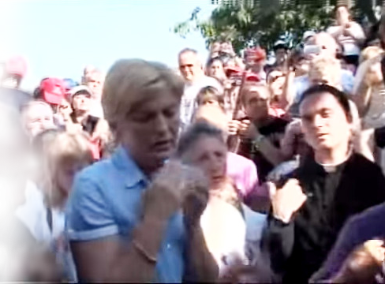
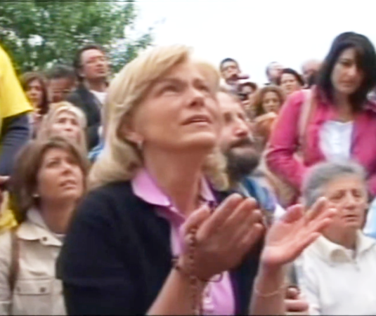
poruka
nedokumentirana

2. lipnja 2010.
2. srpnja 2010.
https://www.youtube.com/watch?v=zR1Zk4PWSbY
https://www.youtube.com/watch?v=IhkEMDd1J6o
“Draga djeco! Danas vas pozivam da postom i molitvom probijete put kojim će moj Sin ući u vaša srca. Prihvatite me kao Majku i glasnika Božje ljubavi i želje za vašim spasenjem. Oslobodite se svega onoga iz prošlosti što vas opterećuje i daje osjećaj krivnje, svega onoga što vas je dovelo u zabludu, tamu. Prihvatite svjetlost. Rodite se ponovno u pravednosti moga Sina. Hvala vam.”
“Draga djeco! Moj majčinski poziv koji vam danas upućujem je poziv istine i života. Moj Sin, koji je život, ljubi vas i poznaje u istini. Da biste upoznali i voljeli sebe, morate upoznati moga Sina, a da biste upoznali i voljeli druge, morate u njima vidjeti moga Sina. Zato, djeco moja, molite, molite da biste shvatili i slobodnim se duhom predali, u potpunosti preobrazili, i na taj način Kraljevstvo nebesko u svom srcu na zemlji imali. Hvala vam.”
poruka
nedokumentirana
poruka
nedokumentirana

2. lipnja 2010.
2. srpnja 2010.
https://www.youtube.com/watch?v=zR1Zk4PWSbY
https://www.youtube.com/watch?v=IhkEMDd1J6o
“Draga djeco! Danas vas pozivam da postom i molitvom probijete put kojim će moj Sin ući u vaša srca. Prihvatite me kao Majku i glasnika Božje ljubavi i želje za vašim spasenjem. Oslobodite se svega onoga iz prošlosti što vas opterećuje i daje osjećaj krivnje, svega onoga što vas je dovelo u zabludu, tamu. Prihvatite svjetlost. Rodite se ponovno u pravednosti moga Sina. Hvala vam.”
“Draga djeco! Moj majčinski poziv koji vam danas upućujem je poziv istine i života. Moj Sin, koji je život, ljubi vas i poznaje u istini. Da biste upoznali i voljeli sebe, morate upoznati moga Sina, a da biste upoznali i voljeli druge, morate u njima vidjeti moga Sina. Zato, djeco moja, molite, molite da biste shvatili i slobodnim se duhom predali, u potpunosti preobrazili, i na taj način Kraljevstvo nebesko u svom srcu na zemlji imali. Hvala vam.”
poruka
nedokumentirana
poruka
nedokumentirana

2. srpnja 2010.
2. lipnja 2010.
https://www.youtube.com/watch?v=zR1Zk4PWSbY
https://www.youtube.com/watch?v=IhkEMDd1J6o
“Draga djeco! Danas vas pozivam da postom i molitvom probijete put kojim će moj Sin ući u vaša srca. Prihvatite me kao Majku i glasnika Božje ljubavi i želje za vašim spasenjem. Oslobodite se svega onoga iz prošlosti što vas opterećuje i daje osjećaj krivnje, svega onoga što vas je dovelo u zabludu, tamu. Prihvatite svjetlost. Rodite se ponovno u pravednosti moga Sina. Hvala vam.”
“Draga djeco! Moj majčinski poziv koji vam danas upućujem je poziv istine i života. Moj Sin, koji je život, ljubi vas i poznaje u istini. Da biste upoznali i voljeli sebe, morate upoznati moga Sina, a da biste upoznali i voljeli druge, morate u njima vidjeti moga Sina. Zato, djeco moja, molite, molite da biste shvatili i slobodnim se duhom predali, u potpunosti preobrazili, i na taj način Kraljevstvo nebesko u svom srcu na zemlji imali. Hvala vam.”
poruka
nedokumentirana
poruka
nedokumentirana

2. srpnja 2010.
2. lipnja 2010.
https://www.youtube.com/watch?v=zR1Zk4PWSbY
https://www.youtube.com/watch?v=IhkEMDd1J6o
“Draga djeco! Danas vas pozivam da postom i molitvom probijete put kojim će moj Sin ući u vaša srca. Prihvatite me kao Majku i glasnika Božje ljubavi i želje za vašim spasenjem. Oslobodite se svega onoga iz prošlosti što vas opterećuje i daje osjećaj krivnje, svega onoga što vas je dovelo u zabludu, tamu. Prihvatite svjetlost. Rodite se ponovno u pravednosti moga Sina. Hvala vam.”
“Draga djeco! Moj majčinski poziv koji vam danas upućujem je poziv istine i života. Moj Sin, koji je život, ljubi vas i poznaje u istini. Da biste upoznali i voljeli sebe, morate upoznati moga Sina, a da biste upoznali i voljeli druge, morate u njima vidjeti moga Sina. Zato, djeco moja, molite, molite da biste shvatili i slobodnim se duhom predali, u potpunosti preobrazili, i na taj način Kraljevstvo nebesko u svom srcu na zemlji imali. Hvala vam.”
poruka
nedokumentirana
poruka
nedokumentirana


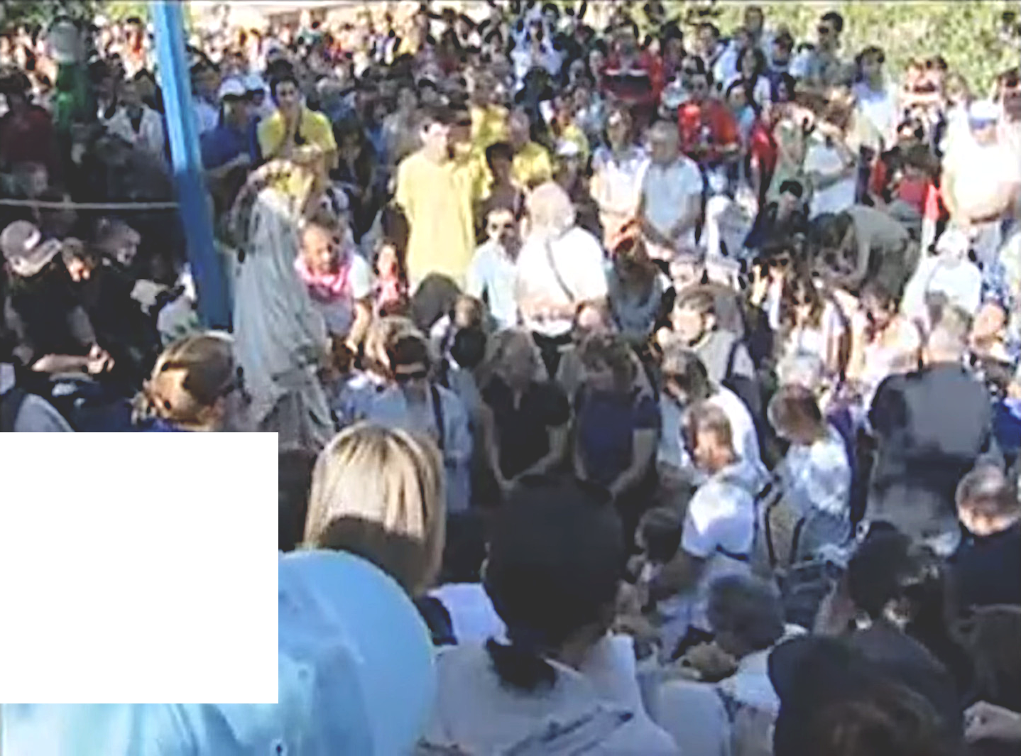
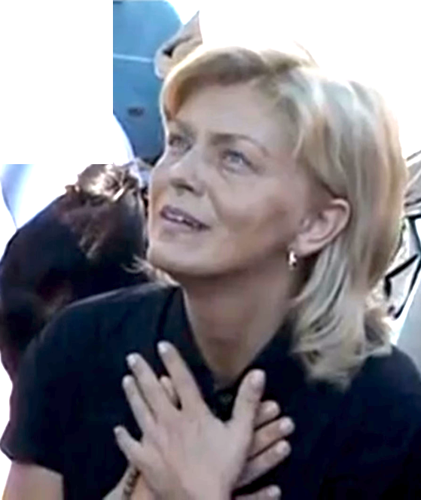

Ukazanje Mirjani Dragičević i Gospina poruka, 2. kolovoza 2010.
Ovo je jedna od prvih snimki MaryTV.

da zaboravite na ono osobno i vođeni primjerom moga Sina pomislite na Božje.
Što On želi od vas? Ne dozvolite sotoni da vam otvara putove zemaljske sreće,
https://video.marytv.tv/watch/iOnUKosYbaR
Draga djeco! Danas vas pozivam da zajedno sa mnom u vašim srcima počnete graditi Kraljevstvo Nebesko,

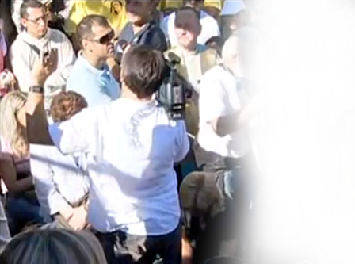
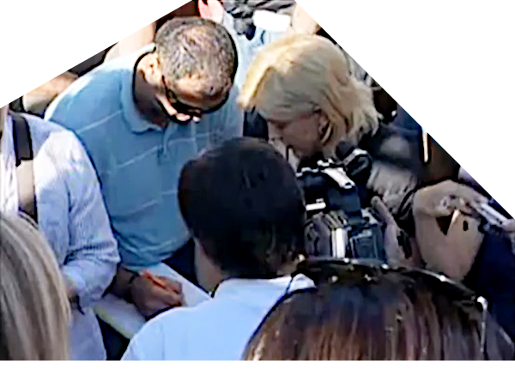
putove na kojima nema moga Sina. Djeco moja, lažni su i kratko traju. Moj Sin jest. Ja vam nudim vječnu sreću i mir, jedinstvo s mojim Sinom, s Bogom. Nudim vam Kraljevstvo Božje. Hvala vam.
prvi otisak u siječnju 2025.

izvorna snimka obrađena za današnje uređaje i s hrvatskim
Mirjana za vrijeme viđenja
S lijeva na desno: molitva, Mirjana diktira (fratru) poruku, i on je govori (prevodi) na engleski.
udruga Croatia Fidelis odgovara: Miroslav Rovis, miro.rovis@croatiafidelis.hr,
miroslav.rovis@proton.me,
01/6602633 091/2660202

https://rumble.com/v6cjj6j-medjugorje-mirjana-dragicevic-gospas-message-2010-08-02.html
Ukazanje Mirjani Dragičević i Gospina poruka, 2. kolovoza 2010.
Ovo je jedna od prvih snimki MaryTV.
da zaboravite na ono osobno i vođeni primjerom moga Sina pomislite na Božje.
Što On želi od vas? Ne dozvolite sotoni da vam otvara putove zemaljske sreće,
https://video.marytv.tv/watch/iOnUKosYbaR
Draga djeco! Danas vas pozivam da zajedno sa mnom u vašim srcima počnete graditi Kraljevstvo Nebesko,

putove na kojima nema moga Sina. Djeco moja, lažni su i kratko traju. Moj Sin jest. Ja vam nudim vječnu sreću i mir, jedinstvo s mojim Sinom, s Bogom. Nudim vam Kraljevstvo Božje. Hvala vam.
prvi otisak u siječnju 2025.
izvorna snimka obrađena za današnje uređaje i s hrvatskim
Mirjana za vrijeme viđenja
S lijeva na desno: molitva, Mirjana diktira (fratru) poruku, i on je govori (prevodi) na engleski.
udruga Croatia Fidelis odgovara: Miroslav Rovis, miro.rovis@croatiafidelis.hr,
miroslav.rovis@proton.me,
01/6602633 091/2660202

https://rumble.com/v6cjj6j-medjugorje-mirjana-dragicevic-gospas-message-2010-08-02.html
Ukazanje Mirjani Dragičević i Gospina poruka, 2. kolovoza 2010.
Ovo je jedna od prvih snimki MaryTV.
da zaboravite na ono osobno i vođeni primjerom moga Sina pomislite na Božje.
Što On želi od vas? Ne dozvolite sotoni da vam otvara putove zemaljske sreće,
https://video.marytv.tv/watch/iOnUKosYbaR
Draga djeco! Danas vas pozivam da zajedno sa mnom u vašim srcima počnete graditi Kraljevstvo Nebesko,

putove na kojima nema moga Sina. Djeco moja, lažni su i kratko traju. Moj Sin jest. Ja vam nudim vječnu sreću i mir, jedinstvo s mojim Sinom, s Bogom. Nudim vam Kraljevstvo Božje. Hvala vam.
prvi otisak u siječnju 2025.
izvorna snimka obrađena za današnje uređaje i s hrvatskim
Mirjana za vrijeme viđenja
udruga Croatia Fidelis odgovara: Miroslav Rovis, miro.rovis@croatiafidelis.hr,
miroslav.rovis@proton.me,
01/6602633 091/2660202
S lijeva na desno: molitva, Mirjana diktira (fratru) poruku, i on je govori (prevodi) na engleski.

https://rumble.com/v6cjj6j-medjugorje-mirjana-dragicevic-gospas-message-2010-08-02.html
Ukazanje Mirjani Dragičević i Gospina poruka, 2. kolovoza 2010.
Ovo je jedna od prvih snimki MaryTV.
da zaboravite na ono osobno i vođeni primjerom moga Sina pomislite na Božje.
Što On želi od vas? Ne dozvolite sotoni da vam otvara putove zemaljske sreće,
https://video.marytv.tv/watch/iOnUKosYbaR
Draga djeco! Danas vas pozivam da zajedno sa mnom u vašim srcima počnete graditi Kraljevstvo Nebesko,

putove na kojima nema moga Sina. Djeco moja, lažni su i kratko traju. Moj Sin jest. Ja vam nudim vječnu sreću i mir, jedinstvo s mojim Sinom, s Bogom. Nudim vam Kraljevstvo Božje. Hvala vam.
prvi otisak u siječnju 2025.
izvorna snimka obrađena za današnje uređaje i s hrvatskim
Mirjana za vrijeme viđenja
udruga Croatia Fidelis odgovara: Miroslav Rovis, miro.rovis@croatiafidelis.hr,
miroslav.rovis@proton.me,
01/6602633 091/2660202
S lijeva na desno: molitva, Mirjana diktira (fratru) poruku, i on je govori (prevodi) na engleski.

https://rumble.com/v6cjj6j-medjugorje-mirjana-dragicevic-gospas-message-2010-08-02.html
Ukazanje Mirjani Dragičević i Gospina poruka, 2. kolovoza 2010.
Ovo je jedna od prvih snimki MaryTV.
da zaboravite na ono osobno i vođeni primjerom moga Sina pomislite na Božje.
Što On želi od vas? Ne dozvolite sotoni da vam otvara putove zemaljske sreće,
https://video.marytv.tv/watch/iOnUKosYbaR
Draga djeco! Danas vas pozivam da zajedno sa mnom u vašim srcima počnete graditi Kraljevstvo Nebesko,

putove na kojima nema moga Sina. Djeco moja, lažni su i kratko traju. Moj Sin jest. Ja vam nudim vječnu sreću i mir, jedinstvo s mojim Sinom, s Bogom. Nudim vam Kraljevstvo Božje. Hvala vam.
prvi otisak u siječnju 2025.
izvorna snimka obrađena za današnje uređaje i s hrvatskim
Mirjana za vrijeme viđenja
udruga Croatia Fidelis odgovara: Miroslav Rovis, miro.rovis@croatiafidelis.hr,
miroslav.rovis@proton.me,
01/6602633 091/2660202
S lijeva na desno: molitva, Mirjana diktira (fratru) poruku, i on je govori (prevodi) na engleski.

https://rumble.com/v6cjj6j-medjugorje-mirjana-dragicevic-gospas-message-2010-08-02.html
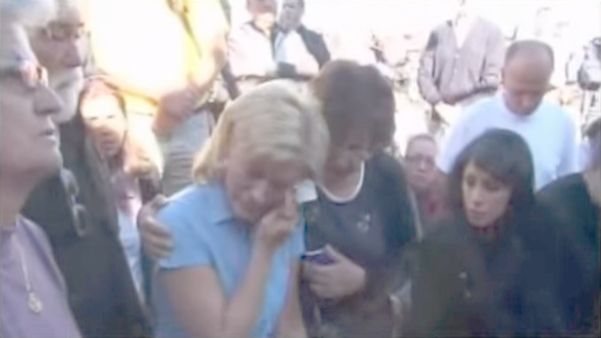

2. rujna 2010.
“Draga djeco, uz vas sam jer vam želim pomoći u svladavanju kušnji koje ovo vrijeme pročišćenja stavlja pred vas. Djeco moja, jedna od njih je ne opraštati i ne tražiti oprost. Svaki grijeh vrijeđa Ljubav i udaljava vas od nje, a Ljubav je moj Sin! Zato, djeco moja, ako želite koračati sa mnom ka miru Božje ljubavi morate naučiti opraštati i tražiti oprost. Hvala vam.”

https://www.youtube.com/watch?v=R7lCw-ltau8

poruka
nedokumentirana

2. rujna 2010.
“Draga djeco, uz vas sam jer vam želim pomoći u svladavanju kušnji koje ovo vrijeme pročišćenja stavlja pred vas. Djeco moja, jedna od njih je ne opraštati i ne tražiti oprost. Svaki grijeh vrijeđa Ljubav i udaljava vas od nje, a Ljubav je moj Sin! Zato, djeco moja, ako želite koračati sa mnom ka miru Božje ljubavi morate naučiti opraštati i tražiti oprost. Hvala vam.”

https://www.youtube.com/watch?v=R7lCw-ltau8

poruka
nedokumentirana

2. rujna 2010.
“Draga djeco, uz vas sam jer vam želim pomoći u svladavanju kušnji koje ovo vrijeme pročišćenja stavlja pred vas. Djeco moja, jedna od njih je ne opraštati i ne tražiti oprost. Svaki grijeh vrijeđa Ljubav i udaljava vas od nje, a Ljubav je moj Sin! Zato, djeco moja, ako želite koračati sa mnom ka miru Božje ljubavi morate naučiti opraštati i tražiti oprost. Hvala vam.”

https://www.youtube.com/watch?v=R7lCw-ltau8

poruka
nedokumentirana

2. rujna 2010.
“Draga djeco, uz vas sam jer vam želim pomoći u svladavanju kušnji koje ovo vrijeme pročišćenja stavlja pred vas. Djeco moja, jedna od njih je ne opraštati i ne tražiti oprost. Svaki grijeh vrijeđa Ljubav i udaljava vas od nje, a Ljubav je moj Sin! Zato, djeco moja, ako želite koračati sa mnom ka miru Božje ljubavi morate naučiti opraštati i tražiti oprost. Hvala vam.”

https://www.youtube.com/watch?v=R7lCw-ltau8

poruka
nedokumentirana

2. rujna 2010.
“Draga djeco, uz vas sam jer vam želim pomoći u svladavanju kušnji koje ovo vrijeme pročišćenja stavlja pred vas. Djeco moja, jedna od njih je ne opraštati i ne tražiti oprost. Svaki grijeh vrijeđa Ljubav i udaljava vas od nje, a Ljubav je moj Sin! Zato, djeco moja, ako želite koračati sa mnom ka miru Božje ljubavi morate naučiti opraštati i tražiti oprost. Hvala vam.”

https://www.youtube.com/watch?v=R7lCw-ltau8

poruka
nedokumentirana


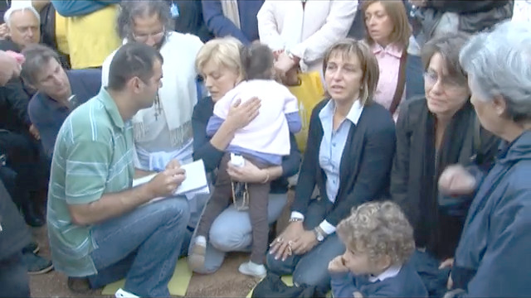
2. listopada 2010.
“Draga djeco, Danas vas pozivam na poniznu, djeco moja, poniznu pobožnost. Vaša srca trebaju biti pravedna. Vaši križevi neka budu sredstvo u borbi protiv grijeha današnjice. Vaše oružje neka bude strpljenje i bezgranična ljubav, ljubav koja zna čekati i koja će vas učiniti sposobnima da prepoznate Božje znakove, da vaš život poniznom ljubavlju pokaže istinu svima onima koji je u mraku laži traže. Djeco moja, apostoli moji, pomozite mi otvoriti putove mome Sinu. Još jednom vas pozivam na molitvu za vaše pastire. Uz njih ću trijumfirati. Hvala vam.”

https://www.youtube.com/watch?v=BZQjgrxp4SQ

poruka
nedokumentirana

2. listopada 2010.
“Draga djeco, Danas vas pozivam na poniznu, djeco moja, poniznu pobožnost. Vaša srca trebaju biti pravedna. Vaši križevi neka budu sredstvo u borbi protiv grijeha današnjice. Vaše oružje neka bude strpljenje i bezgranična ljubav, ljubav koja zna čekati i koja će vas učiniti sposobnima da prepoznate Božje znakove, da vaš život poniznom ljubavlju pokaže istinu svima onima koji je u mraku laži traže. Djeco moja, apostoli moji, pomozite mi otvoriti putove mome Sinu. Još jednom vas pozivam na molitvu za vaše pastire. Uz njih ću trijumfirati. Hvala vam.”

https://www.youtube.com/watch?v=BZQjgrxp4SQ

poruka
nedokumentirana

2. listopada 2010.
“Draga djeco, Danas vas pozivam na poniznu, djeco moja, poniznu pobožnost. Vaša srca trebaju biti pravedna. Vaši križevi neka budu sredstvo u borbi protiv grijeha današnjice. Vaše oružje neka bude strpljenje i bezgranična ljubav, ljubav koja zna čekati i koja će vas učiniti sposobnima da prepoznate Božje znakove, da vaš život poniznom ljubavlju pokaže istinu svima onima koji je u mraku laži traže. Djeco moja, apostoli moji, pomozite mi otvoriti putove mome Sinu. Još jednom vas pozivam na molitvu za vaše pastire. Uz njih ću trijumfirati. Hvala vam.”

https://www.youtube.com/watch?v=BZQjgrxp4SQ

poruka
nedokumentirana

2. listopada 2010.
“Draga djeco, Danas vas pozivam na poniznu, djeco moja, poniznu pobožnost. Vaša srca trebaju biti pravedna. Vaši križevi neka budu sredstvo u borbi protiv grijeha današnjice. Vaše oružje neka bude strpljenje i bezgranična ljubav, ljubav koja zna čekati i koja će vas učiniti sposobnima da prepoznate Božje znakove, da vaš život poniznom ljubavlju pokaže istinu svima onima koji je u mraku laži traže. Djeco moja, apostoli moji, pomozite mi otvoriti putove mome Sinu. Još jednom vas pozivam na molitvu za vaše pastire. Uz njih ću trijumfirati. Hvala vam.”

https://www.youtube.com/watch?v=BZQjgrxp4SQ

poruka
nedokumentirana

2. listopada 2010.
“Draga djeco, Danas vas pozivam na poniznu, djeco moja, poniznu pobožnost. Vaša srca trebaju biti pravedna. Vaši križevi neka budu sredstvo u borbi protiv grijeha današnjice. Vaše oružje neka bude strpljenje i bezgranična ljubav, ljubav koja zna čekati i koja će vas učiniti sposobnima da prepoznate Božje znakove, da vaš život poniznom ljubavlju pokaže istinu svima onima koji je u mraku laži traže. Djeco moja, apostoli moji, pomozite mi otvoriti putove mome Sinu. Još jednom vas pozivam na molitvu za vaše pastire. Uz njih ću trijumfirati. Hvala vam.”

https://www.youtube.com/watch?v=BZQjgrxp4SQ

poruka
nedokumentirana

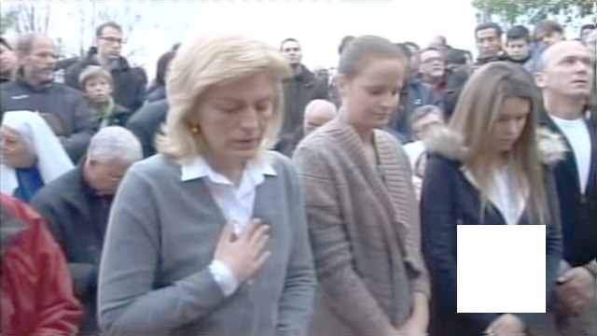
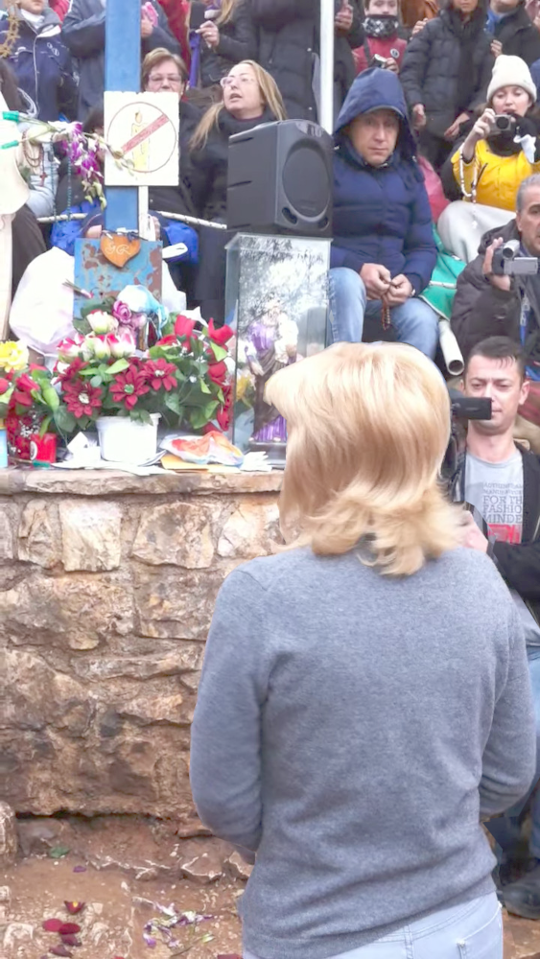

2. studenog 2010.

“Draga djeco! Majčinskom ustrajnošću i ljubavlju donosim vam svjetlo života da uništi tamu smrti u vama. Ne odbijajte me, djeco moja. Zaustavite se i pogledajte u sebe i vidite koliko ste grješni. Uvidite svoje grijehe i molite za oproštenje. Djeco moja, ne želite prihvatiti da ste nemoćni i maleni, a možete biti i moćni i veliki vršeći Božju volju. Dajte mi vaša očišćena srca da ih mogu obasjati svjetlom života, mojim Sinom. Hvala vam.”

https://www.youtube.com/watch?v=yu706BXHr-0

poruka
nedokumentirana

https://www.youtube.com/watch?v=lLBP5BsYokU
poruka
nedokumentirana

2. studenog 2010.
“Draga djeco! Majčinskom ustrajnošću i ljubavlju donosim vam svjetlo života da uništi tamu smrti u vama. Ne odbijajte me, djeco moja. Zaustavite se i pogledajte u sebe i vidite koliko ste grješni. Uvidite svoje grijehe i molite za oproštenje. Djeco moja, ne želite prihvatiti da ste nemoćni i maleni, a možete biti i moćni i veliki vršeći Božju volju. Dajte mi vaša očišćena srca da ih mogu obasjati svjetlom života, mojim Sinom. Hvala vam.”

https://www.youtube.com/watch?v=yu706BXHr-0

poruka
nedokumentirana

https://www.youtube.com/watch?v=lLBP5BsYokU
poruka
nedokumentirana

2. studenog 2010.
“Draga djeco! Majčinskom ustrajnošću i ljubavlju donosim vam svjetlo života da uništi tamu smrti u vama. Ne odbijajte me, djeco moja. Zaustavite se i pogledajte u sebe i vidite koliko ste grješni. Uvidite svoje grijehe i molite za oproštenje. Djeco moja, ne želite prihvatiti da ste nemoćni i maleni, a možete biti i moćni i veliki vršeći Božju volju. Dajte mi vaša očišćena srca da ih mogu obasjati svjetlom života, mojim Sinom. Hvala vam.”

https://www.youtube.com/watch?v=yu706BXHr-0

poruka
nedokumentirana

https://www.youtube.com/watch?v=lLBP5BsYokU
poruka
nedokumentirana

2. studenog 2010.
“Draga djeco! Majčinskom ustrajnošću i ljubavlju donosim vam svjetlo života da uništi tamu smrti u vama. Ne odbijajte me, djeco moja. Zaustavite se i pogledajte u sebe i vidite koliko ste grješni. Uvidite svoje grijehe i molite za oproštenje. Djeco moja, ne želite prihvatiti da ste nemoćni i maleni, a možete biti i moćni i veliki vršeći Božju volju. Dajte mi vaša očišćena srca da ih mogu obasjati svjetlom života, mojim Sinom. Hvala vam.”

https://www.youtube.com/watch?v=yu706BXHr-0

poruka
nedokumentirana

https://www.youtube.com/watch?v=lLBP5BsYokU
poruka
nedokumentirana

2. studenog 2010.
“Draga djeco! Majčinskom ustrajnošću i ljubavlju donosim vam svjetlo života da uništi tamu smrti u vama. Ne odbijajte me, djeco moja. Zaustavite se i pogledajte u sebe i vidite koliko ste grješni. Uvidite svoje grijehe i molite za oproštenje. Djeco moja, ne želite prihvatiti da ste nemoćni i maleni, a možete biti i moćni i veliki vršeći Božju volju. Dajte mi vaša očišćena srca da ih mogu obasjati svjetlom života, mojim Sinom. Hvala vam.”

https://www.youtube.com/watch?v=yu706BXHr-0

poruka
nedokumentirana

https://www.youtube.com/watch?v=lLBP5BsYokU
poruka
nedokumentirana

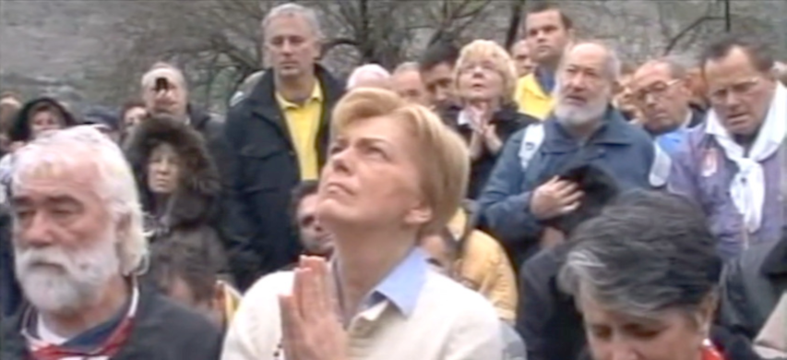

2. prosinca 2010.
“Draga djeco! Danas ovdje s vama vas molim da smognete snage otvoriti svoja srca i tako spoznati silnu ljubav trpećega Boga. Po toj Njegovoj ljubavi, dobroti i blagosti i ja sam s vama. Pozivam vas da ovo posebno vrijeme pripreme bude vrijeme molitve, pokore i obraćenja. Djeco moja, treba vam Bog. Ne možete naprijed bez moga Sina. Kad to shvatite i prihvatite ostvarit će se ono što vam je obećano. Po zagovoru Duha Svetoga u vašim srcima će se roditi Kraljevstvo Nebesko. Ja vas k tome vodim. Hvala vam.”

https://www.youtube.com/watch?v=GFzoWEZKAJw

poruka
dokumentirana

2. prosinca 2010.
“Draga djeco! Danas ovdje s vama vas molim da smognete snage otvoriti svoja srca i tako spoznati silnu ljubav trpećega Boga. Po toj Njegovoj ljubavi, dobroti i blagosti i ja sam s vama. Pozivam vas da ovo posebno vrijeme pripreme bude vrijeme molitve, pokore i obraćenja. Djeco moja, treba vam Bog. Ne možete naprijed bez moga Sina. Kad to shvatite i prihvatite ostvarit će se ono što vam je obećano. Po zagovoru Duha Svetoga u vašim srcima će se roditi Kraljevstvo Nebesko. Ja vas k tome vodim. Hvala vam.”

https://www.youtube.com/watch?v=GFzoWEZKAJw

poruka
dokumentirana

2. prosinca 2010.
“Draga djeco! Danas ovdje s vama vas molim da smognete snage otvoriti svoja srca i tako spoznati silnu ljubav trpećega Boga. Po toj Njegovoj ljubavi, dobroti i blagosti i ja sam s vama. Pozivam vas da ovo posebno vrijeme pripreme bude vrijeme molitve, pokore i obraćenja. Djeco moja, treba vam Bog. Ne možete naprijed bez moga Sina. Kad to shvatite i prihvatite ostvarit će se ono što vam je obećano. Po zagovoru Duha Svetoga u vašim srcima će se roditi Kraljevstvo Nebesko. Ja vas k tome vodim. Hvala vam.”

https://www.youtube.com/watch?v=GFzoWEZKAJw

poruka
dokumentirana

2. prosinca 2010.
“Draga djeco! Danas ovdje s vama vas molim da smognete snage otvoriti svoja srca i tako spoznati silnu ljubav trpećega Boga. Po toj Njegovoj ljubavi, dobroti i blagosti i ja sam s vama. Pozivam vas da ovo posebno vrijeme pripreme bude vrijeme molitve, pokore i obraćenja. Djeco moja, treba vam Bog. Ne možete naprijed bez moga Sina. Kad to shvatite i prihvatite ostvarit će se ono što vam je obećano. Po zagovoru Duha Svetoga u vašim srcima će se roditi Kraljevstvo Nebesko. Ja vas k tome vodim. Hvala vam.”

https://www.youtube.com/watch?v=GFzoWEZKAJw

poruka
dokumentirana

2. prosinca 2010.
“Draga djeco! Danas ovdje s vama vas molim da smognete snage otvoriti svoja srca i tako spoznati silnu ljubav trpećega Boga. Po toj Njegovoj ljubavi, dobroti i blagosti i ja sam s vama. Pozivam vas da ovo posebno vrijeme pripreme bude vrijeme molitve, pokore i obraćenja. Djeco moja, treba vam Bog. Ne možete naprijed bez moga Sina. Kad to shvatite i prihvatite ostvarit će se ono što vam je obećano. Po zagovoru Duha Svetoga u vašim srcima će se roditi Kraljevstvo Nebesko. Ja vas k tome vodim. Hvala vam.”

https://www.youtube.com/watch?v=GFzoWEZKAJw

poruka
dokumentirana

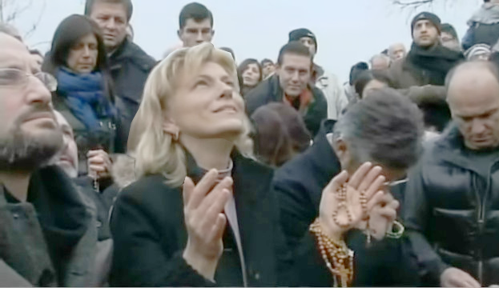
2. siječnja 2011.
“Draga djeco! Danas vas pozivam na zajedništvo u Isusu, mome Sinu. Moje majčinsko srce moli da shvatite da ste Božja obitelj. Po duhovnoj slobodi volje koju vam je darovao Nebeski Otac pozvani ste da sami spoznate istinu, dobro ili zlo. Neka vam molitva i post otvore srca i pomognu u otkrivanju Nebeskog Oca po mome Sinu. Otkrivanjem Oca vaš će život biti upravljen vršenju Božje volje i stvaranju Božje obitelji, tako, kako moj Sin želi. Na tom putu ja vas neću ostaviti. Hvala vam! ”
Mirjana je osjetila da joj može reći: ‘Svi smo došli k tebi s našim patnjama i križevima. Pomozi nam, molimo te.’ Gospa je upravila ruke prema nama i rekla:
“Otvorite mi vaša srca, dajte mi vaše patnje. Majka će pomoći.”



https://www.youtube.com/watch?v=lv9CiOYaiyk

poruka
nedokumentirana`

2. siječnja 2011.
“Draga djeco! Danas vas pozivam na zajedništvo u Isusu, mome Sinu. Moje majčinsko srce moli da shvatite da ste Božja obitelj. Po duhovnoj slobodi volje koju vam je darovao nebeski Otac pozvani ste da sami spoznate istinu, dobro ili zlo. Neka vam molitva i post otvore srca i pomognu u otkrivanju nebeskog Oca po mome Sinu. Otkrivanjem Oca vaš će život biti upravljen vršenju Božje volje i stvaranju Božje obitelji, tako, kako moj Sin želi. Na tom putu ja vas neću ostaviti. Hvala vam! ”
Mirjana je osjetila da joj može reći: ‘Svi smo došli k tebi s našim patnjama i križevima. Pomozi nam, molimo te.’ Gospa je upravila ruke prema nama i rekla:
“Otvorite mi vaša srca, dajte mi vaše patnje. Majka će pomoći.”

https://www.youtube.com/watch?v=lv9CiOYaiyk

poruka
nedokumentirana`

2. siječnja 2011.
“Draga djeco! Danas vas pozivam na zajedništvo u Isusu, mome Sinu. Moje majčinsko srce moli da shvatite da ste Božja obitelj. Po duhovnoj slobodi volje koju vam je darovao nebeski Otac pozvani ste da sami spoznate istinu, dobro ili zlo. Neka vam molitva i post otvore srca i pomognu u otkrivanju nebeskog Oca po mome Sinu. Otkrivanjem Oca vaš će život biti upravljen vršenju Božje volje i stvaranju Božje obitelji, tako, kako moj Sin želi. Na tom putu ja vas neću ostaviti. Hvala vam! ”
Mirjana je osjetila da joj može reći: ‘Svi smo došli k tebi s našim patnjama i križevima. Pomozi nam, molimo te.’ Gospa je upravila ruke prema nama i rekla:
“Otvorite mi vaša srca, dajte mi vaše patnje. Majka će pomoći.”

https://www.youtube.com/watch?v=lv9CiOYaiyk

poruka
nedokumentirana`

2. siječnja 2011.
“Draga djeco! Danas vas pozivam na zajedništvo u Isusu, mome Sinu. Moje majčinsko srce moli da shvatite da ste Božja obitelj. Po duhovnoj slobodi volje koju vam je darovao nebeski Otac pozvani ste da sami spoznate istinu, dobro ili zlo. Neka vam molitva i post otvore srca i pomognu u otkrivanju nebeskog Oca po mome Sinu. Otkrivanjem Oca vaš će život biti upravljen vršenju Božje volje i stvaranju Božje obitelji, tako, kako moj Sin želi. Na tom putu ja vas neću ostaviti. Hvala vam! ”
Mirjana je osjetila da joj može reći: ‘Svi smo došli k tebi s našim patnjama i križevima. Pomozi nam, molimo te.’ Gospa je upravila ruke prema nama i rekla:
“Otvorite mi vaša srca, dajte mi vaše patnje. Majka će pomoći.”

https://www.youtube.com/watch?v=lv9CiOYaiyk

poruka
nedokumentirana`

2. siječnja 2011.
“Draga djeco! Danas vas pozivam na zajedništvo u Isusu, mome Sinu. Moje majčinsko srce moli da shvatite da ste Božja obitelj. Po duhovnoj slobodi volje koju vam je darovao nebeski Otac pozvani ste da sami spoznate istinu, dobro ili zlo. Neka vam molitva i post otvore srca i pomognu u otkrivanju nebeskog Oca po mome Sinu. Otkrivanjem Oca vaš će život biti upravljen vršenju Božje volje i stvaranju Božje obitelji, tako, kako moj Sin želi. Na tom putu ja vas neću ostaviti. Hvala vam! ”
Mirjana je osjetila da joj može reći: ‘Svi smo došli k tebi s našim patnjama i križevima. Pomozi nam, molimo te.’ Gospa je upravila ruke prema nama i rekla:
“Otvorite mi vaša srca, dajte mi vaše patnje. Majka će pomoći.”

https://www.youtube.com/watch?v=lv9CiOYaiyk

poruka
nedokumentirana`

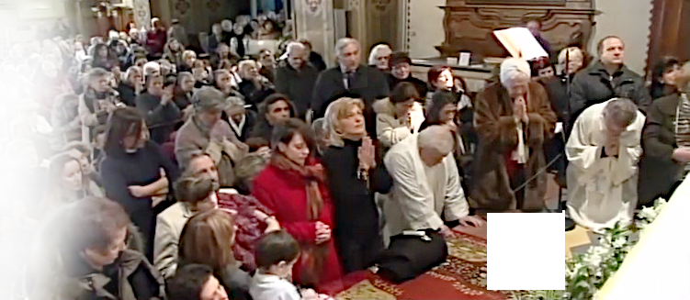
2. veljače 2011.
poruka nedokumentirana
"Draga djeco! Okupljate se oko mene, tražite svoj put, tražite, tražite istinu, a zaboravljate najvažnije, zaboravljate ispravno moliti. Vaše usne bezbroj riječi izgovaraju, a vaš duh ne osjeća ništa. Lutajući u tami i samoga Boga zamišljate prema sebi, a ne onakvim kakav je zaista u svojoj ljubavi. Draga djeco, prava molitva dolazi iz dubine vašeg srca, iz vaše patnje, iz vaše radosti, iz vašeg traženja za oprost grijeha. To je put za upoznavanje pravoga Boga a samim tim i samoga sebe, jer po Njemu si stvoren. Molitva će vas dovesti do ispunjenja moje želje, moga poslanja ovdje s vama, do jedinstva u Božjoj obitelji. Hvala vam."
Gospa je blagoslovila sve nazočne, zahvalila i pozvala na molitvu za svećenike.


https://www.youtube.com/watch?v=Aem8iuxm3_M

2. veljače 2011.
poruka nedokumentirana
"Draga djeco! Okupljate se oko mene, tražite svoj put, tražite, tražite istinu, a zaboravljate najvažnije, zaboravljate ispravno moliti. Vaše usne bezbroj riječi izgovaraju, a vaš duh ne osjeća ništa. Lutajući u tami i samoga Boga zamišljate prema sebi, a ne onakvim kakav je zaista u svojoj ljubavi. Draga djeco, prava molitva dolazi iz dubine vašeg srca, iz vaše patnje, iz vaše radosti, iz vašeg traženja za oprost grijeha. To je put za upoznavanje pravoga Boga a samim tim i samoga sebe, jer po Njemu si stvoren. Molitva će vas dovesti do ispunjenja moje želje, moga poslanja ovdje s vama, do jedinstva u Božjoj obitelji. Hvala vam."
Gospa je blagoslovila sve nazočne, zahvalila i pozvala na molitvu za svećenike.

https://www.youtube.com/watch?v=Aem8iuxm3_M

2. veljače 2011.
poruka nedokumentirana
"Draga djeco! Okupljate se oko mene, tražite svoj put, tražite, tražite istinu, a zaboravljate najvažnije, zaboravljate ispravno moliti. Vaše usne bezbroj riječi izgovaraju, a vaš duh ne osjeća ništa. Lutajući u tami i samoga Boga zamišljate prema sebi, a ne onakvim kakav je zaista u svojoj ljubavi. Draga djeco, prava molitva dolazi iz dubine vašeg srca, iz vaše patnje, iz vaše radosti, iz vašeg traženja za oprost grijeha. To je put za upoznavanje pravoga Boga a samim tim i samoga sebe, jer po Njemu si stvoren. Molitva će vas dovesti do ispunjenja moje želje, moga poslanja ovdje s vama, do jedinstva u Božjoj obitelji. Hvala vam."
Gospa je blagoslovila sve nazočne, zahvalila i pozvala na molitvu za svećenike.

https://www.youtube.com/watch?v=Aem8iuxm3_M

2. veljače 2011.
poruka nedokumentirana
"Draga djeco! Okupljate se oko mene, tražite svoj put, tražite, tražite istinu, a zaboravljate najvažnije, zaboravljate ispravno moliti. Vaše usne bezbroj riječi izgovaraju, a vaš duh ne osjeća ništa. Lutajući u tami i samoga Boga zamišljate prema sebi, a ne onakvim kakav je zaista u svojoj ljubavi. Draga djeco, prava molitva dolazi iz dubine vašeg srca, iz vaše patnje, iz vaše radosti, iz vašeg traženja za oprost grijeha. To je put za upoznavanje pravoga Boga a samim tim i samoga sebe, jer po Njemu si stvoren. Molitva će vas dovesti do ispunjenja moje želje, moga poslanja ovdje s vama, do jedinstva u Božjoj obitelji. Hvala vam."
Gospa je blagoslovila sve nazočne, zahvalila i pozvala na molitvu za svećenike.

https://www.youtube.com/watch?v=Aem8iuxm3_M

2. veljače 2011.
poruka nedokumentirana
"Draga djeco! Okupljate se oko mene, tražite svoj put, tražite, tražite istinu, a zaboravljate najvažnije, zaboravljate ispravno moliti. Vaše usne bezbroj riječi izgovaraju, a vaš duh ne osjeća ništa. Lutajući u tami i samoga Boga zamišljate prema sebi, a ne onakvim kakav je zaista u svojoj ljubavi. Draga djeco, prava molitva dolazi iz dubine vašeg srca, iz vaše patnje, iz vaše radosti, iz vašeg traženja za oprost grijeha. To je put za upoznavanje pravoga Boga a samim tim i samoga sebe, jer po Njemu si stvoren. Molitva će vas dovesti do ispunjenja moje želje, moga poslanja ovdje s vama, do jedinstva u Božjoj obitelji. Hvala vam."
Gospa je blagoslovila sve nazočne, zahvalila i pozvala na molitvu za svećenike.

https://www.youtube.com/watch?v=Aem8iuxm3_M

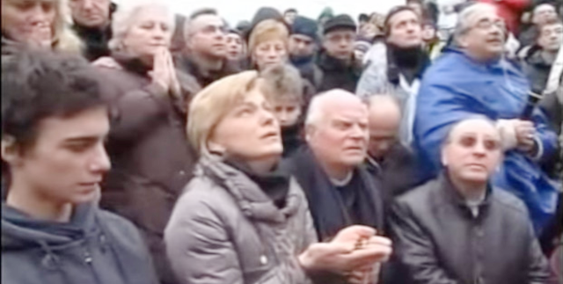

2. ožujka 2011.
“Draga djeco! Moje majčinsko srce silno pati dok gledam svoju djecu koja uporno stavljaju ljudsko ispred Božjega, moju djecu koja, unatoč svemu što ih okružuje i unatoč svim znakovima što im se šalju, misle da mogu koračati bez moga Sina. Ne mogu! Koračaju ka vječnoj propasti. Zato okupljam vas koji ste spremni otvoriti mi svoje srce, koji ste spremni biti apostoli moje ljubavi da mi pomognete, da živeći Božju ljubav budete primjer onima koji je ne poznaju. U tome neka vam snagu dadnu post i molitva, a ja vas blagoslivljam majčinskim blagoslovom u ime Oca i Sina i Duha Svetoga. Hvala vam.”

https://www.youtube.com/watch?v=hEvnZHTAFF0

poruka
nedokumentirana

2. ožujka 2011.
“Draga djeco! Moje majčinsko srce silno pati dok gledam svoju djecu koja uporno stavljaju ljudsko ispred Božjega, moju djecu koja, unatoč svemu što ih okružuje i unatoč svim znakovima što im se šalju, misle da mogu koračati bez moga Sina. Ne mogu! Koračaju ka vječnoj propasti. Zato okupljam vas koji ste spremni otvoriti mi svoje srce, koji ste spremni biti apostoli moje ljubavi da mi pomognete, da živeći Božju ljubav budete primjer onima koji je ne poznaju. U tome neka vam snagu dadnu post i molitva, a ja vas blagoslivljam majčinskim blagoslovom u ime Oca i Sina i Duha Svetoga. Hvala vam.”

https://www.youtube.com/watch?v=hEvnZHTAFF0

poruka
nedokumentirana

2. ožujka 2011.
“Draga djeco! Moje majčinsko srce silno pati dok gledam svoju djecu koja uporno stavljaju ljudsko ispred Božjega, moju djecu koja, unatoč svemu što ih okružuje i unatoč svim znakovima što im se šalju, misle da mogu koračati bez moga Sina. Ne mogu! Koračaju ka vječnoj propasti. Zato okupljam vas koji ste spremni otvoriti mi svoje srce, koji ste spremni biti apostoli moje ljubavi da mi pomognete, da živeći Božju ljubav budete primjer onima koji je ne poznaju. U tome neka vam snagu dadnu post i molitva, a ja vas blagoslivljam majčinskim blagoslovom u ime Oca i Sina i Duha Svetoga. Hvala vam.”

https://www.youtube.com/watch?v=hEvnZHTAFF0

poruka
nedokumentirana

2. ožujka 2011.
“Draga djeco! Moje majčinsko srce silno pati dok gledam svoju djecu koja uporno stavljaju ljudsko ispred Božjega, moju djecu koja, unatoč svemu što ih okružuje i unatoč svim znakovima što im se šalju, misle da mogu koračati bez moga Sina. Ne mogu! Koračaju ka vječnoj propasti. Zato okupljam vas koji ste spremni otvoriti mi svoje srce, koji ste spremni biti apostoli moje ljubavi da mi pomognete, da živeći Božju ljubav budete primjer onima koji je ne poznaju. U tome neka vam snagu dadnu post i molitva, a ja vas blagoslivljam majčinskim blagoslovom u ime Oca i Sina i Duha Svetoga. Hvala vam.”

https://www.youtube.com/watch?v=hEvnZHTAFF0

poruka
nedokumentirana

2. ožujka 2011.
“Draga djeco! Moje majčinsko srce silno pati dok gledam svoju djecu koja uporno stavljaju ljudsko ispred Božjega, moju djecu koja, unatoč svemu što ih okružuje i unatoč svim znakovima što im se šalju, misle da mogu koračati bez moga Sina. Ne mogu! Koračaju ka vječnoj propasti. Zato okupljam vas koji ste spremni otvoriti mi svoje srce, koji ste spremni biti apostoli moje ljubavi da mi pomognete, da živeći Božju ljubav budete primjer onima koji je ne poznaju. U tome neka vam snagu dadnu post i molitva, a ja vas blagoslivljam majčinskim blagoslovom u ime Oca i Sina i Duha Svetoga. Hvala vam.”

https://www.youtube.com/watch?v=hEvnZHTAFF0

poruka
nedokumentirana

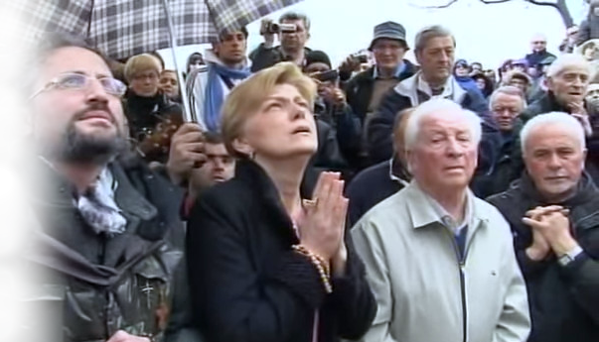


18. ožujka 2011.
https://www.youtube.com/watch?v=pmwD4aK9Jv0
“Draga djeco! Ja sam s vama u ime najveće Ljubavi, u ime dragoga Boga koji vam se približio preko moga Sina i pokazao vam pravu ljubav. Ja vas želim povesti Božjim putem. Želim vas naučiti pravoj ljubavi, da je drugi vide u vama, da je vi vidite u drugima, da im budete brat, da drugi vide milosrdnog brata u vama. Djeco moja, ne bojte se otvoriti mi vaša srca. Ja ću vam majčinskom ljubavlju pokazati što od svakoga od vas očekujem, što očekujem od svojih apostola. Pođite sa mnom. Hvala vam.”
Gospa nas je pozvala ponovno na molitvu za svećenike i kazala:
“I opet naglašavam, sa njima ću pobijediti.”
poruka dokumentirana
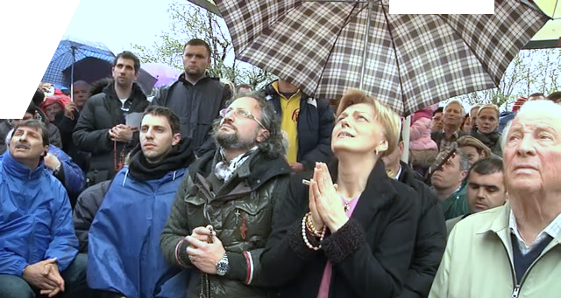

https://www.youtube.com/watch?v=FPj7cKfFtO8
poruka dokumentirana

18. ožujka 2011.
https://www.youtube.com/watch?v=pmwD4aK9Jv0
“Draga djeco! Ja sam s vama u ime najveće Ljubavi, u ime dragoga Boga koji vam se približio preko moga Sina i pokazao vam pravu ljubav. Ja vas želim povesti Božjim putem. Želim vas naučiti pravoj ljubavi, da je drugi vide u vama, da je vi vidite u drugima, da im budete brat, da drugi vide milosrdnog brata u vama. Djeco moja, ne bojte se otvoriti mi vaša srca. Ja ću vam majčinskom ljubavlju pokazati što od svakoga od vas očekujem, što očekujem od svojih apostola. Pođite sa mnom. Hvala vam.”
Gospa nas je pozvala ponovno na molitvu za svećenike i kazala:
“I opet naglašavam, sa njima ću pobijediti.”
poruka dokumentirana

https://www.youtube.com/watch?v=FPj7cKfFtO8
poruka dokumentirana

18. ožujka 2011.
https://www.youtube.com/watch?v=pmwD4aK9Jv0
“Draga djeco! Ja sam s vama u ime najveće Ljubavi, u ime dragoga Boga koji vam se približio preko moga Sina i pokazao vam pravu ljubav. Ja vas želim povesti Božjim putem. Želim vas naučiti pravoj ljubavi, da je drugi vide u vama, da je vi vidite u drugima, da im budete brat, da drugi vide milosrdnog brata u vama. Djeco moja, ne bojte se otvoriti mi vaša srca. Ja ću vam majčinskom ljubavlju pokazati što od svakoga od vas očekujem, što očekujem od svojih apostola. Pođite sa mnom. Hvala vam.”
Gospa nas je pozvala ponovno na molitvu za svećenike i kazala:
“I opet naglašavam, sa njima ću pobijediti.”
poruka dokumentirana

https://www.youtube.com/watch?v=FPj7cKfFtO8
poruka dokumentirana

18. ožujka 2011.
https://www.youtube.com/watch?v=pmwD4aK9Jv0
“Draga djeco! Ja sam s vama u ime najveće Ljubavi, u ime dragoga Boga koji vam se približio preko moga Sina i pokazao vam pravu ljubav. Ja vas želim povesti Božjim putem. Želim vas naučiti pravoj ljubavi, da je drugi vide u vama, da je vi vidite u drugima, da im budete brat, da drugi vide milosrdnog brata u vama. Djeco moja, ne bojte se otvoriti mi vaša srca. Ja ću vam majčinskom ljubavlju pokazati što od svakoga od vas očekujem, što očekujem od svojih apostola. Pođite sa mnom. Hvala vam.”
Gospa nas je pozvala ponovno na molitvu za svećenike i kazala:
“I opet naglašavam, sa njima ću pobijediti.”
poruka dokumentirana

https://www.youtube.com/watch?v=FPj7cKfFtO8
poruka dokumentirana

18. ožujka 2011.
https://www.youtube.com/watch?v=pmwD4aK9Jv0
“Draga djeco! Ja sam s vama u ime najveće Ljubavi, u ime dragoga Boga koji vam se približio preko moga Sina i pokazao vam pravu ljubav. Ja vas želim povesti Božjim putem. Želim vas naučiti pravoj ljubavi, da je drugi vide u vama, da je vi vidite u drugima, da im budete brat, da drugi vide milosrdnog brata u vama. Djeco moja, ne bojte se otvoriti mi vaša srca. Ja ću vam majčinskom ljubavlju pokazati što od svakoga od vas očekujem, što očekujem od svojih apostola. Pođite sa mnom. Hvala vam.”
Gospa nas je pozvala ponovno na molitvu za svećenike i kazala:
“I opet naglašavam, sa njima ću pobijediti.”
poruka dokumentirana

https://www.youtube.com/watch?v=FPj7cKfFtO8
poruka dokumentirana

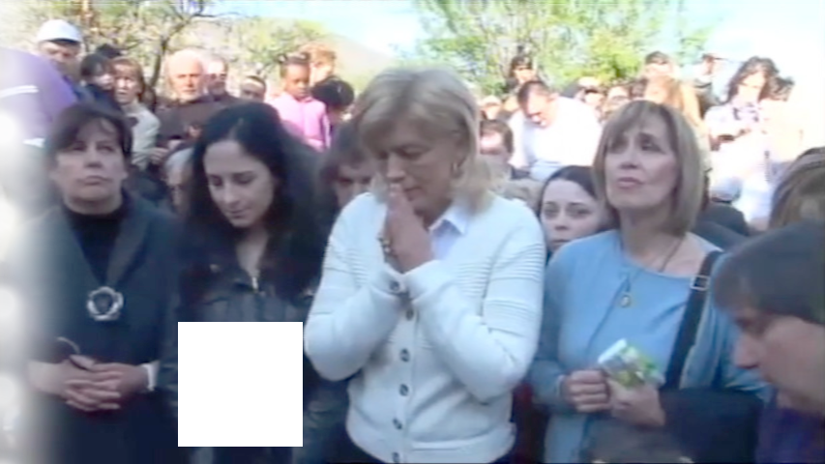
2. travnja 2011.
Dojam je da ovaj video youtube (meni) nije poslužio onakav kakvim ga je izrađivatelj postavio. Youtube korisnik vittorio960 nije bio ograničen na 20min, već je imao videe i preko 1h,
pa zašto bi onda stavio u
naslov da je ovaj video
potpun, tal. completo?
“Draga djeco! Majčinskom ljubavlju želim otvoriti srce svakom od vas i naučiti vas osobnom jedinstvu s Ocem. Da bi ste to prihvatili morate shvatiti da ste Bogu važni i da vas pojedinačno zove. Morate shvatiti da je vaša molitva razgovor djeteta s Ocem, da je ljubav put kojim morate poći. Da je ljubav put prema Bogu i prema bližnjemu svom. To je, djeco moja, ljubav koja nema granica, to je ljubav koja nastaje u istini i ide do kraja. Slijedite me, djeco moja, da bi i drugi prepoznavši istinu i ljubav u vama slijedili vas. Hvala vam! ”
Gospa je pozvala još jedanput na molitvu za naše pastire i rekla je::
“Oni imaju posebno mjesto u mome srcu, oni predstavljaju moga Sina.”
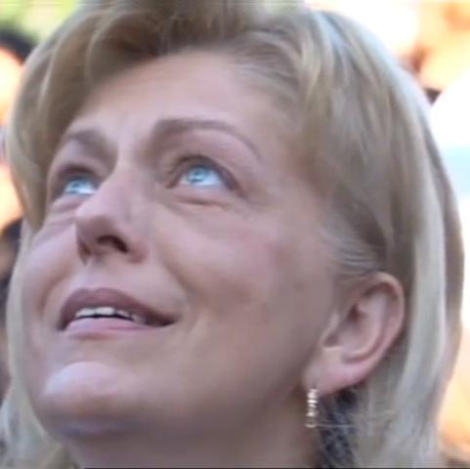



https://www.youtube.com/watch?v=C6luYarUKXE
poruka
nedokumentirana?

2. travnja 2011.
Dojam je da ovaj video youtube (meni) nije poslužio onakav kakvim ga je izrađivatelj postavio. Youtube korisnik vittorio960 nije bio ograničen na 20min, već je imao videe i preko 1h,
pa zašto bi onda stavio u
naslov da je ovaj video
potpun, tal. completo?
“Draga djeco! Majčinskom ljubavlju želim otvoriti srce svakom od vas i naučiti vas osobnom jedinstvu s Ocem. Da bi ste to prihvatili morate shvatiti da ste Bogu važni i da vas pojedinačno zove. Morate shvatiti da je vaša molitva razgovor djeteta s Ocem, da je ljubav put kojim morate poći. Da je ljubav put prema Bogu i prema bližnjemu svom. To je, djeco moja, ljubav koja nema granica, to je ljubav koja nastaje u istini i ide do kraja. Slijedite me, djeco moja, da bi i drugi prepoznavši istinu i ljubav u vama slijedili vas. Hvala vam! ”
Gospa je pozvala još jedanput na molitvu za naše pastire i rekla je::
“Oni imaju posebno mjesto u mome srcu, oni predstavljaju moga Sina.”

poruka
nedokumentirana?
https://www.youtube.com/watch?v=C6luYarUKXE

2. travnja 2011.
Dojam je da ovaj video youtube (meni) nije poslužio onakav kakvim ga je izrađivatelj postavio. Youtube korisnik vittorio960 nije bio ograničen na 20min, već je imao videe i preko 1h,
pa zašto bi onda stavio u
naslov da je ovaj video
potpun, tal. completo?
“Draga djeco! Majčinskom ljubavlju želim otvoriti srce svakom od vas i naučiti vas osobnom jedinstvu s Ocem. Da bi ste to prihvatili morate shvatiti da ste Bogu važni i da vas pojedinačno zove. Morate shvatiti da je vaša molitva razgovor djeteta s Ocem, da je ljubav put kojim morate poći. Da je ljubav put prema Bogu i prema bližnjemu svom. To je, djeco moja, ljubav koja nema granica, to je ljubav koja nastaje u istini i ide do kraja. Slijedite me, djeco moja, da bi i drugi prepoznavši istinu i ljubav u vama slijedili vas. Hvala vam! ”
Gospa je pozvala još jedanput na molitvu za naše pastire i rekla je::
“Oni imaju posebno mjesto u mome srcu, oni predstavljaju moga Sina.”

poruka
nedokumentirana?
https://www.youtube.com/watch?v=C6luYarUKXE

2. travnja 2011.
Dojam je da ovaj video youtube (meni) nije poslužio onakav kakvim ga je izrađivatelj postavio. Youtube korisnik vittorio960 nije bio ograničen na 20min, već je imao videe i preko 1h,
pa zašto bi onda stavio u
naslov da je ovaj video
potpun, tal. completo?
“Draga djeco! Majčinskom ljubavlju želim otvoriti srce svakom od vas i naučiti vas osobnom jedinstvu s Ocem. Da bi ste to prihvatili morate shvatiti da ste Bogu važni i da vas pojedinačno zove. Morate shvatiti da je vaša molitva razgovor djeteta s Ocem, da je ljubav put kojim morate poći. Da je ljubav put prema Bogu i prema bližnjemu svom. To je, djeco moja, ljubav koja nema granica, to je ljubav koja nastaje u istini i ide do kraja. Slijedite me, djeco moja, da bi i drugi prepoznavši istinu i ljubav u vama slijedili vas. Hvala vam! ”
Gospa je pozvala još jedanput na molitvu za naše pastire i rekla je::
“Oni imaju posebno mjesto u mome srcu, oni predstavljaju moga Sina.”

poruka
nedokumentirana?
https://www.youtube.com/watch?v=C6luYarUKXE

2. travnja 2011.
Dojam je da ovaj video youtube (meni) nije poslužio onakav kakvim ga je izrađivatelj postavio. Youtube korisnik vittorio960 nije bio ograničen na 20min, već je imao videe i preko 1h,
pa zašto bi onda stavio u
naslov da je ovaj video
potpun, tal. completo?
“Draga djeco! Majčinskom ljubavlju želim otvoriti srce svakom od vas i naučiti vas osobnom jedinstvu s Ocem. Da bi ste to prihvatili morate shvatiti da ste Bogu važni i da vas pojedinačno zove. Morate shvatiti da je vaša molitva razgovor djeteta s Ocem, da je ljubav put kojim morate poći. Da je ljubav put prema Bogu i prema bližnjemu svom. To je, djeco moja, ljubav koja nema granica, to je ljubav koja nastaje u istini i ide do kraja. Slijedite me, djeco moja, da bi i drugi prepoznavši istinu i ljubav u vama slijedili vas. Hvala vam! ”
Gospa je pozvala još jedanput na molitvu za naše pastire i rekla je::
“Oni imaju posebno mjesto u mome srcu, oni predstavljaju moga Sina.”

poruka
nedokumentirana?
https://www.youtube.com/watch?v=C6luYarUKXE

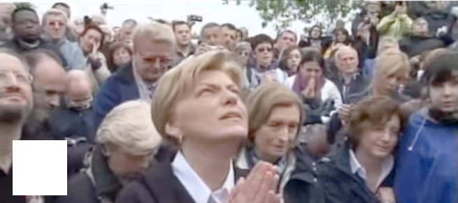
2. svibnja 2011.
“Draga djeco! Bog Otac me šalje da vam pokažem put spasenja, jer On vas, djeco moja, želi spasiti, a ne osuditi. Zato vas ja kao Majka okupljam oko sebe, jer vam želim svojom majčinskom ljubavlju pomoći da se oslobodite prljavštine prošlosti i počnete živjeti iznova i drugačije. Pozivam vas da uskrsnete u mome Sinu. Uz ispovijed grijeha odrecite se svega onoga što vas je udaljavalo od moga Sina i činilo vaš život praznim i neuspješnim. Recite srcem „da“ Ocu i pođite na put spasenja na koji vas zove po Duhu Svetom. Hvala vam. Ja posebno molim za pastire da im Bog pomogne biti uz vas s punim srcem.”



https://www.youtube.com/watch?v=KC7KMRSRYCQ
poruka nedokumentirana

2. svibnja 2011.
“Draga djeco! Bog Otac me šalje da vam pokažem put spasenja, jer On vas, djeco moja, želi spasiti, a ne osuditi. Zato vas ja kao Majka okupljam oko sebe, jer vam želim svojom majčinskom ljubavlju pomoći da se oslobodite prljavštine prošlosti i počnete živjeti iznova i drugačije. Pozivam vas da uskrsnete u mome Sinu. Uz ispovijed grijeha odrecite se svega onoga što vas je udaljavalo od moga Sina i činilo vaš život praznim i neuspješnim. Recite srcem „da“ Ocu i pođite na put spasenja na koji vas zove po Duhu Svetom. Hvala vam. Ja posebno molim za pastire da im Bog pomogne biti uz vas s punim srcem.”

https://www.youtube.com/watch?v=KC7KMRSRYCQ
poruka nedokumentirana

2. svibnja 2011.
“Draga djeco! Bog Otac me šalje da vam pokažem put spasenja, jer On vas, djeco moja, želi spasiti, a ne osuditi. Zato vas ja kao Majka okupljam oko sebe, jer vam želim svojom majčinskom ljubavlju pomoći da se oslobodite prljavštine prošlosti i počnete živjeti iznova i drugačije. Pozivam vas da uskrsnete u mome Sinu. Uz ispovijed grijeha odrecite se svega onoga što vas je udaljavalo od moga Sina i činilo vaš život praznim i neuspješnim. Recite srcem „da“ Ocu i pođite na put spasenja na koji vas zove po Duhu Svetom. Hvala vam. Ja posebno molim za pastire da im Bog pomogne biti uz vas s punim srcem.”

https://www.youtube.com/watch?v=KC7KMRSRYCQ
poruka nedokumentirana

2. svibnja 2011.
“Draga djeco! Bog Otac me šalje da vam pokažem put spasenja, jer On vas, djeco moja, želi spasiti, a ne osuditi. Zato vas ja kao Majka okupljam oko sebe, jer vam želim svojom majčinskom ljubavlju pomoći da se oslobodite prljavštine prošlosti i počnete živjeti iznova i drugačije. Pozivam vas da uskrsnete u mome Sinu. Uz ispovijed grijeha odrecite se svega onoga što vas je udaljavalo od moga Sina i činilo vaš život praznim i neuspješnim. Recite srcem „da“ Ocu i pođite na put spasenja na koji vas zove po Duhu Svetom. Hvala vam. Ja posebno molim za pastire da im Bog pomogne biti uz vas s punim srcem.”

https://www.youtube.com/watch?v=KC7KMRSRYCQ
poruka nedokumentirana

2. svibnja 2011.
“Draga djeco! Bog Otac me šalje da vam pokažem put spasenja, jer On vas, djeco moja, želi spasiti, a ne osuditi. Zato vas ja kao Majka okupljam oko sebe, jer vam želim svojom majčinskom ljubavlju pomoći da se oslobodite prljavštine prošlosti i počnete živjeti iznova i drugačije. Pozivam vas da uskrsnete u mome Sinu. Uz ispovijed grijeha odrecite se svega onoga što vas je udaljavalo od moga Sina i činilo vaš život praznim i neuspješnim. Recite srcem „da“ Ocu i pođite na put spasenja na koji vas zove po Duhu Svetom. Hvala vam. Ja posebno molim za pastire da im Bog pomogne biti uz vas s punim srcem.”

https://www.youtube.com/watch?v=KC7KMRSRYCQ
poruka nedokumentirana

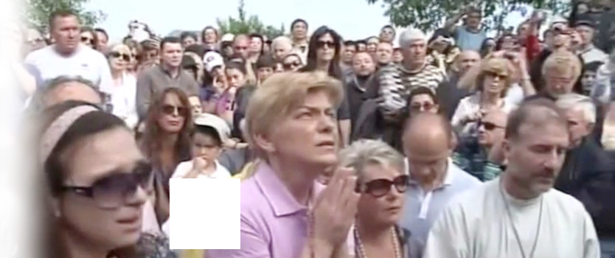
2. lipnja 2011.
“Draga djeco! Dok vas pozivam na molitvu za one koji nisu upoznali ljubav Božju, kada biste pogledali u svoja srca shvatili biste da govorim o mnogima od vas. Otvorena srca iskreno se zapitajte želite li živoga Boga ili ga želite otkloniti i živjeti po svome. Osvrnite se oko sebe djeco moja i pogledajte kuda ide svijet koji misli sve činiti bez Oca, i koji luta u tami kušnje. Ja vam pružam svjetlo Istine i Duha Svetoga. Po Božjem planu sam s vama da vam pomognem da u vašim srcima pobjedi moj Sin, njegov Križ i Uskrsnuće. Kao majka želim i molim za vaše jedinstvo s mojim Sinom i Njegovim djelovanjem. Ja sam tu, odlučite se! Hvala vam.”


poruka nedokumentirana
https://www.youtube.com/watch?v=ptrU14Saa64
2. lipnja 2011.
“Draga djeco! Dok vas pozivam na molitvu za one koji nisu upoznali ljubav Božju, kada biste pogledali u svoja srca shvatili biste da govorim o mnogima od vas. Otvorena srca iskreno se zapitajte želite li živoga Boga ili ga želite otkloniti i živjeti po svome. Osvrnite se oko sebe djeco moja i pogledajte kuda ide svijet koji misli sve činiti bez Oca, i koji luta u tami kušnje. Ja vam pružam svjetlo Istine i Duha Svetoga. Po Božjem planu sam s vama da vam pomognem da u vašim srcima pobjedi moj Sin, njegov Križ i Uskrsnuće. Kao majka želim i molim za vaše jedinstvo s mojim Sinom i Njegovim djelovanjem. Ja sam tu, odlučite se! Hvala vam.”

poruka nedokumentirana
https://www.youtube.com/watch?v=ptrU14Saa64
2. lipnja 2011.
“Draga djeco! Dok vas pozivam na molitvu za one koji nisu upoznali ljubav Božju, kada biste pogledali u svoja srca shvatili biste da govorim o mnogima od vas. Otvorena srca iskreno se zapitajte želite li živoga Boga ili ga želite otkloniti i živjeti po svome. Osvrnite se oko sebe djeco moja i pogledajte kuda ide svijet koji misli sve činiti bez Oca, i koji luta u tami kušnje. Ja vam pružam svjetlo Istine i Duha Svetoga. Po Božjem planu sam s vama da vam pomognem da u vašim srcima pobjedi moj Sin, njegov Križ i Uskrsnuće. Kao majka želim i molim za vaše jedinstvo s mojim Sinom i Njegovim djelovanjem. Ja sam tu, odlučite se! Hvala vam.”

poruka nedokumentirana
https://www.youtube.com/watch?v=ptrU14Saa64
2. lipnja 2011.
“Draga djeco! Dok vas pozivam na molitvu za one koji nisu upoznali ljubav Božju, kada biste pogledali u svoja srca shvatili biste da govorim o mnogima od vas. Otvorena srca iskreno se zapitajte želite li živoga Boga ili ga želite otkloniti i živjeti po svome. Osvrnite se oko sebe djeco moja i pogledajte kuda ide svijet koji misli sve činiti bez Oca, i koji luta u tami kušnje. Ja vam pružam svjetlo Istine i Duha Svetoga. Po Božjem planu sam s vama da vam pomognem da u vašim srcima pobjedi moj Sin, njegov Križ i Uskrsnuće. Kao majka želim i molim za vaše jedinstvo s mojim Sinom i Njegovim djelovanjem. Ja sam tu, odlučite se! Hvala vam.”

poruka nedokumentirana
https://www.youtube.com/watch?v=ptrU14Saa64
2. lipnja 2011.
“Draga djeco! Dok vas pozivam na molitvu za one koji nisu upoznali ljubav Božju, kada biste pogledali u svoja srca shvatili biste da govorim o mnogima od vas. Otvorena srca iskreno se zapitajte želite li živoga Boga ili ga želite otkloniti i živjeti po svome. Osvrnite se oko sebe djeco moja i pogledajte kuda ide svijet koji misli sve činiti bez Oca, i koji luta u tami kušnje. Ja vam pružam svjetlo Istine i Duha Svetoga. Po Božjem planu sam s vama da vam pomognem da u vašim srcima pobjedi moj Sin, njegov Križ i Uskrsnuće. Kao majka želim i molim za vaše jedinstvo s mojim Sinom i Njegovim djelovanjem. Ja sam tu, odlučite se! Hvala vam.”

poruka nedokumentirana
https://www.youtube.com/watch?v=ptrU14Saa64
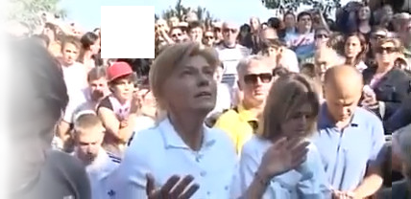

2. srpnja 2011.
https://www.youtube.com/watch?v=-nFL8xTYS98
poruka nedokumentirana
“Draga djeco! Danas vas pozivam na, za vaše jedinstvo s mojim Sinom, težak i bolan korak. Pozivam vas na potpuno priznanje i ispovijed grijeha, na očišćenje. Nečisto srce ne može biti u mojem Sinu i s mojim Sinom. Nečisto srce ne može dati plod ljubavi i jedinstva. Nečisto srce ne može činiti ispravne i pravedne stvari, nije primjer ljepote ljubavi Božje onima koji ga okružuju i koji je nisu upoznali. Vi, djeco moja, okupljate se oko mene puni zanosa, želja i iščekivanja, a ja molim dobrog Oca da u vaša očišćena srca stavi po Duhu Svetom moga Sina, vjeru. Djeco moja, poslušajte me, pođite sa mnom.”
Dok je Gospa odlazila pokazala je sa lijeve strane tamu, a s desne Križ kao u zlatnom svijetlu.

2. srpnja 2011.
https://www.youtube.com/watch?v=-nFL8xTYS98
poruka nedokumentirana
“Draga djeco! Danas vas pozivam na, za vaše jedinstvo s mojim Sinom, težak i bolan korak. Pozivam vas na potpuno priznanje i ispovijed grijeha, na očišćenje. Nečisto srce ne može biti u mojem Sinu i s mojim Sinom. Nečisto srce ne može dati plod ljubavi i jedinstva. Nečisto srce ne može činiti ispravne i pravedne stvari, nije primjer ljepote ljubavi Božje onima koji ga okružuju i koji je nisu upoznali. Vi, djeco moja, okupljate se oko mene puni zanosa, želja i iščekivanja, a ja molim dobrog Oca da u vaša očišćena srca stavi po Duhu Svetom moga Sina, vjeru. Djeco moja, poslušajte me, pođite sa mnom.”
Dok je Gospa odlazila pokazala je sa lijeve strane tamu, a s desne Križ kao u zlatnom svijetlu.

2. srpnja 2011.
https://www.youtube.com/watch?v=-nFL8xTYS98
poruka nedokumentirana
“Draga djeco! Danas vas pozivam na, za vaše jedinstvo s mojim Sinom, težak i bolan korak. Pozivam vas na potpuno priznanje i ispovijed grijeha, na očišćenje. Nečisto srce ne može biti u mojem Sinu i s mojim Sinom. Nečisto srce ne može dati plod ljubavi i jedinstva. Nečisto srce ne može činiti ispravne i pravedne stvari, nije primjer ljepote ljubavi Božje onima koji ga okružuju i koji je nisu upoznali. Vi, djeco moja, okupljate se oko mene puni zanosa, želja i iščekivanja, a ja molim dobrog Oca da u vaša očišćena srca stavi po Duhu Svetom moga Sina, vjeru. Djeco moja, poslušajte me, pođite sa mnom.”
Dok je Gospa odlazila pokazala je sa lijeve strane tamu, a s desne Križ kao u zlatnom svijetlu.

2. srpnja 2011.
https://www.youtube.com/watch?v=-nFL8xTYS98
poruka nedokumentirana
“Draga djeco! Danas vas pozivam na, za vaše jedinstvo s mojim Sinom, težak i bolan korak. Pozivam vas na potpuno priznanje i ispovijed grijeha, na očišćenje. Nečisto srce ne može biti u mojem Sinu i s mojim Sinom. Nečisto srce ne može dati plod ljubavi i jedinstva. Nečisto srce ne može činiti ispravne i pravedne stvari, nije primjer ljepote ljubavi Božje onima koji ga okružuju i koji je nisu upoznali. Vi, djeco moja, okupljate se oko mene puni zanosa, želja i iščekivanja, a ja molim dobrog Oca da u vaša očišćena srca stavi po Duhu Svetom moga Sina, vjeru. Djeco moja, poslušajte me, pođite sa mnom.”
Dok je Gospa odlazila pokazala je sa lijeve strane tamu, a s desne Križ kao u zlatnom svijetlu.

2. srpnja 2011.
https://www.youtube.com/watch?v=-nFL8xTYS98
poruka nedokumentirana
“Draga djeco! Danas vas pozivam na, za vaše jedinstvo s mojim Sinom, težak i bolan korak. Pozivam vas na potpuno priznanje i ispovijed grijeha, na očišćenje. Nečisto srce ne može biti u mojem Sinu i s mojim Sinom. Nečisto srce ne može dati plod ljubavi i jedinstva. Nečisto srce ne može činiti ispravne i pravedne stvari, nije primjer ljepote ljubavi Božje onima koji ga okružuju i koji je nisu upoznali. Vi, djeco moja, okupljate se oko mene puni zanosa, želja i iščekivanja, a ja molim dobrog Oca da u vaša očišćena srca stavi po Duhu Svetom moga Sina, vjeru. Djeco moja, poslušajte me, pođite sa mnom.”
Dok je Gospa odlazila pokazala je sa lijeve strane tamu, a s desne Križ kao u zlatnom svijetlu.

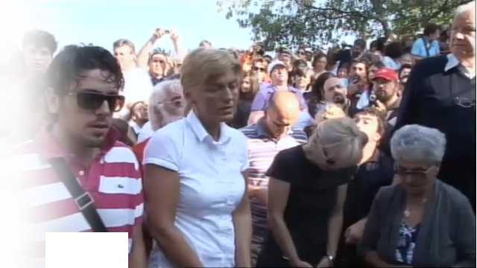

2. kolovoza 2011.
https://www.youtube.com/watch?v=WcpOtj8XG6g
“Draga djeco! Danas vas pozivam da se nanovo rodite u molitvi i po Duhu Svetomu uz moga Sina novi narod postanete. Narod koji zna da ako izgubi Boga izgubio je sebe. Narod koji zna da unatoč svim patnjama i kušnjama uz Boga je siguran i spašen. Pozivam vas da se okupite u Božju obitelj i uz Očevu snagu jačate. Kao pojedinci, djeco moja, ne možete zaustaviti zlo koje želi zavladati svijetom i uništiti ga. Ali po Božjoj volji svi zajedno uz moga Sina možete promijeniti sve i ozdraviti svijet. Pozivam vas da svim srcem molite za svoje pastire, jer je moj Sin njih izabrao. Hvala vam.”

poruka na hrvatskom nedokumentirana

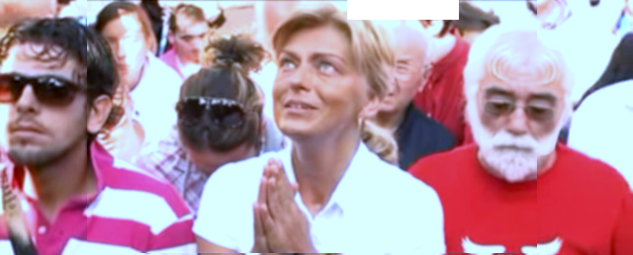

https://www.youtube.com/watch?v=OTPptxUNnBk
poruka nedokumentirana

2. kolovoza 2011.
https://www.youtube.com/watch?v=WcpOtj8XG6g
“Draga djeco! Danas vas pozivam da se nanovo rodite u molitvi i po Duhu Svetomu uz moga Sina novi narod postanete. Narod koji zna da ako izgubi Boga izgubio je sebe. Narod koji zna da unatoč svim patnjama i kušnjama uz Boga je siguran i spašen. Pozivam vas da se okupite u Božju obitelj i uz Očevu snagu jačate. Kao pojedinci, djeco moja, ne možete zaustaviti zlo koje želi zavladati svijetom i uništiti ga. Ali po Božjoj volji svi zajedno uz moga Sina možete promijeniti sve i ozdraviti svijet. Pozivam vas da svim srcem molite za svoje pastire, jer je moj Sin njih izabrao. Hvala vam.”
poruka na hrvatskom nedokumentirana

https://www.youtube.com/watch?v=OTPptxUNnBk
poruka nedokumentirana

2. kolovoza 2011.
https://www.youtube.com/watch?v=WcpOtj8XG6g
“Draga djeco! Danas vas pozivam da se nanovo rodite u molitvi i po Duhu Svetomu uz moga Sina novi narod postanete. Narod koji zna da ako izgubi Boga izgubio je sebe. Narod koji zna da unatoč svim patnjama i kušnjama uz Boga je siguran i spašen. Pozivam vas da se okupite u Božju obitelj i uz Očevu snagu jačate. Kao pojedinci, djeco moja, ne možete zaustaviti zlo koje želi zavladati svijetom i uništiti ga. Ali po Božjoj volji svi zajedno uz moga Sina možete promijeniti sve i ozdraviti svijet. Pozivam vas da svim srcem molite za svoje pastire, jer je moj Sin njih izabrao. Hvala vam.”
poruka na hrvatskom nedokumentirana

https://www.youtube.com/watch?v=OTPptxUNnBk
poruka nedokumentirana

2. kolovoza 2011.
https://www.youtube.com/watch?v=WcpOtj8XG6g
“Draga djeco! Danas vas pozivam da se nanovo rodite u molitvi i po Duhu Svetomu uz moga Sina novi narod postanete. Narod koji zna da ako izgubi Boga izgubio je sebe. Narod koji zna da unatoč svim patnjama i kušnjama uz Boga je siguran i spašen. Pozivam vas da se okupite u Božju obitelj i uz Očevu snagu jačate. Kao pojedinci, djeco moja, ne možete zaustaviti zlo koje želi zavladati svijetom i uništiti ga. Ali po Božjoj volji svi zajedno uz moga Sina možete promijeniti sve i ozdraviti svijet. Pozivam vas da svim srcem molite za svoje pastire, jer je moj Sin njih izabrao. Hvala vam.”
poruka na hrvatskom nedokumentirana

https://www.youtube.com/watch?v=OTPptxUNnBk
poruka nedokumentirana

2. kolovoza 2011.
https://www.youtube.com/watch?v=WcpOtj8XG6g
“Draga djeco! Danas vas pozivam da se nanovo rodite u molitvi i po Duhu Svetomu uz moga Sina novi narod postanete. Narod koji zna da ako izgubi Boga izgubio je sebe. Narod koji zna da unatoč svim patnjama i kušnjama uz Boga je siguran i spašen. Pozivam vas da se okupite u Božju obitelj i uz Očevu snagu jačate. Kao pojedinci, djeco moja, ne možete zaustaviti zlo koje želi zavladati svijetom i uništiti ga. Ali po Božjoj volji svi zajedno uz moga Sina možete promijeniti sve i ozdraviti svijet. Pozivam vas da svim srcem molite za svoje pastire, jer je moj Sin njih izabrao. Hvala vam.”
poruka na hrvatskom nedokumentirana

https://www.youtube.com/watch?v=OTPptxUNnBk
poruka nedokumentirana

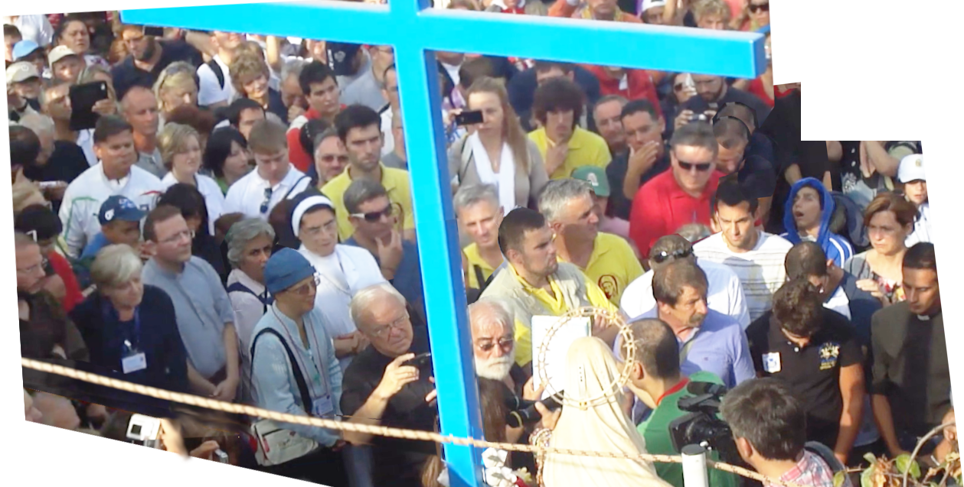

2. rujna 2011.
https://www.youtube.com/watch?v=FO8BKN5EAGE
“Draga djeco! Ja sam vam, svim srcem i dušom punom vjere i ljubavi u Nebeskog Oca, darovala i iznova dajem svoga Sina. Moj Sin je vas, narode cijeloga svijeta, upoznao sa jedinim pravim Bogom i Njegovom ljubavlju. Poveo vas je putem istine i učinio vas je braćom i sestrama. Zato, djeco moja, ne lutajte, ne zatvarajte srce pred tom istinom, nadom i ljubavlju. Sve oko vas je prolazno i sve se ruši, a samo slava Božja ostaje. Zato se odrecite svega što vas udaljava od Gospodina. Samo se Njemu klanjajte, jer On je jedini pravi Bog. Ja sam s vama i uz vas ću ostati. Posebno molim za pastire da budu dostojni predstavnici moga Sina i da vas s ljubavlju povedu putem istine. Hvala vam!”

poruka na hrvatskom nedokumentirana

2. rujna 2011.
https://www.youtube.com/watch?v=FO8BKN5EAGE
“Draga djeco! Ja sam vam, svim srcem i dušom punom vjere i ljubavi u Nebeskog Oca, darovala i iznova dajem svoga Sina. Moj Sin je vas, narode cijeloga svijeta, upoznao sa jedinim pravim Bogom i Njegovom ljubavlju. Poveo vas je putem istine i učinio vas je braćom i sestrama. Zato, djeco moja, ne lutajte, ne zatvarajte srce pred tom istinom, nadom i ljubavlju. Sve oko vas je prolazno i sve se ruši, a samo slava Božja ostaje. Zato se odrecite svega što vas udaljava od Gospodina. Samo se Njemu klanjajte, jer On je jedini pravi Bog. Ja sam s vama i uz vas ću ostati. Posebno molim za pastire da budu dostojni predstavnici moga Sina i da vas s ljubavlju povedu putem istine. Hvala vam!”

poruka na hrvatskom nedokumentirana

2. rujna 2011.
https://www.youtube.com/watch?v=FO8BKN5EAGE
“Draga djeco! Ja sam vam, svim srcem i dušom punom vjere i ljubavi u Nebeskog Oca, darovala i iznova dajem svoga Sina. Moj Sin je vas, narode cijeloga svijeta, upoznao sa jedinim pravim Bogom i Njegovom ljubavlju. Poveo vas je putem istine i učinio vas je braćom i sestrama. Zato, djeco moja, ne lutajte, ne zatvarajte srce pred tom istinom, nadom i ljubavlju. Sve oko vas je prolazno i sve se ruši, a samo slava Božja ostaje. Zato se odrecite svega što vas udaljava od Gospodina. Samo se Njemu klanjajte, jer On je jedini pravi Bog. Ja sam s vama i uz vas ću ostati. Posebno molim za pastire da budu dostojni predstavnici moga Sina i da vas s ljubavlju povedu putem istine. Hvala vam!”

poruka na hrvatskom nedokumentirana

2. rujna 2011.
https://www.youtube.com/watch?v=FO8BKN5EAGE
“Draga djeco! Ja sam vam, svim srcem i dušom punom vjere i ljubavi u Nebeskog Oca, darovala i iznova dajem svoga Sina. Moj Sin je vas, narode cijeloga svijeta, upoznao sa jedinim pravim Bogom i Njegovom ljubavlju. Poveo vas je putem istine i učinio vas je braćom i sestrama. Zato, djeco moja, ne lutajte, ne zatvarajte srce pred tom istinom, nadom i ljubavlju. Sve oko vas je prolazno i sve se ruši, a samo slava Božja ostaje. Zato se odrecite svega što vas udaljava od Gospodina. Samo se Njemu klanjajte, jer On je jedini pravi Bog. Ja sam s vama i uz vas ću ostati. Posebno molim za pastire da budu dostojni predstavnici moga Sina i da vas s ljubavlju povedu putem istine. Hvala vam!”

poruka na hrvatskom nedokumentirana

2. rujna 2011.
https://www.youtube.com/watch?v=FO8BKN5EAGE
“Draga djeco! Ja sam vam, svim srcem i dušom punom vjere i ljubavi u Nebeskog Oca, darovala i iznova dajem svoga Sina. Moj Sin je vas, narode cijeloga svijeta, upoznao sa jedinim pravim Bogom i Njegovom ljubavlju. Poveo vas je putem istine i učinio vas je braćom i sestrama. Zato, djeco moja, ne lutajte, ne zatvarajte srce pred tom istinom, nadom i ljubavlju. Sve oko vas je prolazno i sve se ruši, a samo slava Božja ostaje. Zato se odrecite svega što vas udaljava od Gospodina. Samo se Njemu klanjajte, jer On je jedini pravi Bog. Ja sam s vama i uz vas ću ostati. Posebno molim za pastire da budu dostojni predstavnici moga Sina i da vas s ljubavlju povedu putem istine. Hvala vam!”

poruka na hrvatskom nedokumentirana

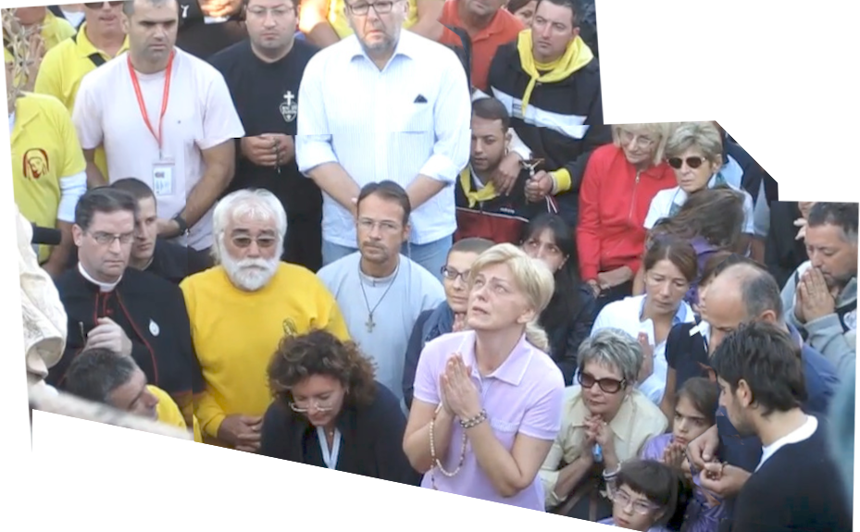

2. listopada 2011.
https://www.youtube.com/watch?v=o0KiQSvDWXc
“Draga djeco i danas vas moje majčinsko srce poziva na molitvu, na vaš osobni odnos s Bogom Ocem, na radost molitve u Njemu. Bog Otac nije vam daleko i nije vam nepoznat. Pokazao vam se po mom Sinu i darovao vam život, koji je moj Sin. Zato, djeco moja, ne dajte se kušnjama koje vas žele odvojiti od Boga Oca. Molite! Ne pokušavajte imati obitelj i društva bez Njega. Molite! Molite da vam srca preplavi dobrota koja dolazi od moga Sina koji jest istinska dobrota. Samo srca ispunjena dobrotom mogu shvatiti i prihvatiti Boga Oca. Ja ću vas i dalje voditi. Na poseban način vas molim da ne sudite svoje pastire. Djeco moja, zar zaboravljate da je njih Bog Otac pozvao. Molite! Hvala vam.”

poruka nedokumentirana

2. listopada 2011.
https://www.youtube.com/watch?v=o0KiQSvDWXc
“Draga djeco i danas vas moje majčinsko srce poziva na molitvu, na vaš osobni odnos s Bogom Ocem, na radost molitve u Njemu. Bog Otac nije vam daleko i nije vam nepoznat. Pokazao vam se po mom Sinu i darovao vam život, koji je moj Sin. Zato, djeco moja, ne dajte se kušnjama koje vas žele odvojiti od Boga Oca. Molite! Ne pokušavajte imati obitelj i društva bez Njega. Molite! Molite da vam srca preplavi dobrota koja dolazi od moga Sina koji jest istinska dobrota. Samo srca ispunjena dobrotom mogu shvatiti i prihvatiti Boga Oca. Ja ću vas i dalje voditi. Na poseban način vas molim da ne sudite svoje pastire. Djeco moja, zar zaboravljate da je njih Bog Otac pozvao. Molite! Hvala vam.”

poruka nedokumentirana

2. listopada 2011.
https://www.youtube.com/watch?v=o0KiQSvDWXc
“Draga djeco i danas vas moje majčinsko srce poziva na molitvu, na vaš osobni odnos s Bogom Ocem, na radost molitve u Njemu. Bog Otac nije vam daleko i nije vam nepoznat. Pokazao vam se po mom Sinu i darovao vam život, koji je moj Sin. Zato, djeco moja, ne dajte se kušnjama koje vas žele odvojiti od Boga Oca. Molite! Ne pokušavajte imati obitelj i društva bez Njega. Molite! Molite da vam srca preplavi dobrota koja dolazi od moga Sina koji jest istinska dobrota. Samo srca ispunjena dobrotom mogu shvatiti i prihvatiti Boga Oca. Ja ću vas i dalje voditi. Na poseban način vas molim da ne sudite svoje pastire. Djeco moja, zar zaboravljate da je njih Bog Otac pozvao. Molite! Hvala vam.”

poruka nedokumentirana

2. listopada 2011.
https://www.youtube.com/watch?v=o0KiQSvDWXc
“Draga djeco i danas vas moje majčinsko srce poziva na molitvu, na vaš osobni odnos s Bogom Ocem, na radost molitve u Njemu. Bog Otac nije vam daleko i nije vam nepoznat. Pokazao vam se po mom Sinu i darovao vam život, koji je moj Sin. Zato, djeco moja, ne dajte se kušnjama koje vas žele odvojiti od Boga Oca. Molite! Ne pokušavajte imati obitelj i društva bez Njega. Molite! Molite da vam srca preplavi dobrota koja dolazi od moga Sina koji jest istinska dobrota. Samo srca ispunjena dobrotom mogu shvatiti i prihvatiti Boga Oca. Ja ću vas i dalje voditi. Na poseban način vas molim da ne sudite svoje pastire. Djeco moja, zar zaboravljate da je njih Bog Otac pozvao. Molite! Hvala vam.”

poruka nedokumentirana

2. listopada 2011.
https://www.youtube.com/watch?v=o0KiQSvDWXc
“Draga djeco i danas vas moje majčinsko srce poziva na molitvu, na vaš osobni odnos s Bogom Ocem, na radost molitve u Njemu. Bog Otac nije vam daleko i nije vam nepoznat. Pokazao vam se po mom Sinu i darovao vam život, koji je moj Sin. Zato, djeco moja, ne dajte se kušnjama koje vas žele odvojiti od Boga Oca. Molite! Ne pokušavajte imati obitelj i društva bez Njega. Molite! Molite da vam srca preplavi dobrota koja dolazi od moga Sina koji jest istinska dobrota. Samo srca ispunjena dobrotom mogu shvatiti i prihvatiti Boga Oca. Ja ću vas i dalje voditi. Na poseban način vas molim da ne sudite svoje pastire. Djeco moja, zar zaboravljate da je njih Bog Otac pozvao. Molite! Hvala vam.”

poruka nedokumentirana

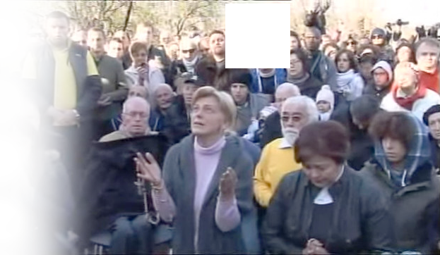

2. studenog 2011.
https://www.youtube.com/watch?v=KAma1Zj6nqw
isti video na obje adrese
https://www.youtube.com/watch?v=3DPsW4Dm38Y

“Draga djeco! Otac vas nije prepustio vama samima. Neizmjerna je Njegova ljubav, ljubav koja me dovodi vama da vam pomognem da ga upoznate i da ga po mome Sinu svi punim srcem možete zvati Ocem, da možete biti jedan narod u Božjoj obitelji. Ali, djeco moja, ne zaboravite da niste na ovom svijetu samo radi sebe, da vas ja ne pozivam ovdje samo radi vas. Oni koji slijede moga Sina misle na brata u Kristu kao na samoga sebe, sebičnost ne poznaju. Zato ja želim da vi budete svjetlo moga Sina, da svima onima koji nisu upoznali Oca, svima onima koji lutaju u tami grijeha, očaja, boli i samoće, vi rasvijetlite put, da im svojim životom pokažete ljubav Božju. Ja sam s vama! Ako otvorite svoja srca, vodit ću vas. Opet vas pozivam, molite za svoje pastire! Hvala vam!”
poruka dokumentirana


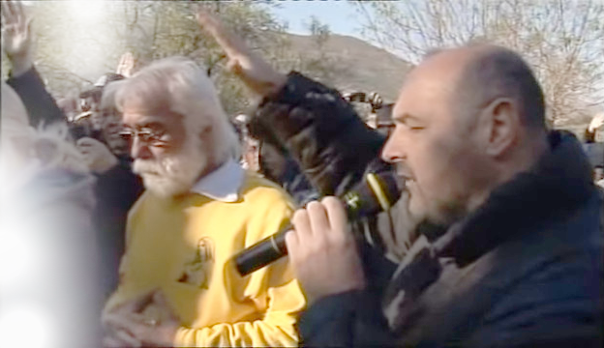

2. studenog 2011.
https://www.youtube.com/watch?v=KAma1Zj6nqw
isti video na obje adrese
https://www.youtube.com/watch?v=3DPsW4Dm38Y

“Draga djeco! Otac vas nije prepustio vama samima. Neizmjerna je Njegova ljubav, ljubav koja me dovodi vama da vam pomognem da ga upoznate i da ga po mome Sinu svi punim srcem možete zvati Ocem, da možete biti jedan narod u Božjoj obitelji. Ali, djeco moja, ne zaboravite da niste na ovom svijetu samo radi sebe, da vas ja ne pozivam ovdje samo radi vas. Oni koji slijede moga Sina misle na brata u Kristu kao na samoga sebe, sebičnost ne poznaju. Zato ja želim da vi budete svjetlo moga Sina, da svima onima koji nisu upoznali Oca, svima onima koji lutaju u tami grijeha, očaja, boli i samoće, vi rasvijetlite put, da im svojim životom pokažete ljubav Božju. Ja sam s vama! Ako otvorite svoja srca, vodit ću vas. Opet vas pozivam, molite za svoje pastire! Hvala vam!”
poruka dokumentirana

2. studenog 2011.
https://www.youtube.com/watch?v=KAma1Zj6nqw
isti video na obje adrese
https://www.youtube.com/watch?v=3DPsW4Dm38Y

“Draga djeco! Otac vas nije prepustio vama samima. Neizmjerna je Njegova ljubav, ljubav koja me dovodi vama da vam pomognem da ga upoznate i da ga po mome Sinu svi punim srcem možete zvati Ocem, da možete biti jedan narod u Božjoj obitelji. Ali, djeco moja, ne zaboravite da niste na ovom svijetu samo radi sebe, da vas ja ne pozivam ovdje samo radi vas. Oni koji slijede moga Sina misle na brata u Kristu kao na samoga sebe, sebičnost ne poznaju. Zato ja želim da vi budete svjetlo moga Sina, da svima onima koji nisu upoznali Oca, svima onima koji lutaju u tami grijeha, očaja, boli i samoće, vi rasvijetlite put, da im svojim životom pokažete ljubav Božju. Ja sam s vama! Ako otvorite svoja srca, vodit ću vas. Opet vas pozivam, molite za svoje pastire! Hvala vam!”
poruka dokumentirana

2. studenog 2011.
https://www.youtube.com/watch?v=KAma1Zj6nqw
isti video na obje adrese
https://www.youtube.com/watch?v=3DPsW4Dm38Y

https://www.youtube.com/watch?v=3DPsW4Dm38Y

“Draga djeco! Otac vas nije prepustio vama samima. Neizmjerna je Njegova ljubav, ljubav koja me dovodi vama da vam pomognem da ga upoznate i da ga po mome Sinu svi punim srcem možete zvati Ocem, da možete biti jedan narod u Božjoj obitelji. Ali, djeco moja, ne zaboravite da niste na ovom svijetu samo radi sebe, da vas ja ne pozivam ovdje samo radi vas. Oni koji slijede moga Sina misle na brata u Kristu kao na samoga sebe, sebičnost ne poznaju. Zato ja želim da vi budete svjetlo moga Sina, da svima onima koji nisu upoznali Oca, svima onima koji lutaju u tami grijeha, očaja, boli i samoće, vi rasvijetlite put, da im svojim životom pokažete ljubav Božju. Ja sam s vama! Ako otvorite svoja srca, vodit ću vas. Opet vas pozivam, molite za svoje pastire! Hvala vam!”
poruka dokumentirana

2. studenog 2011.
https://www.youtube.com/watch?v=KAma1Zj6nqw
isti video na obje adrese
https://www.youtube.com/watch?v=3DPsW4Dm38Y

“Draga djeco! Otac vas nije prepustio vama samima. Neizmjerna je Njegova ljubav, ljubav koja me dovodi vama da vam pomognem da ga upoznate i da ga po mome Sinu svi punim srcem možete zvati Ocem, da možete biti jedan narod u Božjoj obitelji. Ali, djeco moja, ne zaboravite da niste na ovom svijetu samo radi sebe, da vas ja ne pozivam ovdje samo radi vas. Oni koji slijede moga Sina misle na brata u Kristu kao na samoga sebe, sebičnost ne poznaju. Zato ja želim da vi budete svjetlo moga Sina, da svima onima koji nisu upoznali Oca, svima onima koji lutaju u tami grijeha, očaja, boli i samoće, vi rasvijetlite put, da im svojim životom pokažete ljubav Božju. Ja sam s vama! Ako otvorite svoja srca, vodit ću vas. Opet vas pozivam, molite za svoje pastire! Hvala vam!”
poruka dokumentirana

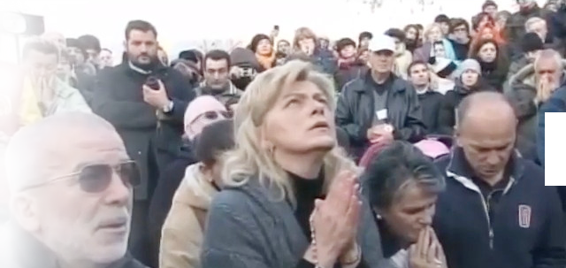


2. prosinca 2011.
https://www.youtube.com/watch?v=UnjQoiGotnk
Prije rezanja, a poslije tiska nađen video sa sitnijim poveznicama.
“Draga djeco! Kao majka sam s vama, da bih vam svojom ljubavlju, molitvom i primjerom pomogla da postanete sjeme budućeg, sjeme koje će izrasti u čvrsto stablo i raširiti grane po cijelome svijetu. Da biste postali sjeme budućeg, sjeme ljubavi, molite Oca da vam oprosti dosadašnje propuste. Djeco moja, samo čisto srce neopterećeno grijehom može se otvoriti, a samo iskrene oči mogu vidjeti put kojim vas želim povesti. Kad to spoznate, spoznat ćete ljubav Božju, bit će vam darovana. Onda ćete je vi darivati drugima kao sjeme ljubavi.”
poruka dokumentirana samo u talijanskom prijevodu
poruka nedokumentirana

https://www.youtube.com/watch?v=Wa96xJ9tkMA

2. prosinca 2011.
Prije rezanja, a poslije tiska nađen video sa sitnijim poveznicama.
https://www.youtube.com/watch?v=UnjQoiGotnk
“Draga djeco! Kao majka sam s vama, da bih vam svojom ljubavlju, molitvom i primjerom pomogla da postanete sjeme budućeg, sjeme koje će izrasti u čvrsto stablo i raširiti grane po cijelome svijetu. Da biste postali sjeme budućeg, sjeme ljubavi, molite Oca da vam oprosti dosadašnje propuste. Djeco moja, samo čisto srce neopterećeno grijehom može se otvoriti, a samo iskrene oči mogu vidjeti put kojim vas želim povesti. Kad to spoznate, spoznat ćete ljubav Božju, bit će vam darovana. Onda ćete je vi darivati drugima kao sjeme ljubavi.”
poruka dokumentirana samo u talijanskom prijevodu
poruka nedokumentirana

https://www.youtube.com/watch?v=Wa96xJ9tkMA

2. prosinca 2011.
Prije rezanja, a poslije tiska nađen video sa sitnijim poveznicama.
https://www.youtube.com/watch?v=UnjQoiGotnk
“Draga djeco! Kao majka sam s vama, da bih vam svojom ljubavlju, molitvom i primjerom pomogla da postanete sjeme budućeg, sjeme koje će izrasti u čvrsto stablo i raširiti grane po cijelome svijetu. Da biste postali sjeme budućeg, sjeme ljubavi, molite Oca da vam oprosti dosadašnje propuste. Djeco moja, samo čisto srce neopterećeno grijehom može se otvoriti, a samo iskrene oči mogu vidjeti put kojim vas želim povesti. Kad to spoznate, spoznat ćete ljubav Božju, bit će vam darovana. Onda ćete je vi darivati drugima kao sjeme ljubavi.”
poruka dokumentirana samo u talijanskom prijevodu
poruka nedokumentirana

https://www.youtube.com/watch?v=Wa96xJ9tkMA

2. prosinca 2011.
Prije rezanja, a poslije tiska nađen video sa sitnijim poveznicama.
https://www.youtube.com/watch?v=UnjQoiGotnk
“Draga djeco! Kao majka sam s vama, da bih vam svojom ljubavlju, molitvom i primjerom pomogla da postanete sjeme budućeg, sjeme koje će izrasti u čvrsto stablo i raširiti grane po cijelome svijetu. Da biste postali sjeme budućeg, sjeme ljubavi, molite Oca da vam oprosti dosadašnje propuste. Djeco moja, samo čisto srce neopterećeno grijehom može se otvoriti, a samo iskrene oči mogu vidjeti put kojim vas želim povesti. Kad to spoznate, spoznat ćete ljubav Božju, bit će vam darovana. Onda ćete je vi darivati drugima kao sjeme ljubavi.”
poruka dokumentirana samo u talijanskom prijevodu
poruka nedokumentirana

https://www.youtube.com/watch?v=Wa96xJ9tkMA

2. prosinca 2011.
Prije rezanja, a poslije tiska nađen video sa sitnijim poveznicama.
https://www.youtube.com/watch?v=UnjQoiGotnk
“Draga djeco! Kao majka sam s vama, da bih vam svojom ljubavlju, molitvom i primjerom pomogla da postanete sjeme budućeg, sjeme koje će izrasti u čvrsto stablo i raširiti grane po cijelome svijetu. Da biste postali sjeme budućeg, sjeme ljubavi, molite Oca da vam oprosti dosadašnje propuste. Djeco moja, samo čisto srce neopterećeno grijehom može se otvoriti, a samo iskrene oči mogu vidjeti put kojim vas želim povesti. Kad to spoznate, spoznat ćete ljubav Božju, bit će vam darovana. Onda ćete je vi darivati drugima kao sjeme ljubavi.”
poruka dokumentirana samo u talijanskom prijevodu
poruka nedokumentirana

https://www.youtube.com/watch?v=Wa96xJ9tkMA

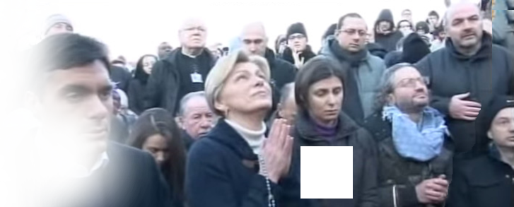
2. siječnja 2012.
poruka dokumentirana samo u talijanskom prijevodu
“Draga djeco! Dok majčinskom zabrinutošću gledam u vaša srca, vidim u njima bol i patnju, vidim ranjenu prošlost i neprestanu potragu, vidim svoju djecu koja žele biti sretna, ali ne znaju kako. Otvorite se Ocu. To je put ka sreći, put kojim vas ja želim voditi. Bog Otac svoju djecu nikada ne ostavlja samu, pogotovo ne u boli i očaju. Kada to shvatite i prihvatite, bit ćete sretni i završit će vaša potraga. Voljet ćete a nećete se bojati. Vaš život će biti nada i istina koja je moj Sin. Hvala vam. Molim vas molite za one koje je moj Sin izabrao. Nemojte suditi jer svi ćete biti suđeni.”
Gospa je bila odlučna.


https://www.youtube.com/watch?v=gQloeUsEoKk

2. siječnja 2012.
poruka dokumentirana samo u talijanskom prijevodu
“Draga djeco! Dok majčinskom zabrinutošću gledam u vaša srca, vidim u njima bol i patnju, vidim ranjenu prošlost i neprestanu potragu, vidim svoju djecu koja žele biti sretna, ali ne znaju kako. Otvorite se Ocu. To je put ka sreći, put kojim vas ja želim voditi. Bog Otac svoju djecu nikada ne ostavlja samu, pogotovo ne u boli i očaju. Kada to shvatite i prihvatite, bit ćete sretni i završit će vaša potraga. Voljet ćete a nećete se bojati. Vaš život će biti nada i istina koja je moj Sin. Hvala vam. Molim vas molite za one koje je moj Sin izabrao. Nemojte suditi jer svi ćete biti suđeni.”
Gospa je bila odlučna.

https://www.youtube.com/watch?v=gQloeUsEoKk

2. siječnja 2012.
poruka dokumentirana samo u talijanskom prijevodu
“Draga djeco! Dok majčinskom zabrinutošću gledam u vaša srca, vidim u njima bol i patnju, vidim ranjenu prošlost i neprestanu potragu, vidim svoju djecu koja žele biti sretna, ali ne znaju kako. Otvorite se Ocu. To je put ka sreći, put kojim vas ja želim voditi. Bog Otac svoju djecu nikada ne ostavlja samu, pogotovo ne u boli i očaju. Kada to shvatite i prihvatite, bit ćete sretni i završit će vaša potraga. Voljet ćete a nećete se bojati. Vaš život će biti nada i istina koja je moj Sin. Hvala vam. Molim vas molite za one koje je moj Sin izabrao. Nemojte suditi jer svi ćete biti suđeni.”
Gospa je bila odlučna.

https://www.youtube.com/watch?v=gQloeUsEoKk

2. siječnja 2012.
poruka dokumentirana samo u talijanskom prijevodu
“Draga djeco! Dok majčinskom zabrinutošću gledam u vaša srca, vidim u njima bol i patnju, vidim ranjenu prošlost i neprestanu potragu, vidim svoju djecu koja žele biti sretna, ali ne znaju kako. Otvorite se Ocu. To je put ka sreći, put kojim vas ja želim voditi. Bog Otac svoju djecu nikada ne ostavlja samu, pogotovo ne u boli i očaju. Kada to shvatite i prihvatite, bit ćete sretni i završit će vaša potraga. Voljet ćete a nećete se bojati. Vaš život će biti nada i istina koja je moj Sin. Hvala vam. Molim vas molite za one koje je moj Sin izabrao. Nemojte suditi jer svi ćete biti suđeni.”
Gospa je bila odlučna.

https://www.youtube.com/watch?v=gQloeUsEoKk

2. siječnja 2012.
poruka dokumentirana samo u talijanskom prijevodu
“Draga djeco! Dok majčinskom zabrinutošću gledam u vaša srca, vidim u njima bol i patnju, vidim ranjenu prošlost i neprestanu potragu, vidim svoju djecu koja žele biti sretna, ali ne znaju kako. Otvorite se Ocu. To je put ka sreći, put kojim vas ja želim voditi. Bog Otac svoju djecu nikada ne ostavlja samu, pogotovo ne u boli i očaju. Kada to shvatite i prihvatite, bit ćete sretni i završit će vaša potraga. Voljet ćete a nećete se bojati. Vaš život će biti nada i istina koja je moj Sin. Hvala vam. Molim vas molite za one koje je moj Sin izabrao. Nemojte suditi jer svi ćete biti suđeni.”
Gospa je bila odlučna.

https://www.youtube.com/watch?v=gQloeUsEoKk


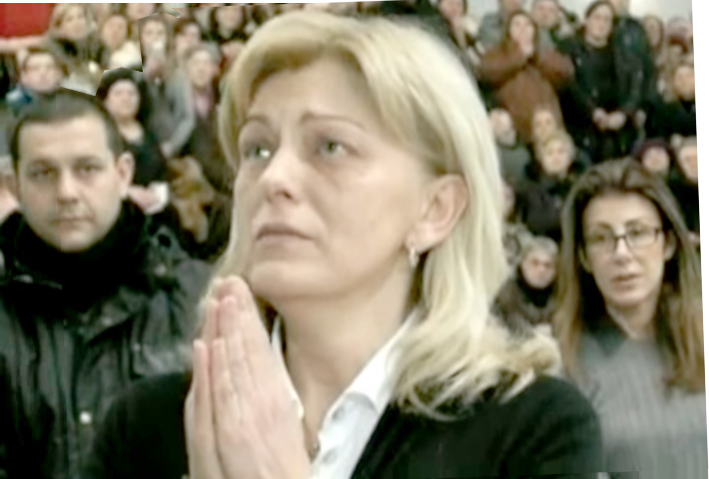
2. veljače 2012.
“Draga djeco! Ja sam s vama toliko vremena i već toliko vremena vam ukazujem na Božju prisutnost i na Njegovu bezgraničnu ljubav koju želim da svi upoznate. A vi djeco moja? Vi ste i dalje gluhi i slijepi dok gledate svijet oko sebe i ne želite vidjeti kuda ide bez moga Sina. Odričete ga se, a On je izvor svih milosti. Mene slušate dok vam govorim ali su vam srca zatvorena i ne čujete me. Ne molite Duha Svetoga da vas obasja. Djeco moja, oholost je zavladala. Ja vam ukazujem na poniznost. Djeco moja zapamtite samo ponizna duša sja čistoćom i ljepotom, jer je upoznala ljubav Božju. Samo ponizna duša postaje rajom jer u njoj je moj Sin. Hvala vam! …Opet vas molim, molite za one koje je moj Sin izabrao, to su vaši pastiri.”

https://www.youtube.com/watch?v=36vubLPozxk

poruka nedokumentirana

Ovo ukazanje Mirjana je primila u Napulju, Italija.

2. veljače 2012.
“Draga djeco! Ja sam s vama toliko vremena i već toliko vremena vam ukazujem na Božju prisutnost i na Njegovu bezgraničnu ljubav koju želim da svi upoznate. A vi djeco moja? Vi ste i dalje gluhi i slijepi dok gledate svijet oko sebe i ne želite vidjeti kuda ide bez moga Sina. Odričete ga se, a On je izvor svih milosti. Mene slušate dok vam govorim ali su vam srca zatvorena i ne čujete me. Ne molite Duha Svetoga da vas obasja. Djeco moja, oholost je zavladala. Ja vam ukazujem na poniznost. Djeco moja zapamtite samo ponizna duša sja čistoćom i ljepotom, jer je upoznala ljubav Božju. Samo ponizna duša postaje rajom jer u njoj je moj Sin. Hvala vam! …Opet vas molim, molite za one koje je moj Sin izabrao, to su vaši pastiri.”

https://www.youtube.com/watch?v=36vubLPozxk

poruka nedokumentirana

Ovo ukazanje Mirjana je primila u Napulju, Italija.

2. veljače 2012.
“Draga djeco! Ja sam s vama toliko vremena i već toliko vremena vam ukazujem na Božju prisutnost i na Njegovu bezgraničnu ljubav koju želim da svi upoznate. A vi djeco moja? Vi ste i dalje gluhi i slijepi dok gledate svijet oko sebe i ne želite vidjeti kuda ide bez moga Sina. Odričete ga se, a On je izvor svih milosti. Mene slušate dok vam govorim ali su vam srca zatvorena i ne čujete me. Ne molite Duha Svetoga da vas obasja. Djeco moja, oholost je zavladala. Ja vam ukazujem na poniznost. Djeco moja zapamtite samo ponizna duša sja čistoćom i ljepotom, jer je upoznala ljubav Božju. Samo ponizna duša postaje rajom jer u njoj je moj Sin. Hvala vam! …Opet vas molim, molite za one koje je moj Sin izabrao, to su vaši pastiri.”

https://www.youtube.com/watch?v=36vubLPozxk

poruka nedokumentirana

Ovo ukazanje Mirjana je primila u Napulju, Italija.

2. veljače 2012.
“Draga djeco! Ja sam s vama toliko vremena i već toliko vremena vam ukazujem na Božju prisutnost i na Njegovu bezgraničnu ljubav koju želim da svi upoznate. A vi djeco moja? Vi ste i dalje gluhi i slijepi dok gledate svijet oko sebe i ne želite vidjeti kuda ide bez moga Sina. Odričete ga se, a On je izvor svih milosti. Mene slušate dok vam govorim ali su vam srca zatvorena i ne čujete me. Ne molite Duha Svetoga da vas obasja. Djeco moja, oholost je zavladala. Ja vam ukazujem na poniznost. Djeco moja zapamtite samo ponizna duša sja čistoćom i ljepotom, jer je upoznala ljubav Božju. Samo ponizna duša postaje rajom jer u njoj je moj Sin. Hvala vam! …Opet vas molim, molite za one koje je moj Sin izabrao, to su vaši pastiri.”

https://www.youtube.com/watch?v=36vubLPozxk

poruka nedokumentirana

Ovo ukazanje Mirjana je primila u Napulju, Italija.

2. veljače 2012.
“Draga djeco! Ja sam s vama toliko vremena i već toliko vremena vam ukazujem na Božju prisutnost i na Njegovu bezgraničnu ljubav koju želim da svi upoznate. A vi djeco moja? Vi ste i dalje gluhi i slijepi dok gledate svijet oko sebe i ne želite vidjeti kuda ide bez moga Sina. Odričete ga se, a On je izvor svih milosti. Mene slušate dok vam govorim ali su vam srca zatvorena i ne čujete me. Ne molite Duha Svetoga da vas obasja. Djeco moja, oholost je zavladala. Ja vam ukazujem na poniznost. Djeco moja zapamtite samo ponizna duša sja čistoćom i ljepotom, jer je upoznala ljubav Božju. Samo ponizna duša postaje rajom jer u njoj je moj Sin. Hvala vam! …Opet vas molim, molite za one koje je moj Sin izabrao, to su vaši pastiri.”

https://www.youtube.com/watch?v=36vubLPozxk

poruka nedokumentirana

Ovo ukazanje Mirjana je primila u Napulju, Italija.

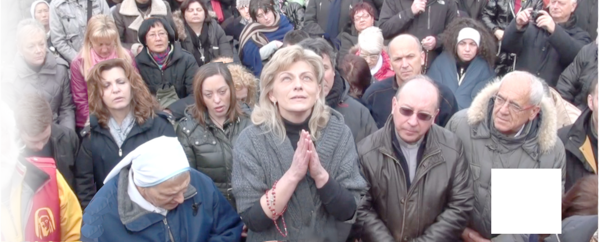
2. ožujka 2012.
“Draga djeco, po neizmjernoj ljubavi Božjoj ja dolazim među vas i uporno vas pozivam u naručje svoga Sina. Majčinskim vas srcem molim, djeco moja, ali i opominjem, da vam na prvom mjestu bude briga za one koji nisu upoznali moga Sina. Nemojte da oni, gledajući vas i vaš život, ne požele upoznati ga. Molite Duha Svetoga da moj Sin bude otisnut u vama. Molite da možete biti apostoli Božanskog svjetla u ovo vrijeme tame i beznađa. Ovo je vrijeme vaše kušnje. S krunicom u ruci i ljubavlju u srcu pođite sa mnom. Ja vas vodim k Uskrsu u mome Sinu. Molite za one koje je moj Sin izabrao da mogu uvijek živjeti po Njemu i u Njemu, Vrhovnome Svećeniku. Hvala vam.”


https://www.youtube.com/watch?v=hiZm-Z-c8bg

poruka na hrvatskom nedokumentirana
2. ožujka 2012.
“Draga djeco, po neizmjernoj ljubavi Božjoj ja dolazim među vas i uporno vas pozivam u naručje svoga Sina. Majčinskim vas srcem molim, djeco moja, ali i opominjem, da vam na prvom mjestu bude briga za one koji nisu upoznali moga Sina. Nemojte da oni, gledajući vas i vaš život, ne požele upoznati ga. Molite Duha Svetoga da moj Sin bude otisnut u vama. Molite da možete biti apostoli Božanskog svjetla u ovo vrijeme tame i beznađa. Ovo je vrijeme vaše kušnje. S krunicom u ruci i ljubavlju u srcu pođite sa mnom. Ja vas vodim k Uskrsu u mome Sinu. Molite za one koje je moj Sin izabrao da mogu uvijek živjeti po Njemu i u Njemu, Vrhovnome Svećeniku. Hvala vam.”

https://www.youtube.com/watch?v=hiZm-Z-c8bg

poruka na hrvatskom nedokumentirana
2. ožujka 2012.
“Draga djeco, po neizmjernoj ljubavi Božjoj ja dolazim među vas i uporno vas pozivam u naručje svoga Sina. Majčinskim vas srcem molim, djeco moja, ali i opominjem, da vam na prvom mjestu bude briga za one koji nisu upoznali moga Sina. Nemojte da oni, gledajući vas i vaš život, ne požele upoznati ga. Molite Duha Svetoga da moj Sin bude otisnut u vama. Molite da možete biti apostoli Božanskog svjetla u ovo vrijeme tame i beznađa. Ovo je vrijeme vaše kušnje. S krunicom u ruci i ljubavlju u srcu pođite sa mnom. Ja vas vodim k Uskrsu u mome Sinu. Molite za one koje je moj Sin izabrao da mogu uvijek živjeti po Njemu i u Njemu, Vrhovnome Svećeniku. Hvala vam.”

https://www.youtube.com/watch?v=hiZm-Z-c8bg

poruka na hrvatskom nedokumentirana
2. ožujka 2012.
“Draga djeco, po neizmjernoj ljubavi Božjoj ja dolazim među vas i uporno vas pozivam u naručje svoga Sina. Majčinskim vas srcem molim, djeco moja, ali i opominjem, da vam na prvom mjestu bude briga za one koji nisu upoznali moga Sina. Nemojte da oni, gledajući vas i vaš život, ne požele upoznati ga. Molite Duha Svetoga da moj Sin bude otisnut u vama. Molite da možete biti apostoli Božanskog svjetla u ovo vrijeme tame i beznađa. Ovo je vrijeme vaše kušnje. S krunicom u ruci i ljubavlju u srcu pođite sa mnom. Ja vas vodim k Uskrsu u mome Sinu. Molite za one koje je moj Sin izabrao da mogu uvijek živjeti po Njemu i u Njemu, Vrhovnome Svećeniku. Hvala vam.”

https://www.youtube.com/watch?v=hiZm-Z-c8bg

poruka na hrvatskom nedokumentirana
2. ožujka 2012.
“Draga djeco, po neizmjernoj ljubavi Božjoj ja dolazim među vas i uporno vas pozivam u naručje svoga Sina. Majčinskim vas srcem molim, djeco moja, ali i opominjem, da vam na prvom mjestu bude briga za one koji nisu upoznali moga Sina. Nemojte da oni, gledajući vas i vaš život, ne požele upoznati ga. Molite Duha Svetoga da moj Sin bude otisnut u vama. Molite da možete biti apostoli Božanskog svjetla u ovo vrijeme tame i beznađa. Ovo je vrijeme vaše kušnje. S krunicom u ruci i ljubavlju u srcu pođite sa mnom. Ja vas vodim k Uskrsu u mome Sinu. Molite za one koje je moj Sin izabrao da mogu uvijek živjeti po Njemu i u Njemu, Vrhovnome Svećeniku. Hvala vam.”

https://www.youtube.com/watch?v=hiZm-Z-c8bg

poruka na hrvatskom nedokumentirana
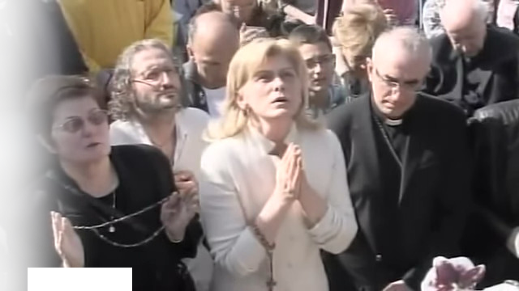

18. ožujka 2012.
“Draga djeco! Dolazim među vas jer želim biti vaša majka, vaša zagovornica. Želim biti spona između vas i Nebeskog Oca, vaša posrednica. Želim vas uzeti za ruke i koračati s vama u borbi protiv nečistoga duha. Djeco moja, posvetite mi se posve. Ja ću uzeti vaše živote u svoje majčinske ruke i naučit ću ih miru i ljubavi i onda predati svome Sinu. Od vas tražim da molite i postite, jer ćete samo tako znati na pravi način svjedočiti moga Sina po mome majčinskom srcu. Molite za svoje pastire da ujedinjeni u mome Sinu mogu uvijek radosno navješćivati riječ Božju. Hvala vam.”
poruka nedokumentirana
https://www.youtube.com/watch?v=6k_6K0GPw7M
https://www.youtube.com/watch?v=_qD0xr4N3ZM
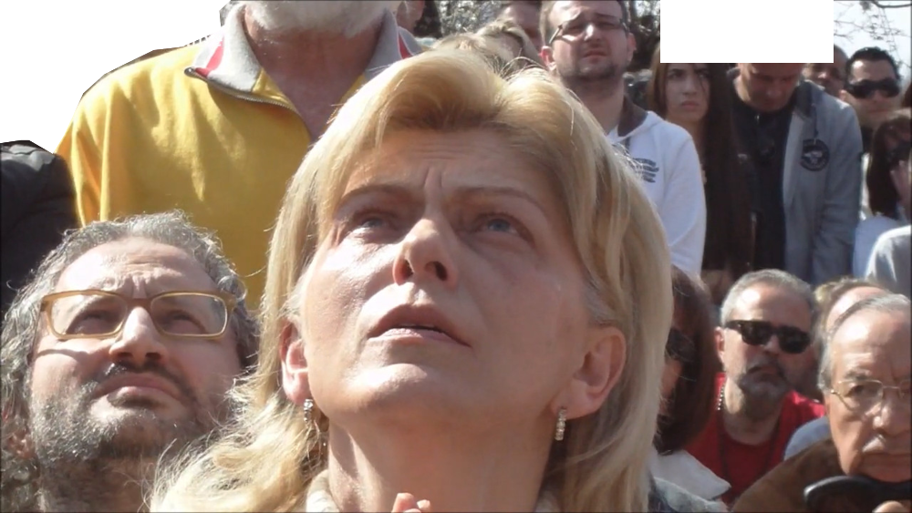



poruka nedokumentirana

18. ožujka 2012.
“Draga djeco! Dolazim među vas jer želim biti vaša majka, vaša zagovornica. Želim biti spona između vas i Nebeskog Oca, vaša posrednica. Želim vas uzeti za ruke i koračati s vama u borbi protiv nečistoga duha. Djeco moja, posvetite mi se posve. Ja ću uzeti vaše živote u svoje majčinske ruke i naučit ću ih miru i ljubavi i onda predati svome Sinu. Od vas tražim da molite i postite, jer ćete samo tako znati na pravi način svjedočiti moga Sina po mome majčinskom srcu. Molite za svoje pastire da ujedinjeni u mome Sinu mogu uvijek radosno navješćivati riječ Božju. Hvala vam.”
https://www.youtube.com/watch?v=6k_6K0GPw7M
poruka nedokumentirana
https://www.youtube.com/watch?v=_qD0xr4N3ZM

poruka nedokumentirana

18. ožujka 2012.
“Draga djeco! Dolazim među vas jer želim biti vaša majka, vaša zagovornica. Želim biti spona između vas i Nebeskog Oca, vaša posrednica. Želim vas uzeti za ruke i koračati s vama u borbi protiv nečistoga duha. Djeco moja, posvetite mi se posve. Ja ću uzeti vaše živote u svoje majčinske ruke i naučit ću ih miru i ljubavi i onda predati svome Sinu. Od vas tražim da molite i postite, jer ćete samo tako znati na pravi način svjedočiti moga Sina po mome majčinskom srcu. Molite za svoje pastire da ujedinjeni u mome Sinu mogu uvijek radosno navješćivati riječ Božju. Hvala vam.”
https://www.youtube.com/watch?v=6k_6K0GPw7M
poruka nedokumentirana
https://www.youtube.com/watch?v=_qD0xr4N3ZM

poruka nedokumentirana

18. ožujka 2012.
“Draga djeco! Dolazim među vas jer želim biti vaša majka, vaša zagovornica. Želim biti spona između vas i Nebeskog Oca, vaša posrednica. Želim vas uzeti za ruke i koračati s vama u borbi protiv nečistoga duha. Djeco moja, posvetite mi se posve. Ja ću uzeti vaše živote u svoje majčinske ruke i naučit ću ih miru i ljubavi i onda predati svome Sinu. Od vas tražim da molite i postite, jer ćete samo tako znati na pravi način svjedočiti moga Sina po mome majčinskom srcu. Molite za svoje pastire da ujedinjeni u mome Sinu mogu uvijek radosno navješćivati riječ Božju. Hvala vam.”
https://www.youtube.com/watch?v=6k_6K0GPw7M
poruka nedokumentirana
https://www.youtube.com/watch?v=_qD0xr4N3ZM

poruka nedokumentirana

18. ožujka 2012.
“Draga djeco! Dolazim među vas jer želim biti vaša majka, vaša zagovornica. Želim biti spona između vas i Nebeskog Oca, vaša posrednica. Želim vas uzeti za ruke i koračati s vama u borbi protiv nečistoga duha. Djeco moja, posvetite mi se posve. Ja ću uzeti vaše živote u svoje majčinske ruke i naučit ću ih miru i ljubavi i onda predati svome Sinu. Od vas tražim da molite i postite, jer ćete samo tako znati na pravi način svjedočiti moga Sina po mome majčinskom srcu. Molite za svoje pastire da ujedinjeni u mome Sinu mogu uvijek radosno navješćivati riječ Božju. Hvala vam.”
https://www.youtube.com/watch?v=6k_6K0GPw7M
poruka nedokumentirana
https://www.youtube.com/watch?v=_qD0xr4N3ZM

poruka nedokumentirana

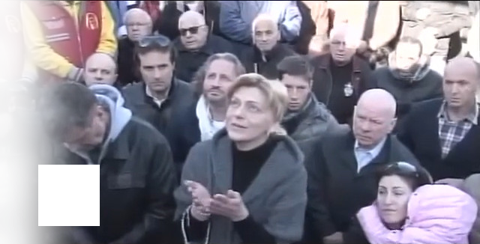
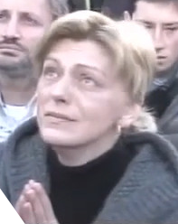
2. travnja 2012.
“Draga djeco! Kao Kraljica mira želim vama, svojoj djeci, dati mir, pravi mir koji dolazi po Srcu moga Božanskog Sina. Kao Majka molim da u vašim srcima zavlada mudrost, poniznost i dobrota, da zavlada mir, da zavlada moj Sin. Kada moj Sin bude vladar u vašim srcima, moći ćete pomoći drugima da ga upoznaju. Kada nebeski mir ovlada vama prepoznat će ga oni koji ga traže na pogrešnim mjestima i time čine bol mom majčinskom srcu. Djeco moja, velika će biti moja radost kada vidim da prihvaćate moje riječi i da me želite slijediti. Ne bojte se, niste sami. Dajte mi svoje ruke i ja ću vas voditi. Ne zaboravite svoje pastire. Molite da uvijek budu u mislima s mojim Sinom koji ih je pozvao da ga svjedoče. Hvala vam.”


https://www.youtube.com/watch?v=89Qad6mzqwA

poruka nedokumentirana

2. travnja 2012.
“Draga djeco! Kao Kraljica mira želim vama, svojoj djeci, dati mir, pravi mir koji dolazi po Srcu moga Božanskog Sina. Kao Majka molim da u vašim srcima zavlada mudrost, poniznost i dobrota, da zavlada mir, da zavlada moj Sin. Kada moj Sin bude vladar u vašim srcima, moći ćete pomoći drugima da ga upoznaju. Kada nebeski mir ovlada vama prepoznat će ga oni koji ga traže na pogrešnim mjestima i time čine bol mom majčinskom srcu. Djeco moja, velika će biti moja radost kada vidim da prihvaćate moje riječi i da me želite slijediti. Ne bojte se, niste sami. Dajte mi svoje ruke i ja ću vas voditi. Ne zaboravite svoje pastire. Molite da uvijek budu u mislima s mojim Sinom koji ih je pozvao da ga svjedoče. Hvala vam.”

https://www.youtube.com/watch?v=89Qad6mzqwA

poruka nedokumentirana

2. travnja 2012.
“Draga djeco! Kao Kraljica mira želim vama, svojoj djeci, dati mir, pravi mir koji dolazi po Srcu moga Božanskog Sina. Kao Majka molim da u vašim srcima zavlada mudrost, poniznost i dobrota, da zavlada mir, da zavlada moj Sin. Kada moj Sin bude vladar u vašim srcima, moći ćete pomoći drugima da ga upoznaju. Kada nebeski mir ovlada vama prepoznat će ga oni koji ga traže na pogrešnim mjestima i time čine bol mom majčinskom srcu. Djeco moja, velika će biti moja radost kada vidim da prihvaćate moje riječi i da me želite slijediti. Ne bojte se, niste sami. Dajte mi svoje ruke i ja ću vas voditi. Ne zaboravite svoje pastire. Molite da uvijek budu u mislima s mojim Sinom koji ih je pozvao da ga svjedoče. Hvala vam.”

https://www.youtube.com/watch?v=89Qad6mzqwA

poruka nedokumentirana

2. travnja 2012.
“Draga djeco! Kao Kraljica mira želim vama, svojoj djeci, dati mir, pravi mir koji dolazi po Srcu moga Božanskog Sina. Kao Majka molim da u vašim srcima zavlada mudrost, poniznost i dobrota, da zavlada mir, da zavlada moj Sin. Kada moj Sin bude vladar u vašim srcima, moći ćete pomoći drugima da ga upoznaju. Kada nebeski mir ovlada vama prepoznat će ga oni koji ga traže na pogrešnim mjestima i time čine bol mom majčinskom srcu. Djeco moja, velika će biti moja radost kada vidim da prihvaćate moje riječi i da me želite slijediti. Ne bojte se, niste sami. Dajte mi svoje ruke i ja ću vas voditi. Ne zaboravite svoje pastire. Molite da uvijek budu u mislima s mojim Sinom koji ih je pozvao da ga svjedoče. Hvala vam.”

https://www.youtube.com/watch?v=89Qad6mzqwA

poruka nedokumentirana

2. travnja 2012.
“Draga djeco! Kao Kraljica mira želim vama, svojoj djeci, dati mir, pravi mir koji dolazi po Srcu moga Božanskog Sina. Kao Majka molim da u vašim srcima zavlada mudrost, poniznost i dobrota, da zavlada mir, da zavlada moj Sin. Kada moj Sin bude vladar u vašim srcima, moći ćete pomoći drugima da ga upoznaju. Kada nebeski mir ovlada vama prepoznat će ga oni koji ga traže na pogrešnim mjestima i time čine bol mom majčinskom srcu. Djeco moja, velika će biti moja radost kada vidim da prihvaćate moje riječi i da me želite slijediti. Ne bojte se, niste sami. Dajte mi svoje ruke i ja ću vas voditi. Ne zaboravite svoje pastire. Molite da uvijek budu u mislima s mojim Sinom koji ih je pozvao da ga svjedoče. Hvala vam.”

https://www.youtube.com/watch?v=89Qad6mzqwA

poruka nedokumentirana



2. svibnja 2012.
“Draga djeco! U ljubavi majčinskoj, ja vas molim, dajte mi svoje ruke, dozvolite mi da vas ja vodim. Ja vas želim kao Majka spasiti od nemira, očaja i vječnog progonstva. Moj Sin je svojom smrću na križu pokazao koliko vas voli, žrtvovao se radi vas i vaših grijeha. Ne odbijajte Njegovu žrtvu, ne ponavljajte Njegove patnje vašim grijesima, ne zatvarajte sebi vrata Raja. Djeco moja, nemojte gubiti vrijeme, ništa nije važnije od jedinstva u mome Sinu. Ja ću vam pomoći jer me Nebeski Otac šalje da možemo zajedno pokazati put milosti i spasenja svima onima koji ga ne poznaju. Ne budite srca tvrda, pouzdajte se u mene i klanjajte se mome Sinu. Djeco moja, ne možete bez pastira, neka svaki dan budu u vašim molitvama. Hvala vam.”
poruka dokumentirana

https://www.youtube.com/watch?v=YKkuZBwanX4
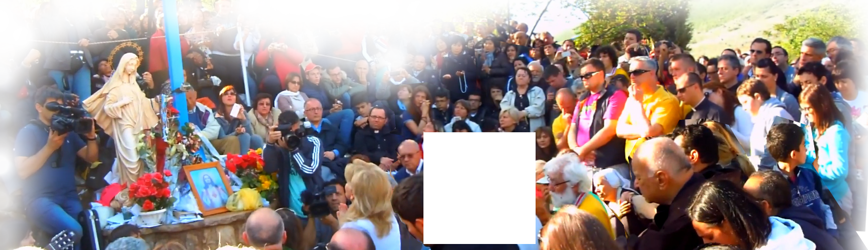



poruka nedokumentirana
https://www.youtube.com/watch?v=oMRCTqSgq84
2. svibnja 2012.
“Draga djeco! U ljubavi majčinskoj, ja vas molim, dajte mi svoje ruke, dozvolite mi da vas ja vodim. Ja vas želim kao Majka spasiti od nemira, očaja i vječnog progonstva. Moj Sin je svojom smrću na križu pokazao koliko vas voli, žrtvovao se radi vas i vaših grijeha. Ne odbijajte Njegovu žrtvu, ne ponavljajte Njegove patnje vašim grijesima, ne zatvarajte sebi vrata Raja. Djeco moja, nemojte gubiti vrijeme, ništa nije važnije od jedinstva u mome Sinu. Ja ću vam pomoći jer me Nebeski Otac šalje da možemo zajedno pokazati put milosti i spasenja svima onima koji ga ne poznaju. Ne budite srca tvrda, pouzdajte se u mene i klanjajte se mome Sinu. Djeco moja, ne možete bez pastira, neka svaki dan budu u vašim molitvama. Hvala vam.”
poruka dokumentirana

https://www.youtube.com/watch?v=YKkuZBwanX4

poruka nedokumentirana
https://www.youtube.com/watch?v=oMRCTqSgq84
2. svibnja 2012.
“Draga djeco! U ljubavi majčinskoj, ja vas molim, dajte mi svoje ruke, dozvolite mi da vas ja vodim. Ja vas želim kao Majka spasiti od nemira, očaja i vječnog progonstva. Moj Sin je svojom smrću na križu pokazao koliko vas voli, žrtvovao se radi vas i vaših grijeha. Ne odbijajte Njegovu žrtvu, ne ponavljajte Njegove patnje vašim grijesima, ne zatvarajte sebi vrata Raja. Djeco moja, nemojte gubiti vrijeme, ništa nije važnije od jedinstva u mome Sinu. Ja ću vam pomoći jer me Nebeski Otac šalje da možemo zajedno pokazati put milosti i spasenja svima onima koji ga ne poznaju. Ne budite srca tvrda, pouzdajte se u mene i klanjajte se mome Sinu. Djeco moja, ne možete bez pastira, neka svaki dan budu u vašim molitvama. Hvala vam.”
poruka dokumentirana

https://www.youtube.com/watch?v=YKkuZBwanX4

poruka nedokumentirana
https://www.youtube.com/watch?v=oMRCTqSgq84
2. svibnja 2012.
“Draga djeco! U ljubavi majčinskoj, ja vas molim, dajte mi svoje ruke, dozvolite mi da vas ja vodim. Ja vas želim kao Majka spasiti od nemira, očaja i vječnog progonstva. Moj Sin je svojom smrću na križu pokazao koliko vas voli, žrtvovao se radi vas i vaših grijeha. Ne odbijajte Njegovu žrtvu, ne ponavljajte Njegove patnje vašim grijesima, ne zatvarajte sebi vrata Raja. Djeco moja, nemojte gubiti vrijeme, ništa nije važnije od jedinstva u mome Sinu. Ja ću vam pomoći jer me Nebeski Otac šalje da možemo zajedno pokazati put milosti i spasenja svima onima koji ga ne poznaju. Ne budite srca tvrda, pouzdajte se u mene i klanjajte se mome Sinu. Djeco moja, ne možete bez pastira, neka svaki dan budu u vašim molitvama. Hvala vam.”
poruka dokumentirana
poruka dokumentirana

https://www.youtube.com/watch?v=YKkuZBwanX4

https://www.youtube.com/watch?v=oMRCTqSgq84
poruka nedokumentirana
2. svibnja 2012.
poruka dokumentirana
“Draga djeco! U ljubavi majčinskoj, ja vas molim, dajte mi svoje ruke, dozvolite mi da vas ja vodim. Ja vas želim kao Majka spasiti od nemira, očaja i vječnog progonstva. Moj Sin je svojom smrću na križu pokazao koliko vas voli, žrtvovao se radi vas i vaših grijeha. Ne odbijajte Njegovu žrtvu, ne ponavljajte Njegove patnje vašim grijesima, ne zatvarajte sebi vrata Raja. Djeco moja, nemojte gubiti vrijeme, ništa nije važnije od jedinstva u mome Sinu. Ja ću vam pomoći jer me Nebeski Otac šalje da možemo zajedno pokazati put milosti i spasenja svima onima koji ga ne poznaju. Ne budite srca tvrda, pouzdajte se u mene i klanjajte se mome Sinu. Djeco moja, ne možete bez pastira, neka svaki dan budu u vašim molitvama. Hvala vam.”
poruka dokumentirana

https://www.youtube.com/watch?v=YKkuZBwanX4

r
poruka nedokumentirana
https://www.youtube.com/watch?v=oMRCTqSgq84
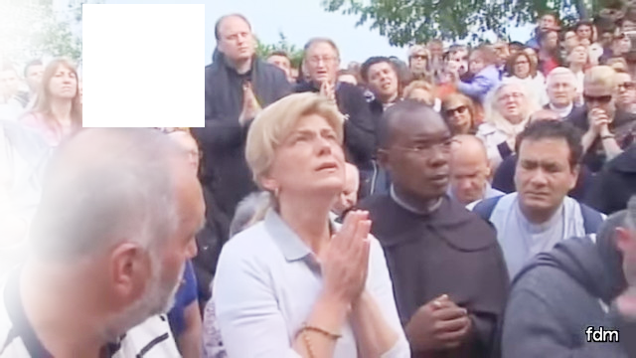

https://www.youtube.com/watch?v=3X7jUod3gGU
2. lipnja 2012.
“Draga djeco! Neprestano sam među vama jer vam svojom beskrajnom ljubavlju želim pokazati vrata Raja. Želim vam reći kako se otvaraju: po dobroti, milosrđu, ljubavi i miru – po mome Sinu. Zato, djeco moja, ne gubite vrijeme na ispraznosti. Spasiti vas može samo poznavanje ljubavi moga Sina. Po toj spasiteljskoj ljubavi i Duhu Svetom On je izabrao mene, a ja zajedno s Njim izabirem vas da budete apostoli Njegove ljubavi i volje. Djeco moja, velika je odgovornost na vama. Želim da vi svojim primjerom pomognete grješnicima da progledaju, obogatite njihove siromašne duše i vratite ih u moje naručje. Zato, molite, molite, postite i redovno se ispovjedajte. Ako je blagovanje moga Sina centar vašega života onda se ne bojte, sve možete. Ja sam s vama. Svaki dan molim za pastire i od vas očekujem isto. Jer, djeco moja, bez njihova vodstva i osnaženja preko blagoslova ne možete. Hvala vam.”

poruka nedokumentirana

2. lipnja 2012.
https://www.youtube.com/watch?v=3X7jUod3gGU
“Draga djeco! Neprestano sam među vama jer vam svojom beskrajnom ljubavlju želim pokazati vrata Raja. Želim vam reći kako se otvaraju: po dobroti, milosrđu, ljubavi i miru – po mome Sinu. Zato, djeco moja, ne gubite vrijeme na ispraznosti. Spasiti vas može samo poznavanje ljubavi moga Sina. Po toj spasiteljskoj ljubavi i Duhu Svetom On je izabrao mene, a ja zajedno s Njim izabirem vas da budete apostoli Njegove ljubavi i volje. Djeco moja, velika je odgovornost na vama. Želim da vi svojim primjerom pomognete grješnicima da progledaju, obogatite njihove siromašne duše i vratite ih u moje naručje. Zato, molite, molite, postite i redovno se ispovjedajte. Ako je blagovanje moga Sina centar vašega života onda se ne bojte, sve možete. Ja sam s vama. Svaki dan molim za pastire i od vas očekujem isto. Jer, djeco moja, bez njihova vodstva i osnaženja preko blagoslova ne možete. Hvala vam.”

poruka nedokumentirana

https://www.youtube.com/watch?v=3X7jUod3gGU
2. lipnja 2012.
“Draga djeco! Neprestano sam među vama jer vam svojom beskrajnom ljubavlju želim pokazati vrata Raja. Želim vam reći kako se otvaraju: po dobroti, milosrđu, ljubavi i miru – po mome Sinu. Zato, djeco moja, ne gubite vrijeme na ispraznosti. Spasiti vas može samo poznavanje ljubavi moga Sina. Po toj spasiteljskoj ljubavi i Duhu Svetom On je izabrao mene, a ja zajedno s Njim izabirem vas da budete apostoli Njegove ljubavi i volje. Djeco moja, velika je odgovornost na vama. Želim da vi svojim primjerom pomognete grješnicima da progledaju, obogatite njihove siromašne duše i vratite ih u moje naručje. Zato, molite, molite, postite i redovno se ispovjedajte. Ako je blagovanje moga Sina centar vašega života onda se ne bojte, sve možete. Ja sam s vama. Svaki dan molim za pastire i od vas očekujem isto. Jer, djeco moja, bez njihova vodstva i osnaženja preko blagoslova ne možete. Hvala vam.”

poruka nedokumentirana

2. lipnja 2012.
https://www.youtube.com/watch?v=3X7jUod3gGU
“Draga djeco! Neprestano sam među vama jer vam svojom beskrajnom ljubavlju želim pokazati vrata Raja. Želim vam reći kako se otvaraju: po dobroti, milosrđu, ljubavi i miru – po mome Sinu. Zato, djeco moja, ne gubite vrijeme na ispraznosti. Spasiti vas može samo poznavanje ljubavi moga Sina. Po toj spasiteljskoj ljubavi i Duhu Svetom On je izabrao mene, a ja zajedno s Njim izabirem vas da budete apostoli Njegove ljubavi i volje. Djeco moja, velika je odgovornost na vama. Želim da vi svojim primjerom pomognete grješnicima da progledaju, obogatite njihove siromašne duše i vratite ih u moje naručje. Zato, molite, molite, postite i redovno se ispovjedajte. Ako je blagovanje moga Sina centar vašega života onda se ne bojte, sve možete. Ja sam s vama. Svaki dan molim za pastire i od vas očekujem isto. Jer, djeco moja, bez njihova vodstva i osnaženja preko blagoslova ne možete. Hvala vam.”

poruka nedokumentirana

https://www.youtube.com/watch?v=3X7jUod3gGU
2. lipnja 2012.
“Draga djeco! Neprestano sam među vama jer vam svojom beskrajnom ljubavlju želim pokazati vrata Raja. Želim vam reći kako se otvaraju: po dobroti, milosrđu, ljubavi i miru – po mome Sinu. Zato, djeco moja, ne gubite vrijeme na ispraznosti. Spasiti vas može samo poznavanje ljubavi moga Sina. Po toj spasiteljskoj ljubavi i Duhu Svetom On je izabrao mene, a ja zajedno s Njim izabirem vas da budete apostoli Njegove ljubavi i volje. Djeco moja, velika je odgovornost na vama. Želim da vi svojim primjerom pomognete grješnicima da progledaju, obogatite njihove siromašne duše i vratite ih u moje naručje. Zato, molite, molite, postite i redovno se ispovjedajte. Ako je blagovanje moga Sina centar vašega života onda se ne bojte, sve možete. Ja sam s vama. Svaki dan molim za pastire i od vas očekujem isto. Jer, djeco moja, bez njihova vodstva i osnaženja preko blagoslova ne možete. Hvala vam.”

poruka nedokumentirana


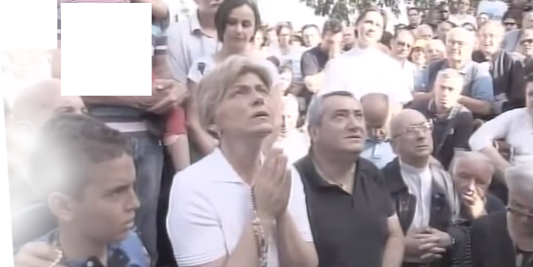
https://youtube.com/watch?v=jpkN0hI058Y
2. srpnja 2012.
“Djeco moja! Opet vas majčinski molim da se na trenutak zaustavite i razmislite o sebi i o prolaznosti ovoga svoga zemaljskog života. Zatim razmislite o vječnosti i vječnom blaženstvu. Što vi želite, kojim putem želite poći? Očinska ljubav me šalje da vam budem posrednica, da vam majčinskom ljubavlju pokažem put koji vodi ka čistoći duše, duše neopterećene grijehom, duše koja će upoznati vječnost. Molim se da vas obasja svjetlo ljubavi moga Sina, da pobijedite slabosti i iziđete iz bijede. Vi ste moja djeca i ja vas želim sve na putu spasenja. Zato, djeco moja, okupite se oko mene da bih vas mogla upoznati s ljubavlju svoga Sina i tako otvoriti vrata vječnog blaženstva. Molite kao i ja za svoje pastire. Opet vas upozoravam, ne sudite ih jer moj Sin ih je izabrao. Hvala vam.”

poruka nedokumentirana

https://youtube.com/watch?v=jpkN0hI058Y
2. srpnja 2012.
“Djeco moja! Opet vas majčinski molim da se na trenutak zaustavite i razmislite o sebi i o prolaznosti ovoga svoga zemaljskog života. Zatim razmislite o vječnosti i vječnom blaženstvu. Što vi želite, kojim putem želite poći? Očinska ljubav me šalje da vam budem posrednica, da vam majčinskom ljubavlju pokažem put koji vodi ka čistoći duše, duše neopterećene grijehom, duše koja će upoznati vječnost. Molim se da vas obasja svjetlo ljubavi moga Sina, da pobijedite slabosti i iziđete iz bijede. Vi ste moja djeca i ja vas želim sve na putu spasenja. Zato, djeco moja, okupite se oko mene da bih vas mogla upoznati s ljubavlju svoga Sina i tako otvoriti vrata vječnog blaženstva. Molite kao i ja za svoje pastire. Opet vas upozoravam, ne sudite ih jer moj Sin ih je izabrao. Hvala vam.”

poruka nedokumentirana

2. srpnja 2012.
https://youtube.com/watch?v=jpkN0hI058Y
“Djeco moja! Opet vas majčinski molim da se na trenutak zaustavite i razmislite o sebi i o prolaznosti ovoga svoga zemaljskog života. Zatim razmislite o vječnosti i vječnom blaženstvu. Što vi želite, kojim putem želite poći? Očinska ljubav me šalje da vam budem posrednica, da vam majčinskom ljubavlju pokažem put koji vodi ka čistoći duše, duše neopterećene grijehom, duše koja će upoznati vječnost. Molim se da vas obasja svjetlo ljubavi moga Sina, da pobijedite slabosti i iziđete iz bijede. Vi ste moja djeca i ja vas želim sve na putu spasenja. Zato, djeco moja, okupite se oko mene da bih vas mogla upoznati s ljubavlju svoga Sina i tako otvoriti vrata vječnog blaženstva. Molite kao i ja za svoje pastire. Opet vas upozoravam, ne sudite ih jer moj Sin ih je izabrao. Hvala vam.”

poruka nedokumentirana

https://youtube.com/watch?v=jpkN0hI058Y
2. srpnja 2012.
“Djeco moja! Opet vas majčinski molim da se na trenutak zaustavite i razmislite o sebi i o prolaznosti ovoga svoga zemaljskog života. Zatim razmislite o vječnosti i vječnom blaženstvu. Što vi želite, kojim putem želite poći? Očinska ljubav me šalje da vam budem posrednica, da vam majčinskom ljubavlju pokažem put koji vodi ka čistoći duše, duše neopterećene grijehom, duše koja će upoznati vječnost. Molim se da vas obasja svjetlo ljubavi moga Sina, da pobijedite slabosti i iziđete iz bijede. Vi ste moja djeca i ja vas želim sve na putu spasenja. Zato, djeco moja, okupite se oko mene da bih vas mogla upoznati s ljubavlju svoga Sina i tako otvoriti vrata vječnog blaženstva. Molite kao i ja za svoje pastire. Opet vas upozoravam, ne sudite ih jer moj Sin ih je izabrao. Hvala vam.”

poruka nedokumentirana

https://youtube.com/watch?v=jpkN0hI058Y
2. srpnja 2012.
“Djeco moja! Opet vas majčinski molim da se na trenutak zaustavite i razmislite o sebi i o prolaznosti ovoga svoga zemaljskog života. Zatim razmislite o vječnosti i vječnom blaženstvu. Što vi želite, kojim putem želite poći? Očinska ljubav me šalje da vam budem posrednica, da vam majčinskom ljubavlju pokažem put koji vodi ka čistoći duše, duše neopterećene grijehom, duše koja će upoznati vječnost. Molim se da vas obasja svjetlo ljubavi moga Sina, da pobijedite slabosti i iziđete iz bijede. Vi ste moja djeca i ja vas želim sve na putu spasenja. Zato, djeco moja, okupite se oko mene da bih vas mogla upoznati s ljubavlju svoga Sina i tako otvoriti vrata vječnog blaženstva. Molite kao i ja za svoje pastire. Opet vas upozoravam, ne sudite ih jer moj Sin ih je izabrao. Hvala vam.”

poruka nedokumentirana


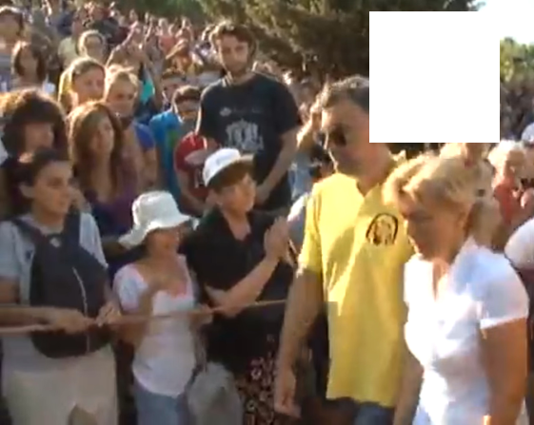
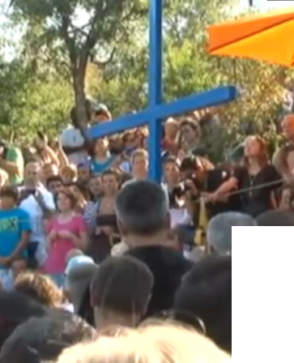
Ukazanje Mirjani Dragičević i Gospina poruka, 2. kolovoza 2012.
https://video.marytv.tv/watch/iOnkCSsYbab
Draga djeco! S vama sam i ne odustajem. Želim vas upoznati sa svojim Sinom. Želim svoju djecu sa sobom u vječnom životu.
Molim da spoznate svjetlost istinske vjere koja dolazi samo iz molitve čista srca. Tada će svi oni koji su u vašoj blizini osjetiti ljubav moga Sina. Molite za one koje je moj Sin izabrao [da vas] vode na putu k spasenju. Neka vaša usta budu zatvorena za svaki sud. Hvala vam.
Želim da osjetite radost mira i da imate vječno spasenje. Molim se da prevladate ljudske slabosti. Molim svoga Sina da vam daruje čista srca. Draga moja djeco, samo čista srca znaju kako ponijeti križ i znaju kako se žrtvovati za sve one grešnike koji su vrijeđali Nebeskog Oca i koji ga i danas vrijeđaju a nisu ga upoznali.

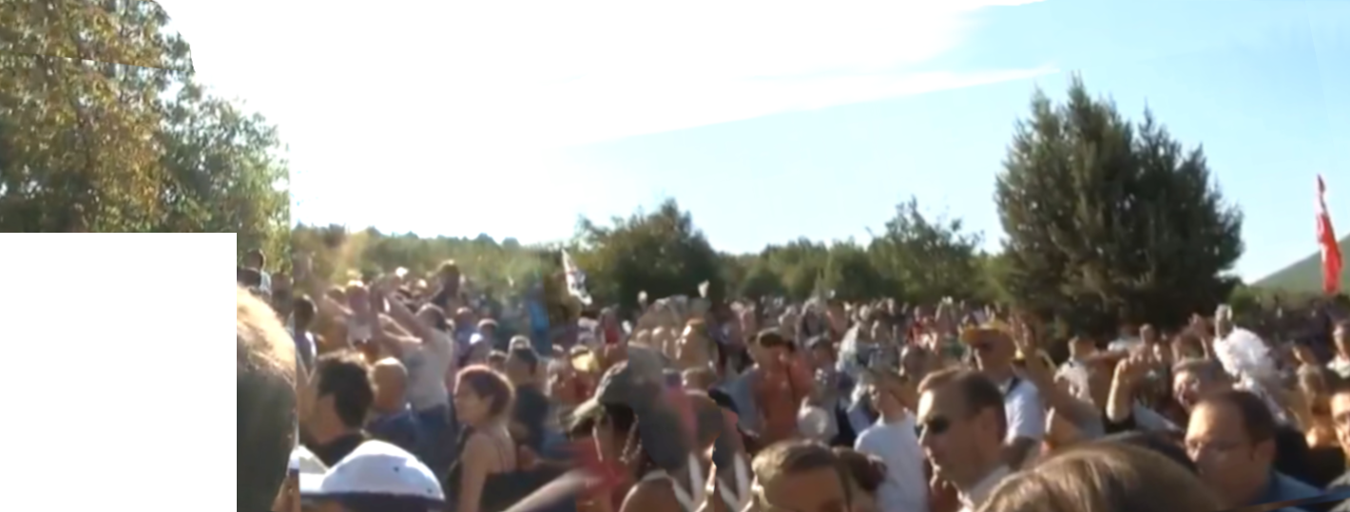



gore QR kod i poveznica na izvornu snimku, lijevo na obrađenu snimku, za hrvatske gledatelje
udruga Croatia Fidelis odgovara: Miroslav Rovis, miro.rovis@croatiafidelis.hr,
miroslav.rovis@proton.me,
01/6602633 091/2660202
slike su iz snimke, desno vidjelica Mirjana dolazi pred Plavi Križ

https://rumble.com/v6d90l7-medjugorje-gospa-mirjana-2012-08-02.html
Ukazanje Mirjani Dragičević i Gospina poruka, 2. kolovoza 2012.
https://video.marytv.tv/watch/iOnkCSsYbab
Draga djeco! S vama sam i ne odustajem. Želim vas upoznati sa svojim Sinom. Želim svoju djecu sa sobom u vječnom životu.
Molim da spoznate svjetlost istinske vjere koja dolazi samo iz molitve čista srca. Tada će svi oni koji su u vašoj blizini osjetiti ljubav moga Sina. Molite za one koje je moj Sin izabrao [da vas] vode na putu k spasenju. Neka vaša usta budu zatvorena za svaki sud. Hvala vam.
Želim da osjetite radost mira i da imate vječno spasenje. Molim se da prevladate ljudske slabosti. Molim svoga Sina da vam daruje čista srca. Draga moja djeco, samo čista srca znaju kako ponijeti križ i znaju kako se žrtvovati za sve one grešnike koji su vrijeđali Nebeskog Oca i koji ga i danas vrijeđaju a nisu ga upoznali.

gore QR kod i poveznica na izvornu snimku, lijevo na obrađenu snimku, za hrvatske gledatelje
udruga Croatia Fidelis odgovara: Miroslav Rovis, miro.rovis@croatiafidelis.hr,
miroslav.rovis@proton.me,
01/6602633 091/2660202
slike su iz snimke, desno vidjelica Mirjana dolazi pred Plavi Križ

https://rumble.com/v6d90l7-medjugorje-gospa-mirjana-2012-08-02.html
Ukazanje Mirjani Dragičević i Gospina poruka, 2. kolovoza 2012.
https://video.marytv.tv/watch/iOnkCSsYbab
Draga djeco! S vama sam i ne odustajem. Želim vas upoznati sa svojim Sinom. Želim svoju djecu sa sobom u vječnom životu.
Molim da spoznate svjetlost istinske vjere koja dolazi samo iz molitve čista srca. Tada će svi oni koji su u vašoj blizini osjetiti ljubav moga Sina. Molite za one koje je moj Sin izabrao [da vas] vode na putu k spasenju. Neka vaša usta budu zatvorena za svaki sud. Hvala vam.
Želim da osjetite radost mira i da imate vječno spasenje. Molim se da prevladate ljudske slabosti. Molim svoga Sina da vam daruje čista srca. Draga moja djeco, samo čista srca znaju kako ponijeti križ i znaju kako se žrtvovati za sve one grešnike koji su vrijeđali Nebeskog Oca i koji ga i danas vrijeđaju a nisu ga upoznali.

gore QR kod i poveznica na izvornu snimku, lijevo na obrađenu snimku, za hrvatske gledatelje
udruga Croatia Fidelis odgovara: Miroslav Rovis, miro.rovis@croatiafidelis.hr,
miroslav.rovis@proton.me,
01/6602633 091/2660202
slike su iz snimke, desno vidjelica Mirjana dolazi pred Plavi Križ

https://rumble.com/v6d90l7-medjugorje-gospa-mirjana-2012-08-02.html
Ukazanje Mirjani Dragičević i Gospina poruka, 2. kolovoza 2012.
https://video.marytv.tv/watch/iOnkCSsYbab
Draga djeco! S vama sam i ne odustajem. Želim vas upoznati sa svojim Sinom. Želim svoju djecu sa sobom u vječnom životu.
Molim da spoznate svjetlost istinske vjere koja dolazi samo iz molitve čista srca. Tada će svi oni koji su u vašoj blizini osjetiti ljubav moga Sina. Molite za one koje je moj Sin izabrao [da vas] vode na putu k spasenju. Neka vaša usta budu zatvorena za svaki sud. Hvala vam.
Želim da osjetite radost mira i da imate vječno spasenje. Molim se da prevladate ljudske slabosti. Molim svoga Sina da vam daruje čista srca. Draga moja djeco, samo čista srca znaju kako ponijeti križ i znaju kako se žrtvovati za sve one grešnike koji su vrijeđali Nebeskog Oca i koji ga i danas vrijeđaju a nisu ga upoznali.

gore QR kod i poveznica na izvornu snimku, lijevo na obrađenu snimku, za hrvatske gledatelje
udruga Croatia Fidelis odgovara: Miroslav Rovis, miro.rovis@croatiafidelis.hr,
miroslav.rovis@proton.me,
01/6602633 091/2660202
slike su iz snimke, desno vidjelica Mirjana dolazi pred Plavi Križ

https://rumble.com/v6d90l7-medjugorje-gospa-mirjana-2012-08-02.html
https://video.marytv.tv/watch/iOnkCSsYbab
Ukazanje Mirjani Dragičević i Gospina poruka, 2. kolovoza 2012.
Draga djeco! S vama sam i ne odustajem. Želim vas upoznati sa svojim Sinom. Želim svoju djecu sa sobom u vječnom životu.
Molim da spoznate svjetlost istinske vjere koja dolazi samo iz molitve čista srca. Tada će svi oni koji su u vašoj blizini osjetiti ljubav moga Sina. Molite za one koje je moj Sin izabrao [da vas] vode na putu k spasenju. Neka vaša usta budu zatvorena za svaki sud. Hvala vam.
Želim da osjetite radost mira i da imate vječno spasenje. Molim se da prevladate ljudske slabosti. Molim svoga Sina da vam daruje čista srca. Draga moja djeco, samo čista srca znaju kako ponijeti križ i znaju kako se žrtvovati za sve one grešnike koji su vrijeđali Nebeskog Oca i koji ga i danas vrijeđaju a nisu ga upoznali.

gore QR kod i poveznica na izvornu snimku, lijevo na obrađenu snimku, za hrvatske gledatelje
udruga Croatia Fidelis odgovara: Miroslav Rovis, miro.rovis@croatiafidelis.hr,
miroslav.rovis@proton.me,
01/6602633 091/2660202
slike su iz snimke, desno vidjelica Mirjana dolazi pred Plavi Križ

https://rumble.com/v6d90l7-medjugorje-gospa-mirjana-2012-08-02.html
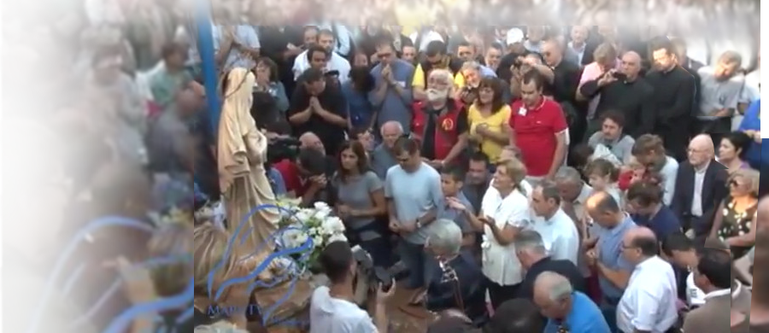

2. rujna 2012.
https://video.marytv.tv/watch/iOnZ61sYban
“Draga djeco! Dok vas moje oči gledaju, moja duša traži duše s kojima želi biti jedno, duše koje su shvatile važnost molitve za onu moju djecu koja nisu upoznala ljubav Nebeskog Oca. Zovem vas jer vas trebam. Prihvatite misiju i ne bojte se, osnažit ću vas. Ispunit ću vas svojim milostima. Svojom ljubavlju ću vas zaštititi od zla duha. Bit ću s vama. Svojom nazočnošću ću vas tješiti u teškim trenutcima. Hvala vam na otvorenim srcima. Molite za svećenike. Molite da jedinstvo između moga Sina i njih bude što čvršće, da budu jedno. Hvala vam.”

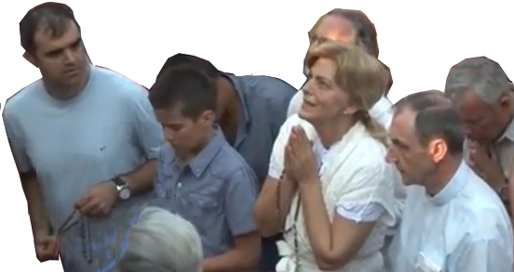

2. rujna 2012.
https://video.marytv.tv/watch/iOnZ61sYban
“Draga djeco! Dok vas moje oči gledaju, moja duša traži duše s kojima želi biti jedno, duše koje su shvatile važnost molitve za onu moju djecu koja nisu upoznala ljubav Nebeskog Oca. Zovem vas jer vas trebam. Prihvatite misiju i ne bojte se, osnažit ću vas. Ispunit ću vas svojim milostima. Svojom ljubavlju ću vas zaštititi od zla duha. Bit ću s vama. Svojom nazočnošću ću vas tješiti u teškim trenutcima. Hvala vam na otvorenim srcima. Molite za svećenike. Molite da jedinstvo između moga Sina i njih bude što čvršće, da budu jedno. Hvala vam.”

2. rujna 2012.
https://video.marytv.tv/watch/iOnZ61sYban
“Draga djeco! Dok vas moje oči gledaju, moja duša traži duše s kojima želi biti jedno, duše koje su shvatile važnost molitve za onu moju djecu koja nisu upoznala ljubav Nebeskog Oca. Zovem vas jer vas trebam. Prihvatite misiju i ne bojte se, osnažit ću vas. Ispunit ću vas svojim milostima. Svojom ljubavlju ću vas zaštititi od zla duha. Bit ću s vama. Svojom nazočnošću ću vas tješiti u teškim trenutcima. Hvala vam na otvorenim srcima. Molite za svećenike. Molite da jedinstvo između moga Sina i njih bude što čvršće, da budu jedno. Hvala vam.”

2. rujna 2012.
https://video.marytv.tv/watch/iOnZ61sYban
“Draga djeco! Dok vas moje oči gledaju, moja duša traži duše s kojima želi biti jedno, duše koje su shvatile važnost molitve za onu moju djecu koja nisu upoznala ljubav Nebeskog Oca. Zovem vas jer vas trebam. Prihvatite misiju i ne bojte se, osnažit ću vas. Ispunit ću vas svojim milostima. Svojom ljubavlju ću vas zaštititi od zla duha. Bit ću s vama. Svojom nazočnošću ću vas tješiti u teškim trenutcima. Hvala vam na otvorenim srcima. Molite za svećenike. Molite da jedinstvo između moga Sina i njih bude što čvršće, da budu jedno. Hvala vam.”

2. rujna 2012.
https://video.marytv.tv/watch/iOnZ61sYban
“Draga djeco! Dok vas moje oči gledaju, moja duša traži duše s kojima želi biti jedno, duše koje su shvatile važnost molitve za onu moju djecu koja nisu upoznala ljubav Nebeskog Oca. Zovem vas jer vas trebam. Prihvatite misiju i ne bojte se, osnažit ću vas. Ispunit ću vas svojim milostima. Svojom ljubavlju ću vas zaštititi od zla duha. Bit ću s vama. Svojom nazočnošću ću vas tješiti u teškim trenutcima. Hvala vam na otvorenim srcima. Molite za svećenike. Molite da jedinstvo između moga Sina i njih bude što čvršće, da budu jedno. Hvala vam.”
r

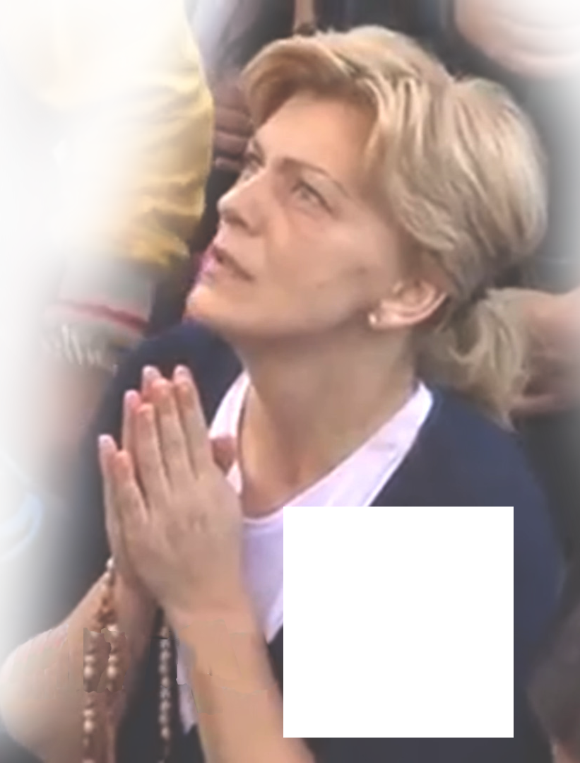
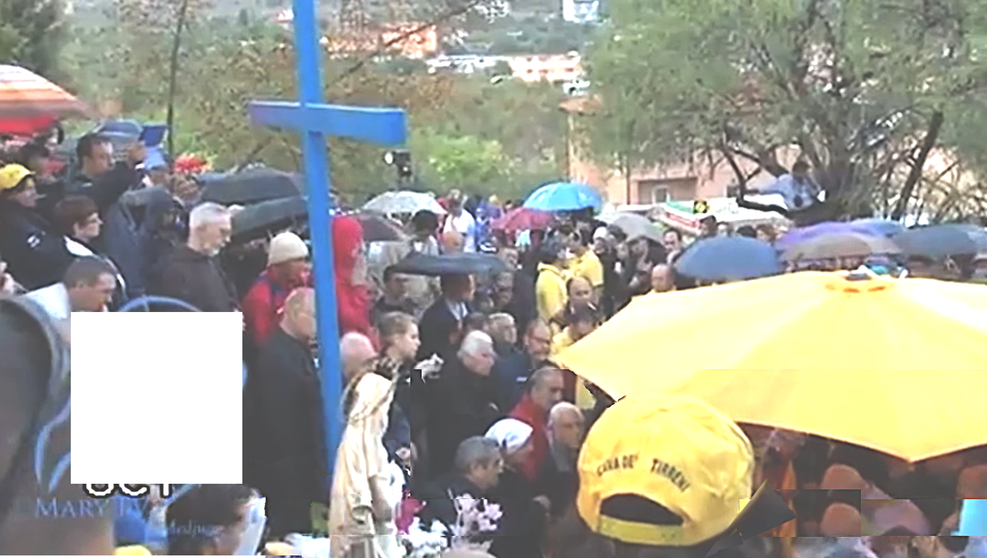

Ukazanje Mirjani Dragičević i Gospina poruka, 2. listopada 2012.
Draga djeco!
Pozivam vas i dolazim među vas jer vas trebam. Trebam apostole čista srca. Molim se, a molite i vi da vas Duh Sveti osposobi i vodi, da vas prosvijetli i ispuni ljubavlju i poniznošću.
Molite se da vas ispuni milošću i milosrđem.
Tek ćete me onda razumjeti, djeco moja. Tek ćete onda razumjeti moju bol zbog onih koji nisu upoznali ljubav Božju.
Tad ćete mi moći pomoći. Bit ćete moje svjetlonoše ljubavi Božje. Osvjetljavat ćete put onima kojima su darovane oči ali ne žele vidjeti.
Ja želim da sva moja djeca vide moga Sina. Ja želim da sva moja djeca dožive kraljevstvo Njegovo.
Ponovno vas pozivam i molim da se molite za one koje je moj Sin pozvao. Hvala vam.

desno QR kod i poveznica na izvornu snimku,
lijevo na obrađenu snimku, za hrvatske gledatelje
https://video.marytv.tv/watch/iOn1JMsYbX2
https://rumble.com/v6ddf9a-medjugorje-mirjana-gospa-2012-10-02.html


udruga Croatia Fidelis odgovara: Miroslav Rovis, miro.rovis@croatiafidelis.hr,
miroslav.rovis@proton.me,
01/6602633 091/2660202
Ukazanje Mirjani Dragičević i Gospina poruka, 2. listopada 2012.
Draga djeco!
Pozivam vas i dolazim među vas jer vas trebam. Trebam apostole čista srca. Molim se, a molite i vi da vas Duh Sveti osposobi i vodi, da vas prosvijetli i ispuni ljubavlju i poniznošću.
Molite se da vas ispuni milošću i milosrđem.
Tek ćete me onda razumjeti, djeco moja. Tek ćete onda razumjeti moju bol zbog onih koji nisu upoznali ljubav Božju.
Tad ćete mi moći pomoći. Bit ćete moje svjetlonoše ljubavi Božje. Osvjetljavat ćete put onima kojima su darovane oči ali ne žele vidjeti.
Ja želim da sva moja djeca vide moga Sina. Ja želim da sva moja djeca dožive kraljevstvo Njegovo.
Ponovno vas pozivam i molim da se molite za one koje je moj Sin pozvao. Hvala vam.

desno QR kod i poveznica na izvornu snimku,
lijevo na obrađenu snimku, za hrvatske gledatelje
https://rumble.com/v6ddf9a-medjugorje-mirjana-gospa-2012-10-02.html
https://video.marytv.tv/watch/iOn1JMsYbX2

udruga Croatia Fidelis odgovara: Miroslav Rovis, miro.rovis@croatiafidelis.hr,
miroslav.rovis@proton.me,
01/6602633 091/2660202
Ukazanje Mirjani Dragičević i Gospina poruka, 2. listopada 2012.
Draga djeco!
Pozivam vas i dolazim među vas jer vas trebam. Trebam apostole čista srca. Molim se, a molite i vi da vas Duh Sveti osposobi i vodi, da vas prosvijetli i ispuni ljubavlju i poniznošću.
Molite se da vas ispuni milošću i milosrđem.
Tek ćete me onda razumjeti, djeco moja. Tek ćete onda razumjeti moju bol zbog onih koji nisu upoznali ljubav Božju.
Tad ćete mi moći pomoći. Bit ćete moje svjetlonoše ljubavi Božje. Osvjetljavat ćete put onima kojima su darovane oči ali ne žele vidjeti.
Ja želim da sva moja djeca vide moga Sina. Ja želim da sva moja djeca dožive kraljevstvo Njegovo.
Ponovno vas pozivam i molim da se molite za one koje je moj Sin pozvao. Hvala vam.

desno QR kod i poveznica na izvornu snimku,
lijevo na obrađenu snimku, za hrvatske gledatelje
https://rumble.com/v6ddf9a-medjugorje-mirjana-gospa-2012-10-02.html
https://video.marytv.tv/watch/iOn1JMsYbX2

udruga Croatia Fidelis odgovara: Miroslav Rovis, miro.rovis@croatiafidelis.hr,
miroslav.rovis@proton.me,
01/6602633 091/2660202
Ukazanje Mirjani Dragičević i Gospina poruka, 2. listopada 2012.
Draga djeco!
Pozivam vas i dolazim među vas jer vas trebam. Trebam apostole čista srca. Molim se, a molite i vi da vas Duh Sveti osposobi i vodi, da vas prosvijetli i ispuni ljubavlju i poniznošću.
Molite se da vas ispuni milošću i milosrđem.
Tek ćete me onda razumjeti, djeco moja. Tek ćete onda razumjeti moju bol zbog onih koji nisu upoznali ljubav Božju.
Tad ćete mi moći pomoći. Bit ćete moje svjetlonoše ljubavi Božje. Osvjetljavat ćete put onima kojima su darovane oči ali ne žele vidjeti.
Ja želim da sva moja djeca vide moga Sina. Ja želim da sva moja djeca dožive kraljevstvo Njegovo.
Ponovno vas pozivam i molim da se molite za one koje je moj Sin pozvao. Hvala vam.

desno QR kod i poveznica na izvornu snimku,
lijevo na obrađenu snimku, za hrvatske gledatelje
https://rumble.com/v6ddf9a-medjugorje-mirjana-gospa-2012-10-02.html
https://video.marytv.tv/watch/iOn1JMsYbX2

udruga Croatia Fidelis odgovara: Miroslav Rovis, miro.rovis@croatiafidelis.hr,
miroslav.rovis@proton.me,
01/6602633 091/2660202
Ukazanje Mirjani Dragičević i Gospina poruka, 2. listopada 2012.
Draga djeco!
Pozivam vas i dolazim među vas jer vas trebam. Trebam apostole čista srca. Molim se, a molite i vi da vas Duh Sveti osposobi i vodi, da vas prosvijetli i ispuni ljubavlju i poniznošću.
Molite se da vas ispuni milošću i milosrđem.
Tek ćete me onda razumjeti, djeco moja. Tek ćete onda razumjeti moju bol zbog onih koji nisu upoznali ljubav Božju.
Tad ćete mi moći pomoći. Bit ćete moje svjetlonoše ljubavi Božje. Osvjetljavat ćete put onima kojima su darovane oči ali ne žele vidjeti.
Ja želim da sva moja djeca vide moga Sina. Ja želim da sva moja djeca dožive kraljevstvo Njegovo.
Ponovno vas pozivam i molim da se molite za one koje je moj Sin pozvao. Hvala vam.

udruga Croatia Fidelis odgovara: Miroslav Rovis, miro.rovis@croatiafidelis.hr,
miroslav.rovis@proton.me,
01/6602633 091/2660202

desno QR kod i poveznica na izvornu snimku,
lijevo na obrađenu snimku, za hrvatske gledatelje
https://rumble.com/v6ddf9a-medjugorje-mirjana-gospa-2012-10-02.html
https://video.marytv.tv/watch/iOn1JMsYbX2

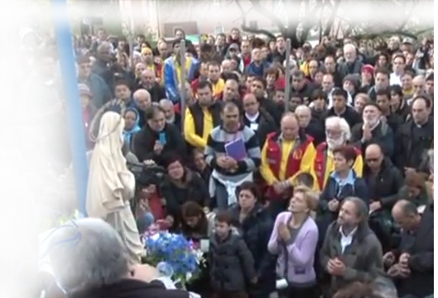
2. studenog 2012.
https://video.marytv.tv/watch/iOntKcsYbXj
“Draga djeco! Kao Majka vas molim da ustrajete kao moji apostoli. Molim svoga Sina da vam podari Božansku mudrost i snagu. Molim da po Božjoj istini prosuđujete sve oko sebe i snažno se oduprete svemu onome što vas želi udaljiti od moga Sina. Molim da po mome Sinu svjedočite ljubav Nebeskoga Oca. Djeco moja, data vam je velika milost da budete svjedoci ljubavi Božje. Datu odgovornost ne shvaćajte olako. Ne žalostite moje majčinsko srce. Kao Majka želim se pouzdati u svoju djecu, u svoje apostole. Kroz post i molitvu otvarate put meni da molim svoga Sina da bude uz vas i da se kroz vas sveti Ime njegovo. Molite za pastire jer ništa od ovoga ne bi bilo moguće bez njih. Hvala vam.”
Gospa je blagoslovila sve nazočne i sve nabožne predmete koje smo joj donijeli za blagoslov i Mirjana kaže da je Gospa bila odlučna.

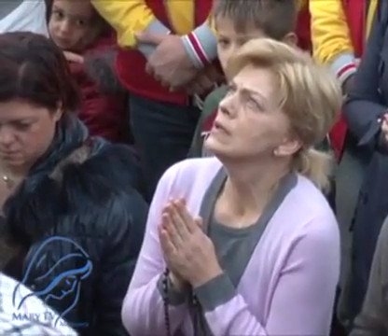

2. studenog 2012.
https://video.marytv.tv/watch/iOntKcsYbXj
“Draga djeco! Kao Majka vas molim da ustrajete kao moji apostoli. Molim svoga Sina da vam podari Božansku mudrost i snagu. Molim da po Božjoj istini prosuđujete sve oko sebe i snažno se oduprete svemu onome što vas želi udaljiti od moga Sina. Molim da po mome Sinu svjedočite ljubav Nebeskoga Oca. Djeco moja, data vam je velika milost da budete svjedoci ljubavi Božje. Datu odgovornost ne shvaćajte olako. Ne žalostite moje majčinsko srce. Kao Majka želim se pouzdati u svoju djecu, u svoje apostole. Kroz post i molitvu otvarate put meni da molim svoga Sina da bude uz vas i da se kroz vas sveti Ime njegovo. Molite za pastire jer ništa od ovoga ne bi bilo moguće bez njih. Hvala vam.”
Gospa je blagoslovila sve nazočne i sve nabožne predmete koje smo joj donijeli za blagoslov i Mirjana kaže da je Gospa bila odlučna.

2. studenog 2012.
https://video.marytv.tv/watch/iOntKcsYbXj
“Draga djeco! Kao Majka vas molim da ustrajete kao moji apostoli. Molim svoga Sina da vam podari Božansku mudrost i snagu. Molim da po Božjoj istini prosuđujete sve oko sebe i snažno se oduprete svemu onome što vas želi udaljiti od moga Sina. Molim da po mome Sinu svjedočite ljubav Nebeskoga Oca. Djeco moja, data vam je velika milost da budete svjedoci ljubavi Božje. Datu odgovornost ne shvaćajte olako. Ne žalostite moje majčinsko srce. Kao Majka želim se pouzdati u svoju djecu, u svoje apostole. Kroz post i molitvu otvarate put meni da molim svoga Sina da bude uz vas i da se kroz vas sveti Ime njegovo. Molite za pastire jer ništa od ovoga ne bi bilo moguće bez njih. Hvala vam.”
Gospa je blagoslovila sve nazočne i sve nabožne predmete koje smo joj donijeli za blagoslov i Mirjana kaže da je Gospa bila odlučna.

2. studenog 2012.
https://video.marytv.tv/watch/iOntKcsYbXj
“Draga djeco! Kao Majka vas molim da ustrajete kao moji apostoli. Molim svoga Sina da vam podari Božansku mudrost i snagu. Molim da po Božjoj istini prosuđujete sve oko sebe i snažno se oduprete svemu onome što vas želi udaljiti od moga Sina. Molim da po mome Sinu svjedočite ljubav Nebeskoga Oca. Djeco moja, data vam je velika milost da budete svjedoci ljubavi Božje. Datu odgovornost ne shvaćajte olako. Ne žalostite moje majčinsko srce. Kao Majka želim se pouzdati u svoju djecu, u svoje apostole. Kroz post i molitvu otvarate put meni da molim svoga Sina da bude uz vas i da se kroz vas sveti Ime njegovo. Molite za pastire jer ništa od ovoga ne bi bilo moguće bez njih. Hvala vam.”
Gospa je blagoslovila sve nazočne i sve nabožne predmete koje smo joj donijeli za blagoslov i Mirjana kaže da je Gospa bila odlučna.

2. studenog 2012.
https://video.marytv.tv/watch/iOntKcsYbXj
“Draga djeco! Kao Majka vas molim da ustrajete kao moji apostoli. Molim svoga Sina da vam podari Božansku mudrost i snagu. Molim da po Božjoj istini prosuđujete sve oko sebe i snažno se oduprete svemu onome što vas želi udaljiti od moga Sina. Molim da po mome Sinu svjedočite ljubav Nebeskoga Oca. Djeco moja, data vam je velika milost da budete svjedoci ljubavi Božje. Datu odgovornost ne shvaćajte olako. Ne žalostite moje majčinsko srce. Kao Majka želim se pouzdati u svoju djecu, u svoje apostole. Kroz post i molitvu otvarate put meni da molim svoga Sina da bude uz vas i da se kroz vas sveti Ime njegovo. Molite za pastire jer ništa od ovoga ne bi bilo moguće bez njih. Hvala vam.”
Gospa je blagoslovila sve nazočne i sve nabožne predmete koje smo joj donijeli za blagoslov i Mirjana kaže da je Gospa bila odlučna.

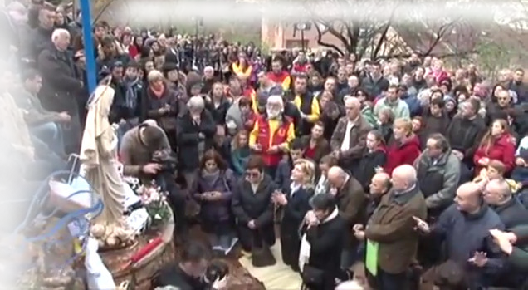
2. prosinca 2012.
https://video.marytv.tv/watch/iOnwDgsYbXL
“Draga djeco! Majčinskom ljubavlju i majčinskim strpljenjem iznova vas pozivam da živite po mome Sinu, da širite Njegov mir i Njegovu ljubav, da kao moji apostoli svim srcem prihvatite Božju istinu i molite Duha Svetoga da vas vodi. Tada ćete moći vjerno služiti mome Sinu i svojim životom drugima pokazati Njegovu ljubav. Po ljubavi moga Sina i mojoj ja kao Majka nastojim svu zalutalu djecu dovesti u svoje majčinsko naručje i pokazati im put vjere. Djeco moja, pomozite mi u mojoj majčinskoj borbi i molite sa mnom da grešnici spoznaju svoje grijehe i iskreno se pokaju. Molite i za one koje je moj Sin izabrao i u svoje ime posvetio. Hvala vam.”

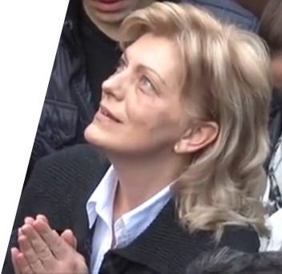

2. prosinca 2012.
https://video.marytv.tv/watch/iOnwDgsYbXL
“Draga djeco! Majčinskom ljubavlju i majčinskim strpljenjem iznova vas pozivam da živite po mome Sinu, da širite Njegov mir i Njegovu ljubav, da kao moji apostoli svim srcem prihvatite Božju istinu i molite Duha Svetoga da vas vodi. Tada ćete moći vjerno služiti mome Sinu i svojim životom drugima pokazati Njegovu ljubav. Po ljubavi moga Sina i mojoj ja kao Majka nastojim svu zalutalu djecu dovesti u svoje majčinsko naručje i pokazati im put vjere. Djeco moja, pomozite mi u mojoj majčinskoj borbi i molite sa mnom da grešnici spoznaju svoje grijehe i iskreno se pokaju. Molite i za one koje je moj Sin izabrao i u svoje ime posvetio. Hvala vam.”

2. prosinca 2012.
https://video.marytv.tv/watch/iOnwDgsYbXL
“Draga djeco! Majčinskom ljubavlju i majčinskim strpljenjem iznova vas pozivam da živite po mome Sinu, da širite Njegov mir i Njegovu ljubav, da kao moji apostoli svim srcem prihvatite Božju istinu i molite Duha Svetoga da vas vodi. Tada ćete moći vjerno služiti mome Sinu i svojim životom drugima pokazati Njegovu ljubav. Po ljubavi moga Sina i mojoj ja kao Majka nastojim svu zalutalu djecu dovesti u svoje majčinsko naručje i pokazati im put vjere. Djeco moja, pomozite mi u mojoj majčinskoj borbi i molite sa mnom da grešnici spoznaju svoje grijehe i iskreno se pokaju. Molite i za one koje je moj Sin izabrao i u svoje ime posvetio. Hvala vam.”

2. prosinca 2012.
https://video.marytv.tv/watch/iOnwDgsYbXL
“Draga djeco! Majčinskom ljubavlju i majčinskim strpljenjem iznova vas pozivam da živite po mome Sinu, da širite Njegov mir i Njegovu ljubav, da kao moji apostoli svim srcem prihvatite Božju istinu i molite Duha Svetoga da vas vodi. Tada ćete moći vjerno služiti mome Sinu i svojim životom drugima pokazati Njegovu ljubav. Po ljubavi moga Sina i mojoj ja kao Majka nastojim svu zalutalu djecu dovesti u svoje majčinsko naručje i pokazati im put vjere. Djeco moja, pomozite mi u mojoj majčinskoj borbi i molite sa mnom da grešnici spoznaju svoje grijehe i iskreno se pokaju. Molite i za one koje je moj Sin izabrao i u svoje ime posvetio. Hvala vam.”

2. prosinca 2012.
https://video.marytv.tv/watch/iOnwDgsYbXL
“Draga djeco! Majčinskom ljubavlju i majčinskim strpljenjem iznova vas pozivam da živite po mome Sinu, da širite Njegov mir i Njegovu ljubav, da kao moji apostoli svim srcem prihvatite Božju istinu i molite Duha Svetoga da vas vodi. Tada ćete moći vjerno služiti mome Sinu i svojim životom drugima pokazati Njegovu ljubav. Po ljubavi moga Sina i mojoj ja kao Majka nastojim svu zalutalu djecu dovesti u svoje majčinsko naručje i pokazati im put vjere. Djeco moja, pomozite mi u mojoj majčinskoj borbi i molite sa mnom da grešnici spoznaju svoje grijehe i iskreno se pokaju. Molite i za one koje je moj Sin izabrao i u svoje ime posvetio. Hvala vam.”

